TRƯỜNG ĐẠI HỌC SƯ PHẠM – ĐẠI HỌC ĐÀ NẴNG
KHOA TOÁN TIN



BÁO CÁO
THỰC TẬP TỐT NGHIỆP
NGHIÊN CỨU XÂY DỰNG WEBSITE CỬA HÀNG BÁN HOA SỬ DỤNG CÔNG NGHỆ LARAVEL

Sinh viên : Trần Tuấn Nhựt
CBHD : ThS. Lê Văn Mỹ
Lớp : 21CNTT3

Đà Nẵng, tháng 5 năm 2025
LỜI CẢM ƠN
Đầu tiên, em xin chân thành cảm ơn Quý Thầy/Cô trong khoa Toán Tin đã trang bị những kiến thức cho em trong suốt quá trình học tập tại Trường Đại học Sư phạm – Đại học Đà Nẵng vừa qua. Chính nhờ công lao giảng dạy, chỉ bảo tận tình của Quý Thầy/Cô mà em mới trang bị được kiến thức chuyên ngành công nghệ thông tin để có thể thực hiện tiếp chặng đường học tập, vận dụng và sáng tạo ra những sản phẩm hữu ích góp phần phục vụ các lĩnh vực khác nhau. Với lòng kính trọng và biết ơn sâu sắc, em xin gửi lời cảm ơn đến giảng viên hướng dẫn, ThS. Lê Văn Mỹ đã tận tình giúp đỡ em từ những bước đầu tiên khi xây dựng ý tưởng nghiên cứu, đề cương cũng như trong suốt quá trình thực hiện và hoàn thiện báo cáo tốt nghiệp này. Em cũng xin gửi lời cảm ơn chân thành tới anh/chị đồng nghiệp ở đơn vị thực tập Công ty TNHH giải pháp phần mềm công nghệ IDATA đã tạo mọi điều kiện thuận lợi và giúp đỡ em trong thời gian học tập và nghiên cứu thực hiện báo cáo tốt nghiệp này này. Mặc dù em đã rất cố gắng và nỗ lực để hoàn thành báo cáo tốt nghiệp này nhưng trong phạm vi và khả năng cho phép, chắc chắn báo cáo sẽ không tránh khỏi những thiếu sót. Em rất mong nhận được sự thông cảm, góp ý và tận tình chỉ bảo của Quý Thầy/Cô để báo cáo được hoàn thiện nhất. Em xin chân thành cảm ơn!

Sinh viên thực hiện

DANH MỤC
DANH MỤC CÁC BẢNG 7
DANH MỤC CÁC HÌNH VẼ, ĐỒ THỊ 8
MỞ ĐẦU 11
CHƯƠNG 1: CƠ SỞ LÝ THUYẾT 13
1.1. Tổng quan về ngôn ngữ HTML 13
1.1.1. Khái niệm của HTML 13
1.1.2. Lịch sử hình thành ngôn ngữ HTML 13
1.1.3. Tại sao sử dụng ngôn ngữ HTML 13
1.1.4. Ưu nhược điểm của HTML 13
1.2. Tổng quan về CSS 14
1.2.1. Khái niệm về ngôn ngữ CSS 14
1.2.2. Lịch sử hình thành ngôn ngữ CSS 14
1.2.3. Tại sao sử dụng ngôn ngữ CSS 15
1.3. Tổng quan về ngôn ngữ lập trình PHP 16
1.3.1. Khái niệm về PHP 16
1.3.2. Lịch sử hình thành ngôn ngữ PHP 16
1.3.3. Tính ứng dụng của ngôn ngữ PHP 17
1.3.4. Ưu và nhược điểm của ngôn ngữ PHP 17
1.4. Tổng quan về Framework Laravel 19
1.4.1. Khái niệm về Laravel 19
1.4.2. Lịch sử hình thành framework Laravel 19
1.4.3. Ưu và nhược điểm của Framework Laravel 20
1.4.4. Kiến trúc của Framework Laravel 21
1.4.5. Tính năng của Framework Laravel 22
1.5. Tổng quan về Framework Boostrap 23
1.5.1. Khái niệm về Framework Boostrap 23
1.5.2. Lịch sử hình thành Framework Boostrap 23
1.5.3. Tính năng của Framework Boostrap 24
1.6. Tổng quan về công cụ hỗ trợ Xampp 25
1.6.1. Công cụ hỗ trợ Xampp 25
1.6.2. Ưu và nhược điểm của Xampp 25
1.7. Công cụ hỗ trợ Composer 26
1.7.1. Khái niệm về Composer 26
1.7.2. Lịch sử hình thành Composer 26
1.7.3. Nguyên lý hoạt động của Composer 26
1.7.4. Tính năng của Composer 27
1.8. Tổng quát về UML 28
1.8.1. Định nghĩa UML 28
1.8.2. Mục đích của UML 29
1.8.3. Giới thiệu tổng quát về UML 29
1.8.4. Các phần tử của UML 30
1.9. Biểu đồ ca sử dụng 33
1.9.1. Ca sử dụng 33
1.9.2. Tác nhân 34
1.9.3. Xác định tác nhân và ca sử dụng 35
1.9.4. Mối liên hệ 35
1.9.5. Tập kí hiệu 36
1.10. Biểu đồ hoạt động 37
1.10.1. Thành phần biểu đồ 37
1.10.2. Tập kí hiệu 37
1.11. Biểu đồ trạng thái 38
1.11.1. Thành phần biểu đồ 38
1.11.2. Tập kí hiệu 38
1.11.3. Xác định các trạng thái và sự kiện 38
1.12. Biểu đồ tuần tự 39
1.12.1. Thành phần của biểu đồ 39
1.12.2. Tập kí hiệu 40
1.12.3. Các bước xây dựng biểu đồ tuần tự 40
1.13. Biểu đồ lớp 40
1.13.1. Thành phần biểu đồ 40
1.13.2. Phạm vi của thuộc tính 41
1.13.3. Mối quan hệ biểu đồ lớp 41
1.13.4. Xây dựng biểu đồ lớp 42
CHƯƠNG 2: PHÂN TÍCH VÀ THIẾT KẾ HỆ THỐNG 44
2.1. Khảo sát thực tế và kết quả 44
2.2. Phân tích yêu cầu đề tài 48
2.2.1. Phát biểu bài toán 48
2.2.2. Yêu cầu bài toán 49
2.2.3. Yêu cầu phi chức năng 49
2.3. Đặc tả hệ thống 50
2.3.1. Ca sử dụng đăng ký 50
2.3.2. Ca sử dụng đăng nhập 51
2.3.3. Ca sử dụng tìm kiếm sản phẩm 51
2.3.4. Ca sử dụng giỏ hàng 52
2.3.5. Ca sử dụng thanh toán 53
2.3.6. Ca sử dụng đơn hàng 54
2.3.7. Ca sử dụng sản phẩm 55
2.3.8. Ca sử dụng danh mục 56
2.3.9. Ca sử dụng đơn hàng 56
2.3.10. Xác định tác nhân và usecase 57
2.3.11. Biểu đồ ca sử dụng của hệ thống 59
2.4. Biểu đồ hoạt động 60
2.4.1. Biểu đồ hoạt động đăng ký 60
2.4.2. Biểu đồ hoạt động đăng nhập 60
2.4.3. Biểu đồ hoạt động thanh toán 61
2.4.4. Biểu đồ hoạt động đơn hàng 61
2.4.5. Biểu đồ hoạt động tìm kiếm hoa 62
2.4.6. Biểu đồ hoạt động thêm hoa 62
2.4.7. Biểu đồ hoạt động xoá hoa 63
2.4.8. Biểu đồ hoạt động chỉnh sửa hoa 63
2.4.9. Biểu đồ hoạt động thêm danh mục 64
2.4.10. Biểu đồ hoạt động xoá danh mục 64
2.4.11. Biểu đồ hoạt động gửi thư cho khách hàng 65
2.4.12. Biểu đồ hoạt động in hoá đơn 65
2.5. Biểu đồ trạng thái 66
2.5.1. Biểu đồ trạng thái đăng kí 66
2.5.2. Biểu đồ trạng thái đăng nhập 66
2.5.3. Biểu đồ trạng thái sản phẩm 66
2.5.4. Biểu đồ trạng thái danh mục 67
2.5.5. Biểu đồ trạng thái tìm kiếm 67
2.5.6. Biểu đồ trạng thái xem chi tiết sản phẩm 67
2.5.7. Biểu đồ trạng thái giỏ hàng 67
2.5.8. Biểu đồ trạng thái thanh toán 68
2.5.9. Biểu đồ trạng thái gửi thư 68
2.6. Biểu đồ tuần tự 68
2.6.1. Biểu đồ tuần tự đăng ký 68
2.6.2. Biểu đồ tuần tự đăng nhập 69
2.6.3. Biểu đồ tuần tự giỏ hàng 69
2.6.4. Biểu đồ tuần tự thanh toán 70
2.6.5. Biểu đồ tuần tự tìm kiếm 70
2.6.6. Biểu đồ tuần tự đơn hàng 71
2.6.7. Biểu đồ tuần tự danh mục 71
2.6.8. Biểu đồ tuần tự sản phẩm 72
2.6.9. Biểu đồ tuần tự đơn hàng 72
2.7. Thiết kế cơ sở dữ liệu 73
2.7.1. Bảng cơ sở dữ liệu giỏ hàng 73
2.7.2. Bảng cơ sở dữ liệu đơn hàng 73
2.7.3. Bảng cơ sở dữ liệu danh mục 74
2.7.4. Bảng cơ sở dữ liệu sản phẩm 74
2.7.5. Bảng cơ sở dữ liệu user 75
2.7.6. Bảng cơ sở dữ liệu password_resets 75
2.7.7. Bảng cơ sở dữ liệu personal_access_tokens 75
2.7.8. Bảng cơ sở dữ liệu notifications 76
2.7.9. Bảng cơ sở dữ liệu failed_ jobs 76
2.7.10. Bảng cơ sở dữ liệu migrations 77
2.8. Biểu đồ lớp 77
2.9. Mô hình cơ sở dữ liệu 78
CHƯƠNG 3: CÀI ĐẶT CHƯƠNG TRÌNH VÀ KẾT QUẢ THỰC HIỆN 79
3.1. Cài đặt chương trình 79
3.2. Kết quả chương trình 80
3.2.1. Giao diện khởi động 80
3.2.2. Giao diện đăng ký 82
3.2.3. Giao diện đăng nhập 84
3.2.4. Giao diện trang sản phẩm 85
3.2.5. Giao diện trang chi tiết sản phẩm 85
3.2.6. Giao diện tìm kiếm sản phẩm hoa 86
3.2.7. Giao diện trang giỏ hàng 87
3.2.8. Giao diện trang thanh toán bằng thẻ 87
3.2.9. Giao diện trang đơn hàng 88
3.2.10. Giao diện khởi động trang quản trị viên 89
3.2.11. Giao diện trang thêm sản phẩm hoa 89
3.2.12. Giao diện trang tổng sản phẩm 90
3.2.13. Giao diện chỉnh sửa sản phẩm hoa 90
3.2.14. Giao diện thêm danh mục 91
3.2.15. Giao diện tổng đơn hàng phía quản trị viên 92
3.2.16. Giao diện hoá đơn 92
3.2.17. Giao diện gửi thư 93
KẾT LUẬN VÀ HƯỚNG PHÁT TRIỂN 94
1. Kết quả đạt được 94
2. Hạn chế của đề tài 94
3. Hướng phát triển 95
DANH MỤC TÀI LIỆU THAM KHẢO 96

DANH MỤC CÁC BẢNG
Bảng 1.1: Tập kí hiệu ca sử dụng 36
Bảng 1.2: Tập kí hiệu biểu đồ hoạt động 38
Bảng 1.3: Tập kí hiệu biểu đồ trạng thái 38
Bảng 1.4: Tập kí hiệu biểu đồ tuần tự 40
Bảng 1.5: Tập kí hiệu các mối quan hệ 42
Bảng 2.1: Bảng đặc tả ca sử dụng đăng ký 50
Bảng 2.2: Bảng đặc tả ca sử dụng đăng nhập 51
Bảng 2.3: Bảng đặc tả ca sử dụng tìm kiếm 52
Bảng 2.4: Bảng đặc tả ca sử dụng giỏ hàng 53
Bảng 2.5: Bảng đặc tả ca sử dụng thanh toán 54
Bảng 2.6: Bảng đặc tả ca sử dụng đơn hàng 55
Bảng 2.7: Bảng đặc tả ca sử dụng sản phẩm 55
Bảng 2.8: Bảng đặc tả ca sử dụng danh mục 56
Bảng 2.9: Bảng đặc tả ca sử dụng đơn hàng 57
Bảng 2.10: Bảng xác định tác nhân và usecase 58
Bảng 2.11: Bảng cơ sở dữ liệu giỏ hàng 73
Bảng 2.12: Bảng cơ sở dữ liệu đơn hàng 74
Bảng 2.13: Bảng cơ sở dữ liệu danh mục 74
Bảng 2.14: Bảng cơ sở dữ liệu sản phẩm 74
Bảng 2.15: Bảng cơ sở dữ liệu user 75
Bảng 2.16: Bảng cơ sở dữ liệu password_resets 75
Bảng 2.17: Bảng cơ sở dữ liệu personal_access_tokens 76
Bảng 2.18: Bảng cơ sở dữ liệu notifications 76
Bảng 2.19: Bảng cơ sở dữ liệu failed_jobs 76
Bảng 2.20: Bảng cơ sở dữ liệu migrations 77

DANH MỤC CÁC HÌNH VẼ, ĐỒ THỊ
Hình 1.1: Kiến trúc mô hình MVC 21
Hình 1.2: Quá trình hình thành UML 30
Hình 1.3: Biểu đồ các phần tử UML 30
Hình 1.4: Các góc nhìn hệ thống 33
Hình 1.5: Quan hệ kế thừa 41
Hình 1.6: Mối quan hệ kết tập 42
Hình 1.7: Mối quan hệ hợp thành 42
Hình 2.1: Kết quả câu hỏi 1 44
Hình 2.2: Kết quả câu hỏi 2 44
Hình 2.3: Kết quả câu hỏi 3 45
Hình 2.4: Kết quả câu hỏi 4 45
Hình 2.5: Kết quả câu hỏi 5 46
Hình 2.6: Kết quả câu hỏi 6 46
Hình 2.7: Kết quả câu hỏi 7 47
Hình 2.8: Kết quả câu hỏi 8 47
Hình 2.9: Biểu đồ ca sử dụng hệ thống 59
Hình 2.10: Biểu đồ hoạt động đăng ký 60
Hình 2.11: Biểu đồ hoạt động đăng nhập 60
Hình 2.12: Biểu đồ hoạt động thanh toán 61
Hình 2.13: Biểu đồ hoạt động đơn hàng 61
Hình 2.14: Biểu đồ hoạt động tìm kiếm 62
Hình 2.15: Biểu đồ hoạt động thêm hoa 62
Hình 2.16: Biểu đồ hoạt động xoá hoa 63
Hình 2.17: Biểu đồ hoạt động chỉnh sửa hoa 63
Hình 2.18: Biểu đồ hoạt động thêm danh mục 64
Hình 2.19: Biểu đồ hoạt động xoá danh mục 64
Hình 2.20: Biểu đồ hoạt động gửi thư cho khách hàng 65
Hình 2.21: Biểu đồ hoạt động in hoá đơn 65
Hình 2.22: Biểu đồ trạng thái đăng kí 66
Hình 2.23: Biểu đồ trạng thái đăng nhập 66
Hình 2.24: Biểu đồ trạng thái sản phẩm 66
Hình 2.25: Biểu đồ trạng thái danh mục 67
Hình 2.26: Biểu đồ trạng thái tìm kiếm 67
Hình 2.27: Biểu đồ trạng thái xem chi tiết sản phẩm 67
Hình 2.28: Biểu đồ trạng thái giỏ hàng 67
Hình 2.29: Biểu đồ trạng thái thanh toán 68
Hình 2.30: Biểu đồ trạng thái gửi thư 68
Hình 2.31: Biểu đồ tuần tự đăng ký 68
Hình 2.32: Biểu đồ tuần tự đăng nhập 69
Hình 2.33: Biểu đồ tuần tự giỏ hàng 69
Hình 2.34: Biểu đồ tuần tự thanh toán 70
Hình 2.35: Biểu đồ tuần tự tìm kiếm 70
Hình 2.36: Biểu đồ tuần tự đơn hàng 71
Hình 2.37: Biểu đồ tuần tự danh mục 71
Hình 2.38: Biểu đồ tuần tự sản phẩm 72
Hình 2.39: Biểu đồ tuần tự đơn hàng 72
Hình 2.40: Biểu đồ lớp 77
Hình 2.41: Sơ đồ quan hệ cơ sở dữ liệu 78
Hình 3.1: Màn hình khởi động Xampp 79
Hình 3.2: Màn hình thêm file cơ sở dữ liệu 79
Hình 3.3: Giao diện khởi động(1) 80
Hình 3.4: Giao diện khởi động website(2) 80
Hình 3.5: Giao diện khởi động website (3) 81
Hình 3.6: Giao diện khởi động website (4) 81
Hình 3.7: Giao diện đăng ký 82
Hình 3.8: Giao diện yêu cầu xác thực email 82
Hình 3.9: Giao diện xác nhận email đăng ký 83
Hình 3.10: Giao diện trang chủ sau khi xác nhận email 83
Hình 3.11: Giao diện đăng nhập 84
Hình 3.12: Giao diện sau khi đăng nhập 84
Hình 3.13: Giao diện trang tổng sản phẩm 85
Hình 3.14: Giao diện trang chi tiết sản phẩm 85
Hình 3.15: Giao diện tìm kiếm sản phẩm 86
Hình 3.16: Giao diện khi nhập tên sản phẩm không có trên website 86
Hình 3.17: Giao diện trang giỏ hàng 87
Hình 3.18: Giao diện trang thanh toán bằng thẻ 87
Hình 3.19: Giao diện trang đơn hàng 88
Hình 3.20: Giao diện trang đơn hàng 88
Hình 3.21: Giao diện trang chủ quản trị viên 89
Hình 3.22: Giao diện trang thêm sản phẩm 89
Hình 3.23: Giao diện trang tổng sản phẩm 90
Hình 3.24: Giao diện trang chỉnh sửa sản phẩm 90
Hình 3.25: Giao diện trang danh mục 91
Hình 3.26: Giao diện khi thêm danh mục 91
Hình 3.27: Giao diện tổng đơn hàng phía quản trị viên 92
Hình 3.28: Giao diện in hoá đơn 92
Hình 3.29: Giao diện gửi thư cho khách hàng 93

MỞ ĐẦU
- Lý do chọn đề tài
Hiện nay hoa là một sản phẩm không thể thiếu trong cá dịp lễ, sự kiện mà còn xuất hiện trong đời sống hằng ngày. Website bán hoa giúp người dùng dễ tiếp cận đến các sản phẩm chất lượng và là cầu nối giữa các doanh nghiệp với khách hàng.
Website giúp tối ưu hóa quy trình mua bán, giúp khách hàng tiết kiệm được thời gian khi mua hàng và thanh toán. Dễ dàng quảng bá thương hiệu và hình ảnh đến với nhiều người, tích hợp nhiều tính năng để đáp ứng nhu cầu người dùng nhiều hơn.
Trong thời đại công nghệ, người tiêu dùng ưu tiên mua sắm trực tuyến. Website bán hoa có thể giúp doanh nghiệp không bị tụt hậu so với thị trường mà còn giúp doanh nghiệp nổi bật hơn so với các đối thủ. Bằng cách chuyển đổi hoạt động kinh doanh lên nền tảng số, doanh nghiệp có thể duy trì và mở rộng quy mô kinh doanh, khách hàng có thể dễ dàng lựa chọn theo sở thích, sự kiện hoặc ngân sách của mình.
Hiện nay thay vì đi mua hoa ở các cửa hàng như trước thì khách hàng đã có thêm nhiều phương pháp đơn giản hơn như tìm kiếm trên Google, Facebook, …. Trên những trang này giờ đã có các hội nhóm chuyên buôn bán tại các cửa hàng hoa. Tại đây, khách hàng có thể xem được thông tin, giá cả cũng như xem được những hình ảnh trực quan về các sản phẩm về hoa.
Bên cạnh đó, sự hỗ trợ mạnh mẽ của các ngôn ngữ lập trình, cùng với sự ra đời của các Framework đã thúc đẩy em chọn đề tài “nghiên cứu xây dựng website cửa hàng bán hoa sử dụng công nghệ laravel” để thực hiện thực tập tốt nghiệm nhằm đáp ứng theo chương trình đào tạo đồng thời mong muốn ứng dụng công nghệ đó vào việc tìm hiểu và đưa ra một giải pháp tốt nhằm giải quyết công việc buôn bán hoa online.
- Mục đích nghiên cứu
Mục địch của đề tài là nghiên cứu và xây dựng một website đáp ứng như cầu của khách hàng, dễ dàng sử dụng các chức năng và đẹp mắt khi khách hàng truy cập.

- Đối tượng và phạm vi nghiên cứu
  - Đối tượng nghiên cứu
Trong đề tài này website bán hoa xây dựng các chức năng cho khách hàng dễ dàng tương tác với cửa hàng và thực hiện các thao tác mua hàng xem hàng trên trình duyệt.
  - Phạm vi nghiên cứu
Đề tài tập trung vào nhu cầu và thói quen mua hoa của khách hàng ở Đà Nẵng. Hệ thống sẽ cung cấp dịch vụ phù hợp với thị trường Đà Nẵng, hỗ trợ tìm kiếm, đặt hàng, thanh toán và giao hoa một cách thuận tiện.
- Phương pháp nghiên cứu
Phương pháp nghiên cứu của đề tài là sử dụng phương pháp nghiên cứu tài liệu, kết hợp khảo sát khách hàng và khảo sát các trang web hiện có. Trên cơ sở nghiên cứu về lập trình, các trình duyệt và công cụ lập trình từ đó tiến hành xây dựng thiết kế website.
- Kết quả dự kiến
  - Lý thuyết
Về mặt lý thuyết đã tìm hiểu và sử dụng được các công cụ và ngôn ngữ lập trình như: HTML, PHP, CSS, Bootstrap, Composer, Nodejs, Xampp, Laravel.
  - Thực tiễn
Với việc triển khai trên các hệ thống thực tế, đề tài đã làm được các chức năng cơ bản và có thể ứng dụng trong việc bán hoa trên các trình duyệt trên máy tính.
- Bố cục của đồ án
Báo cáo thực tập tốt nghiệp dự kiến tổ chức thành 3 chương chính như sau:
CHƯƠNG 1: CƠ SỞ LÝ THUYẾT
Trình bày các khái niệm cơ bản về các ngôn ngữ lập trình, lý thuyết về công cụ và mã nguồn mở hỗ trợ cho đề tài như HTML, CSS, PHP, Laravel, Nodejs, Bootstrap, Composer, Xampp và lý thuyết mô hình hoá của đề tài.
CHƯƠNG 2: PHÂN TÍCH VÀ THIẾT KẾ HỆ THỐNG
Trình bày về phương pháp khảo sát, thiết kế hệ thống hướng đối tượng.
CHƯƠNG 3: CÀI ĐẶT CHƯƠNG TRÌNH VÀ KẾT QUẢ THỰC HIỆN
Trình bày các bước cài đặt chương trình và kết quả chương trình
KẾT LUẬN VÀ HƯỚNG PHÁT TRIỂN

CHƯƠNG 1: CƠ SỞ LÝ THUYẾT

Tổng quan về ngôn ngữ HTML

Khái niệm của HTML
HTML có tên đầy đủ là Hypertext Markup Language nghĩa là ngôn ngữ đánh dấu siêu văn bản. HTML thường được sử dụng để tạo và cấu trúc các phần trong trang web và ứng dụng, phân chia các đoạn văn, heading, link, blockquotes,… HTML không phải là một ngôn ngữ lập trình mà chỉ là một ngôn ngữ đánh dấu. Điều này đồng nghĩa với việc HTML không thể thực hiện các chức năng “động”. Nói cách khác, HTML tương tự như phần mềm Microsoft Word, chỉ có tác dụng định dạng các thành phần có trong website [1].

Lịch sử hình thành ngôn ngữ HTML
Vào cuối năm 1991, phiên bản HTML đầu tiên do Tim Berners-Lee phát triển đã được công khai với tên HTML Tags. Phiên bản này có thiết kế vô cùng đơn giản, mô tả 18 phần tử. Tiếp đến vào năm 1995, IETF đã hoàn thành "HTML 2.0". Sau đó phiên bản HTML 4.01 được công bố vào năm 1999. Đến năm 2000, các phiên bản HTML đã được các nhà phát triển thay thế bằng XHTML. Năm 2014, HTML được nâng cấp lên chuẩn HTML5 với sự cải tiến rõ rệt. Điều này được thể hiện trong việc đã có nhiều tag được thêm vào markup để giúp xác định rõ nội dung thuộc thể loại gì [1].

Tại sao sử dụng ngôn ngữ HTML
- HTML giúp tạo nội dung cho trang web, nếu muốn hiển thị nội dung cho người truy cập thì sẽ phải cần đến HTML. HTML cho phép trang web có thể lưu trữ âm thanh, video, văn bản và một số ứng dụng khác.
- HTML giúp thiết kế khung sườn cho trang web. Nhưng để hoàn thiện một trang web, cần sử dụng đến CSS để chỉnh sửa màu sắc, kích thước, vị trí của các biểu tượng và một số vấn đề phức tạp khác.
- Thông qua HTML, chúng ta có thể lập trình tương tác giữa người dùng với trang web.
- HTML dễ học, không cần cài đặt phức tạp.

Ưu nhược điểm của HTML

Ưu điểm của HTML
- Kho tài nguyên khổng lồ với cộng đồng người dùng rộng lớn
- Sử dụng mã nguồn mở nên người dùng có thể sử dụng miễn phí
- Hoạt động mượt mà trên hầu hết các trình duyệt.
- Cách thức hoạt động đơn giản nên người học có thể dễ dàng nắm bắt được kiến thức để triển khai cho website của mình.
- Có thể tích hợp với nhiều ngôn ngữ khác nhau như PHP, Java, NodeJs, Ruby,… giúp người dùng xây dựng được một trang web với nhiều tính năng hấp dẫn.
- Sử dụng các markup ngắn gọn và có tính đồng nhất cao.
- Quy định theo một tiêu chuẩn nhất định và được vận hành bởi World Wide Web Consortium (W3C) [1].

Nhược điểm của HTML
- Chỉ áp dụng được cho web tĩnh, không có sự tương tác với người dùng. Nếu muốn trang bị cho web các tính năng tự động thì cần phải sử dụng dịch vụ của bên thứ 3.
- Một số trình duyệt còn cập nhật chậm để hỗ trợ các phiên bản mới của HTML, đặc biệt là HTML5.
- Việc kiểm soát cách đọc và hiển thị file HTML của trình duyệt khó thực hiện.
- Chỉ áp dụng với cấu trúc nhất định, không có khả năng sáng tạo [1].

Tổng quan về CSS

Khái niệm về ngôn ngữ CSS
CSS là chữ viết tắt của cụm từ Cascading Style Sheets, nó được sử dụng để tìm và định dạng lại các phần tử được tạo ra bởi các ngôn ngữ đánh dấu (ví dụ như HTML, XHTML,...). Nói cách khác là nó quyết định việc các phần tử HTML khi hiển thị lên trang web sẽ trông như thế nào như đổi màu sắc trang, đổi màu chữ,... [2]

Lịch sử hình thành ngôn ngữ CSS
CSS được ra đời với mục đích rất đơn giản đó là định hình cho website thông qua các yếu tố như màu sắc văn bản hay khoảng cách từng phần hoặc kiểu font, hình ảnh, bố cục, màu nền… đều có thể thay đổi một cách đơn giản với sự hỗ trợ của CSS. Nó giải quyết nhu cầu tách biệt phần nội dung và phần hiển thị trong thiết kế web, giúp HTML tập trung vào cấu trúc nội dung trong khi CSS đảm nhiệm vai trò định dạng và phong cách [2].
Dưới đây là những mốc quan trọng trong quá trình phát triển của CSS:
- CSS1 (1996): Phiên bản đầu tiên của CSS được W3C (World Wide Web Consortium) giới thiệu vào tháng 12 năm 1996. CSS1 mang đến những tính năng cơ bản như thay đổi màu sắc, font chữ, kích thước văn bản, và căn lề, giúp cải thiện việc trình bày nội dung trên web một cách dễ dàng hơn.
- CSS2 (1998): CSS2 được phát hành vào năm 1998, bổ sung thêm nhiều thuộc tính mới, bao gồm khả năng tùy chỉnh bố cục phức tạp, điều chỉnh hiển thị cho các loại nội dung đa phương tiện và định dạng cho màn hình và máy in. Đây là bước tiến quan trọng, giúp CSS linh hoạt hơn và phù hợp với nhu cầu phát triển web đa dạng.
- CSS3 (2011): CSS3 đánh dấu một bước tiến lớn trong thiết kế web hiện đại, được chia thành các module để dễ dàng phát triển và cập nhật từng phần. Với CSS3, các tính năng như flexbox, grid, animation, transition, và gradient ra đời, giúp nhà thiết kế tạo ra các hiệu ứng sinh động mà không cần sử dụng JavaScript.
- CSS4 (đang phát triển): Mặc dù CSS4 chưa được phát hành chính thức, các bản cập nhật hiện đại vẫn tiếp tục được bổ sung để đáp ứng nhu cầu thiết kế ngày càng cao. CSS4 hướng tới việc mở rộng các module có sẵn, tối ưu hóa cho giao diện động và tạo ra các trải nghiệm người dùng tương tác tốt hơn.

Tại sao sử dụng ngôn ngữ CSS
Trước khi có CSS, các thẻ như phông chữ, màu sắc, kiểu nền, các sắp xếp phần tử, đường viền và kích thước phải được lặp lại trên mọi trang web. Đây là một quá trình rất dài tốn thời gian và công sức. Ví dụ: Nếu bạn đang phát triển một trang web lớn nơi phông chữ và thông tin màu được thêm vào mỗi trang, nó sẽ trở thành một quá trình dài và tốn kém. CSS đã được tạo ra để giải quyết vấn đề này. Đó là một khuyến cáo của W3C.
Nhờ CSS mà source code của trang Web sẽ được tổ chức gọn gàng hơn, trật tự hơn. Nội dung trang web sẽ được tách bạch hơn trong việc định dạng hiển thị. Từ đó, quá trình cập nhật nội dung sẽ dễ dàng hơn và có thể hạn chế tối thiểu làm rối cho mã HTML [2].
Định nghĩa kiểu CSS được lưu trong các tệp CSS bên ngoài vì vậy có thể thay đổi toàn bộ trang web bằng cách thay đổi chỉ một tệp. Sử dụng CSS sẽ giúp bạn không cần thực hiện lặp lại các mô tả cho từng thành phần. Từ đó, bạn có thể tiết kiệm được tối đa thời gian làm việc với nó, làm code ngắn lại giúp kiểm soát dễ dàng hơn các lỗi không đáng có.
CSS tạo ra nhiều style khác nhau nên có thể được áp dụng với nhiều trang web, từ đó giảm tránh việc lặp lại các định dạng của các trang web giống nhau.
CSS cung cấp các thuộc tính chi tiết hơn HTML để định nghĩa giao diện của trang web. CSS giúp người dùng nhiều styles trên một trang web HTML nên khả năng điều chỉnh trang của bạn trở nên vô hạn [2].

Tổng quan về ngôn ngữ lập trình PHP

Khái niệm về PHP
PHP là một ngôn ngữ lập trình thông dịch được sử dụng chủ yếu để phát triển các trang web tĩnh, động và ứng dụng web. PHP viết tắt của "PHP: Hypertext Preprocessor". Đây là một ngôn ngữ mã nguồn mở và được tích hợp trực tiếp vào mã HTML để tạo ra nội dung web động [3].

Lịch sử hình thành ngôn ngữ PHP
PHP được tích hợp với mã HTML để tạo nội dung động trên web. Nhưng ban đầu, nó không phải là ngôn ngữ lập trình đầy đủ. Rasmus Lerdorf tạo ra PHP như một tập hợp các mã để quản lý thông tin cá nhân và thông tin liên hệ trên trang cá nhân của mình. Trong quá trình phát triển, Rasmus đã mở rộng PHP để bao gồm khả năng tương tác với hệ thống file và tạo mã HTML động [3].
Sau này, hai nhà phát triển Andi Gutmans và Zeev Suraski đã mở rộng PHP và tạo ra phiên bản PHP 3 vào năm 1997. PHP 3 được coi là mã nguồn mở hoàn toàn đã thu hút sự chú ý lớn từ cộng đồng phát triển web.
Sự ra đời của PHP 4 vào năm 2000 đã có những cải tiến đáng kể về tốc độ và hiệu suất. PHP 5 với sự giới thiệu của Zend Engine 2 đã mang đến kiến trúc mạnh mẽ hơn và đạt hiệu suất tốt hơn.
PHP tiếp tục phát triển với phiên bản PHP 7 mang lại hiệu suất tăng đáng kể trong việc quản lý bộ nhớ tốt hơn và cải thiện về cú pháp. Hiện nay, PHP là một trong những ngôn ngữ lập trình web phổ biến nhất trên thế giới. Sức mạnh của nó đã được chứng minh thông qua sự hỗ trợ của cộng đồng lập trình viên lớn mạnh, nhiều framework và ứng dụng web nổi tiếng được xây dựng bằng PHP [3].

Tính ứng dụng của ngôn ngữ PHP
Ngôn ngữ lập trình PHP được sử dụng rộng rãi trong các ứng dụng web và đảm nhận nhiều vai trò khác nhau trong quá trình phát triển, triển khai các dự án web. Dưới đây là một số ứng dụng cụ thể của PHP trong lập trình:
- PHP thường được sử dụng để tạo ra các trang web động. Trong đó, nội dung và chức năng của trang có thể thay đổi dựa trên dữ liệu được yêu cầu từ cơ sở dữ liệu hoặc các yêu cầu người dùng.
- Công nghệ PHP có tác dụng phát triển các ứng dụng web phức tạp như trang thương mại điện tử, hệ thống quản lý nội dung (CMS), diễn đàn trực tuyến hay các hệ thống quản lý tương tác với người dùng.
- PHP thường được sử dụng để tương tác với các hệ quản trị cơ sở dữ liệu như MySQL, PostgreSQL, MongoDB. Mục đích nhằm lưu trữ và truy xuất dữ liệu trong ứng dụng web.
- PHP có khả năng xử lý dữ liệu được gửi từ biểu mẫu trên web, kiểm tra tính hợp lệ của dữ liệu và thực hiện các hành động xử lý dữ liệu người dùng nhập vào.
- Ngôn ngữ PHP thường được sử dụng để xây dựng và phát triển các hệ thống quản lý nội dung (CMS) như WordPress, Joomla, Drupal với khả năng tùy biến cao theo yêu cầu cụ thể của dự án.
- Ngoài những tiện ích trên, PHP còn được sử dụng để phát triển các API và dịch vụ web. Nền tảng cung cấp dữ liệu và chức năng cho các ứng dụng di động và ứng dụng web khác thông qua giao thức RESTful hoặc SOAP [3].

Ưu và nhược điểm của ngôn ngữ PHP

Ưu điểm của ngôn ngữ PHP
- Dễ học và sử dụng: Kiến thức về PHP rất dễ học, đặc biệt là đối với người mới bắt đầu với lập trình web. Cú pháp của PHP tương đối linh hoạt và giống với ngôn ngữ lập trình khác như C và Java.
- Tương tác tốt với cơ sở dữ liệu: PHP hỗ trợ nhiều loại cơ sở dữ liệu phổ biến như MySQL, PostgreSQL, SQLite, MongoDB. Điều này làm cho việc làm việc với dữ liệu trở nên dễ dàng và linh hoạt.
- Hỗ trợ mạnh mẽ cho web: PHP được thiết kế đặc biệt cho việc phát triển trang web, hỗ trợ nhiều thư viện và framework mạnh mẽ như Laravel, Symfony, CodeIgniter để giúp việc phát triển nhanh chóng và hiệu quả.
- Linh hoạt: PHP không chỉ giới hạn trong việc xây dựng trang web động mà còn có thể xây dựng các ứng dụng dựa trên giao diện dòng lệnh hoặc các ứng dụng desktop thông qua PHP-GTK.
- Tích hợp tốt với HTML: PHP có thể dễ dàng được tích hợp với mã HTML, giúp người phát triển tạo ra các trang web động một cách thuận tiện và có thể hiển thị dữ liệu động.
- Cộng đồng phát triển lớn mạnh: PHP có một cộng đồng phát triển mạnh mẽ với nhiều nguồn tài liệu, thư viện và framework. Điều này giúp người lập trình dễ dàng tìm kiếm hỗ trợ và giải pháp cho các vấn đề phát triển [3].

Nhược điểm của ngôn ngữ PHP
- Bảo mật: PHP từng gặp phải một số vấn đề về bảo mật trong quá khứ, cụ thể là vấn đề người dùng sử dụng mà không được quản lý chặt chẽ có thể dẫn đến các lỗi bảo mật. Thế nhưng điều này đã được cải thiện đáng kể qua các bản cập nhật và hệ thống mã nguồn mở.
- Hiệu suất: Người dùng không thể phát huy PHP với mức hiệu suất tốt nhất trong một số tình huống so với các ngôn ngữ lập trình khác như Java hoặc C++. Tuy nhiên, việc tối ưu hóa mã nguồn và sử dụng các công cụ tùy chỉnh có thể giúp cải thiện hiệu suất của ứng dụng PHP.
- Quản lý mã nguồn: Trong quá trình phát triển ứng dụng lớn, mã nguồn PHP có thể trở nên khó quản lý nếu không áp dụng các mô hình thiết kế và quản lý mã nguồn chuyên nghiệp.
- Tính nhất quán trong cú pháp: PHP đã tồn tại trong một thời gian dài và qua nhiều phiên bản. Điều này dẫn đến sự không nhất quán trong cú pháp và thư viện. Tuy nhiên, đây là vấn đề mà cộng đồng PHP đang nỗ lực để cải thiện thông qua việc chuẩn hóa và cập nhật [3].

Tổng quan về Framework Laravel

Khái niệm về Laravel
Framework Laravel là một framework phát triển ứng dụng web mã nguồn mở được viết bằng ngôn ngữ lập trình PHP. Được phát triển bởi Taylor Otwell, Laravel cung cấp khả năng hoạt động hiệu quả và linh hoạt để xây dựng các ứng dụng web. Dưới đây là một số đặc điểm nổi bật của Framework Laravel:
- Cú pháp rõ ràng: Laravel sử dụng cú pháp rõ ràng và dễ đọc, giúp người phát triển dễ dàng tương tác và hiểu mã nguồn.
- Mô hình MVC: Laravel theo mô hình MVC (Model-View-Controller), giúp phân tách logic ứng dụng, dữ liệu và giao diện người dùng.
- Hệ thống routing mạnh mẽ: Framework cung cấp hệ thống routing linh hoạt, cho phép người phát triển định nghĩa các tuyến đường URL dễ dàng.
- Eloquent ORM: Laravel cung cấp Eloquent ORM, phương thức tương tác với cơ sở dữ liệu thông qua các mô hình và query builder.
- Hệ thống template Blade: Blade là một hệ thống template mạnh mẽ cho phép người phát triển xây dựng giao diện người dùng một cách dễ dàng.
- Hệ thống quản lý giao tác: Laravel tích hợp thêm hệ thống quản lý giao tác mạnh mẽ và linh hoạt.
- Bảo mật: Laravel sở hữu nhiều tính năng bảo mật như hệ thống xác thực, bảo vệ CSRF, mã hóa dữ liệu, xác thực người dùng và nhiều tính năng bảo mật khác [4].

Lịch sử hình thành framework Laravel
Dưới đây là một số sự kiện chính trong lịch sử phát triển của Laravel:
- Phiên bản Ban đầu - Laravel 1 (2011): Laravel ra đời với phiên bản đầu tiên vào tháng 6 năm 2011. Nền tảng cung cấp giải pháp phát triển ứng dụng web PHP với cú pháp đơn giản và các tính năng mạnh mẽ.
- Laravel 2 and 3: Các phiên bản tiếp theo của Laravel (Laravel 2 và Laravel 3) tiếp tục cải tiến và mở rộng tính năng, cũng như cải thiện hiệu suất
- Phiên bản ấn tượng - Laravel 4 (2013): Laravel 4 được phát hành vào tháng 5 năm 2013, đưa đến nhiều cải tiến quan trọng như hệ thống quản lý package Composer, Eloquent ORM và hệ thống routing mạnh mẽ.
- Sự Đổi mới - Laravel 5 (2015): Laravel 5 được phát hành vào tháng 2 năm 2015 với nhiều cải tiến đáng kể về hiệu suất, tối ưu hóa và tính năng mới như hệ thống định tuyến, Middleware và Elixir.
- Laravel 6, 7, 8, và 9: Các phiên bản tiếp theo của Laravel tiếp tục mang đến nhiều cải tiến về tốc độ, bảo mật, tính năng và trải nghiệm phát triển.
Laravel đã trở thành một trong những PHP Framework phổ biến nhất và được cộng đồng người dùng hiện nay vô cùng ưa chuộng. Nhờ vào sự phát triển mạnh mẽ từ cộng đồng đã làm cho Laravel trở thành một lựa chọn hàng đầu trong việc phát triển ứng dụng web bằng PHP [4].

Ưu và nhược điểm của Framework Laravel

Ưu điểm của Framework Laravel
- Cú pháp rõ ràng và dễ đọc: Laravel sử dụng cú pháp rõ ràng và dễ đọc, giúp người phát triển tương tác và hiểu mã nguồn dễ dàng.
- Mô hình MVC: Sử dụng mô hình MVC giúp tách biệt code logic, dữ liệu và giao diện người dùng, từ đó dễ dàng bảo trì và mở rộng ứng dụng.
- Hệ thống routing mạnh mẽ: Laravel cung cấp hệ thống định tuyến linh hoạt, cho phép người phát triển định nghĩa các tuyến đường URL dễ dàng.
- Eloquent ORM: Laravel cung cấp Eloquent ORM để tương tác với cơ sở dữ liệu thông qua mô hình và query builder, giúp việc làm việc với cơ sở dữ liệu trở nên dễ dàng và linh hoạt.
- Hệ thống template Blade: Blade là một hệ thống template mạnh mẽ cho phép người phát triển xây dựng giao diện người dùng một cách đơn giản, linh hoạt và mạnh mẽ.
- Hệ thống quản lý giao tác mạnh mẽ: Laravel cung cấp hệ thống quản lý giao tác mạnh mẽ và linh hoạt, giúp xử lý các yêu cầu web một cách hiệu quả.
- Bảo mật: Laravel cung cấp nhiều tính năng bảo mật như hệ thống xác thực, bảo vệ CSRF, mã hóa dữ liệu, xác thực người dùng, giúp bảo vệ ứng dụng khỏi các lỗ hổng bảo mật.
- Hiệu suất cao: Mặc dù cung cấp nhiều tính năng, Laravel vẫn giữ được hiệu suất cao, giúp ứng dụng phát triển bằng Laravel hoạt động mượt mà và nhanh chóng.
- Tài liệu và cộng đồng phong phú: Laravel cung cấp tài liệu hướng dẫn đầy đủ và có cộng đồng phong phú, giúp người phát triển dễ dàng tìm kiếm sự trợ giúp và hỗ trợ khi cần thiết .

Nhược điểm của Framework Laravel
Do tính linh hoạt và đa dạng của Framework nên người dùng có thể gặp nhiều trở ngại trong việc học và làm quen ban đầu. Quá trình chạy Laravel yêu cầu tài nguyên hệ thống cao hơn so với một số Framework khác, đặc biệt trong môi trường hosting có hạn.
Trong một số trường hợp, để tối ưu hiệu suất cho các ứng dụng lớn đòi hỏi người dùng cần có kiến thức chuyên sâu về Laravel. Nếu quá phụ thuộc vào các tính năng cụ thể của Laravel sẽ khiến khả năng chuyển đổi sang một Framework khác của bạn trở nên khó khăn.
Ngoài ra, quá trình cập nhật lên các phiên bản mới của Laravel sẽ gây ra sự không tương thích với các mã nguồn hiện tại. Hệ thống yêu cầu người dùng cần đầu từ nhiều thời gian để thí nghiệm và cập nhật lại mã nguồn.

Kiến trúc của Framework Laravel
Kiến trúc của Laravel được xây dựng dựa trên mô hình MVC (Model - View - Controller), cùng với nhiều lớp trừu tượng và thành phần mạnh mẽ khác giúp code sạch, dễ bảo trì và mở rộng.
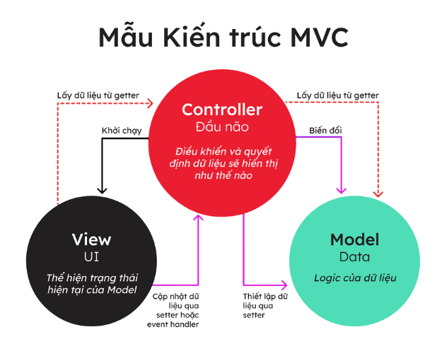
Hình 1.1: Kiến trúc mô hình MVC
- Model (Mô hình): Đây là thành phần dùng để xử lý dữ liệu và logic của ứng dụng. Model đại diện cho dữ liệu và cơ sở dữ liệu, xử lý các thao tác như đọc, ghi, cập nhật và xóa dữ liệu.
- View (Giao diện): Giao diện đại diện cho phần giao diện người dùng của ứng dụng. Nền tảng chịu trách nhiệm hiển thị dữ liệu cho người dùng và tương tác với họ thông qua giao diện người dùng.
- Controller (Bộ điều khiển): Bộ điều khiển là thành phần xử lý các yêu cầu từ người dùng, tương tác với mô hình để lấy dữ liệu và cập nhật giao diện người dùng.

Tính năng của Framework Laravel
- Mô hình MVC: Sử dụng mô hình MVC giúp tách biệt lớp mô hình, lớp điều khiển và giao diện người dùng, tạo điều kiện cho việc phát triển và bảo trì ứng dụng một cách hiệu quả.
- Routing mạnh mẽ: Hệ thống routing của Laravel cho phép định nghĩa các URL và xác định xử lý cho mỗi route một cách dễ dàng và linh hoạt.
- Eloquent ORM: Eloquent cung cấp giải pháp tương tác với cơ sở dữ liệu thông qua các mô hình, giúp việc truy vấn và quản lý dữ liệu trở nên dễ dàng.
- Blade Template Engine: Blade là một hệ thống template mạnh mẽ và linh hoạt, giúp xây dựng giao diện người dùng một cách đơn giản và mạnh mẽ.
- Middleware: Laravel cung cấp Middleware để xử lý các yêu cầu trước khi chúng đến các lớp điều khiển, giúp kiểm soát quyền truy cập và xử lý các yêu cầu.
- Hệ thống định tuyến: Laravel cung cấp hệ thống định tuyến mạnh mẽ, cho phép định nghĩa các tuyến đường URL và xử lý yêu cầu một cách linh hoạt.
- Quản lý giao tác (Transaction): Laravel cung cấp các công cụ để quản lý giao tác của cơ sở dữ liệu, giúp đảm bảo tính nhất quán của dữ liệu.
- Bảo mật: Laravel cung cấp nhiều tính năng bảo mật như xác thực người dùng, chứng thực, phân quyền và bảo vệ chống tấn công CSRF.
- Unit Testing: Laravel hỗ trợ việc thực hiện kiểm thử đơn vị (unit testing) dễ dàng và hỗ trợ tốt cho việc thực hiện kiểm thử tự động (automated testing) [4].

Tổng quan về Framework Boostrap

Khái niệm về Framework Boostrap
Bootstrap là một Framework Front-End phổ biến được sử dụng để thiết kế giao diện Website. Bootstrap cung cấp một bộ thư viện các thành phần và công cụ giúp thiết kế Website nhanh hơn và dễ dàng hơn. Đây là mã nguồn mở miễn phí, có thể được tải về và sử dụng dễ dàng, cung cấp mẫu giao diện Website với các thành phần có sẵn như menu điều hướng, form, button, carousel, modal...
Bootstrap hỗ trợ thiết kế Responsive với Grid System giúp Website hiển thị tốt trên mọi thiết bị. Framework này có hệ thống chia cột thành 12 cột, giúp căn chỉnh bố cục dễ dàng. Các thuộc tính màu sắc, font chữ, kích cỡ được định nghĩa sẵn giúp tiết kiệm thời gian thiết kế đồng thời còn hỗ trợ tùy biến cao với khả năng overwrite CSS và JavaScript.
Nhờ Bootstrap mà người thiết kế có thể nhanh chóng xây dựng được giao diện Website hoàn chỉnh trong thời gian ngắn. Đây là công cụ hữu ích cho việc phát triển Front-end.

Lịch sử hình thành Framework Boostrap
Bootstrap là một framework front-end phát triển bởi Twitter vào năm 2011 bởi Mark Otto và Jacob Thornton. Ban đầu, nó được gọi là "Twitter Blueprint" và được sử dụng bên trong Twitter để tạo giao diện cho ứng dụng Web của họ. Sau đó, Twitter quyết định chia sẻ nó với cộng đồng phát triển.
Bootstrap 2 ra mắt vào tháng 1 năm 2012 với nhiều cải tiến và tính năng mới. Phiên bản này đã cải thiện hệ thống lưới, tương tác trang Web và hỗ trợ trình duyệt tốt hơn. Tiếp đến Bootstrap 3 được phát hành vào tháng 8 năm 2013 và đưa ra các tính năng Responsive Design, tương thích với các thiết bị di động, và nhiều thành phần giao diện mới.
Bootstrap 4 đã mất một thời gian dài để phát triển, ra mắt vào tháng 1 năm 2018 với nhiều cải tiến lớn. Bootstrap 4 cải thiện hệ thống grid, tối ưu hóa CSS, hỗ trợ Flexbox, và đem lại nhiều tính năng và sự linh hoạt hơn cho người phát triển. Đến nay Bootstrap đã nhận được sự ủng hộ mạnh mẽ từ cộng đồng phát triển. Nhiều dự án và tài liệu mở rộng đã xuất hiện để giúp người dùng sử dụng Bootstrap một cách hiệu quả.

Tính năng của Framework Boostrap
Bootstrap là một công cụ quan trọng trong việc phát triển trang Web và ứng dụng Web hiện đại và đã giúp giảm thời gian và công sức trong việc xây dựng giao diện người dùng.
Hệ thống Grid: Bootstrap cung cấp một hệ thống lưới (Grid System) linh hoạt dựa trên cột và hàng, giúp bạn dễ dàng tạo bố cục trang Web Responsive cho nhiều kích thước màn hình điện thoại, máy tính khác nhau.
Components: Cung cấp nhiều thành phần giao diện sẵn có như nút, biểu mẫu, thanh điều hướng, thanh tiêu đề, modal, tooltip, popover, carousel và nhiều thành phần khác để giúp bạn xây dựng trang Web nhanh chóng và dễ dàng. Bootstrap sử dụng thư viện biểu tượng Font Awesome, giúp bạn dễ dàng chèn biểu tượng vào trang Web.
CSS và SASS: Framework này đi kèm với một số lớp CSS mặc định và hỗ trợ cho SASS, để người dùng tùy chỉnh giao diện người dùng theo ý muốn, bao gồm màu sắc, kiểu chữ, biểu tượng và nhiều thuộc tính khác.
JavaScript Plugins: Bootstrap cung cấp các Plugin JavaScript tích hợp sẵn như Carousel, Modal, Collapse, Dropdown, tab, và nhiều Plugin khác để tạo các tương tác trên trang Web.
Bootstrap cho phép bạn tùy chỉnh các thành phần và lớp CSS một cách dễ dàng để phù hợp với thiết kế và phong cách của dự án cụ thể. Đồng thời nó còn đi kèm với tài liệu chi tiết và nhiều ví dụ minh họa, giúp bạn hiểu cách sử dụng Framework và tận dụng các tính năng.
Tích hợp Responsive: Bootstrap được thiết kế để hỗ trợ trang Web Responsive tự động, giúp trang Web của bạn hiển thị một cách tốt trên nhiều loại thiết bị và kích thước màn hình khác nhau.
Ngoài ra Bootstrap hỗ trợ một loạt các trình duyệt phổ biến, đảm bảo tính nhất quán trong trải nghiệm người dùng. Cộng đồng phát triển và hỗ trợ Bootstrap rất lớn, có nhiều tài liệu, mã nguồn mở và diễn đàn để giúp bạn giải quyết vấn đề và tận dụng mọi tính năng của Bootstrap. Những tính năng này giúp Bootstrap trở thành Framework Front-end mạnh mẽ và thân thiện với người dùng [5].

Tổng quan về công cụ hỗ trợ Xampp

Công cụ hỗ trợ Xampp
XAMPP là một phần mềm để thiết kế và phát triển website theo ngôn ngữ PHP. Phần mềm này hoạt động dựa trên sự tích hợp của 5 yếu tố chính là Cross-Platform (X), Apache (A), MariaDB (M), PHP (P) và Perl (P). XAMPP cho phép giả lập môi trường server hosting ngay trên máy tính của bạn, để bạn chạy demo website mà không cần phải mua hosting hay VPS.
Theo phần đa người dùng đã thử nghiệm và đánh giá, XAMPP có khả năng tương thích cực cao, dễ dàng hoạt động trên nhiều hệ điều hành và sự tích hợp nhiều công cụ, tính năng. Bên cạnh đó, ngoài việc được dùng để xây dựng và phát triển website theo ngôn ngữ PHP. XAMPP còn thông qua localhost của máy tính cá nhân, phát triển và nghiên cứu website. Nhờ vậy mà có thể biến máy tính cá nhân thành máy chủ, lưu trữ cho máy chủ trang web bằng ổ cứng máy tính. Tuy nhiên, có 1 lưu ý nhỏ cho người dùng là đối với các website kinh doanh, cần vận hành liên tục thì không nên sử dụng phần mềm XAMPP bởi không khả thi. Nguyên nhân là bởi localhost dùng máy tính để làm máy chủ dẫn tới việc duy trì máy chủ không đảm bảo tốc độ và gây khó khăn trong hoạt động.

Ưu và nhược điểm của Xampp
Xét về ưu điểm, Xampp được ưa chuộng và sử dụng rộng rãi bởi những điểm cộng tuyệt vời như: Có thể chạy được trên tất cả các hệ điều hành như Windows, MacOS, Linux; cấu hình cực kỳ đơn giản, dễ sử dụng cho người mới bắt đầu; Nhiều tính năng hữu ích như giả lập Server, giả lập Mail Server; tích hợp nhiều thành phần với các chức năng như Apache, PHP, MYSQL; mã nguồn mở, giao diện quản lý vô cùng tiện lợi.
Về nhược điểm, Xampp còn tồn tại một số nhược điểm nhất định. Cụ thể: XAMPP không hỗ trợ Module; không được tích hợp Version MySQL, do đó, đôi khi sẽ mang đến sự bất tiện cho người dùng; đặc biệt nhất dung lượng của XAMPP khá nặng, khoảng 141MB cho file cài đặt.

Công cụ hỗ trợ Composer

Khái niệm về Composer
Composer là một công cụ quản lý phụ thuộc dùng cho ngôn ngữ lập trình PHP. Công nghệ cho phép người phát triển quản lý, cài đặt các thư viện và gói phụ thuộc cho dự án PHP một cách dễ dàng.
Composer sử dụng một tập tin cấu hình có tên là "composer.json". Mục đích nhằm xác định các thư viện và gói phụ thuộc cần thiết cho dự án và sau đó tải, cài đặt chúng từ các kho lưu trữ trực tuyến.
Ngoài ra, Composer còn cung cấp khả năng quản lý phiên bản của các thư viện và gói phụ thuộc. Điều này đảm bảo tính nhất quán và sự ổn định của dự án phần mềm PHP. Công cụ có vai trò quan trọng trong việc phát triển và bảo trì dự án.

Lịch sử hình thành Composer
Composer được tạo ra và phát triển bởi Jordi Boggiano và Nils Adermann, hai nhà phát triển PHP người Đức. Ý tưởng ban đầu bắt nguồn từ nhu cầu cần một công cụ quản lý phụ thuộc hiện đại và mạnh mẽ cho cộng đồng phát triển PHP.
Composer được phát hành lần đầu vào tháng 3 năm 2012 và nhanh chóng thu hút sự quan tâm từ cộng đồng phát triển PHP. Nhờ tính linh hoạt và khả năng tùy chỉnh cao của Composer đã giúp nó trở thành một trong những công cụ quản lý phụ thuộc phổ biến nhất hiện nay.
Sau khi ra mắt, Composer tiếp tục được phát triển và cập nhật thường xuyên để cải thiện hiệu suất, bảo mật, khả năng tích hợp với các công cụ khác trong hệ sinh thái phát triển phần mềm. Nền tảng tiếp tục nhận được sự ủng hộ mạnh mẽ từ cộng đồng phát triển PHP và được coi là một phần quan trọng trong việc phát triển, quản lý các dự án PHP hiện đại.

Nguyên lý hoạt động của Composer
Composer hoạt động bằng cách sử dụng tập tin cấu hình "composer.json" để định nghĩa các thư viện và gói phụ thuộc cần thiết cho dự án PHP. Khi người phát triển chạy các lệnh Composer, công cụ này sẽ đọc thông tin từ tập tin cấu hình và thực hiện các thao tác tải về, cài đặt, quản lý các thư viện hoặc gói phụ thuộc theo thông tin đã xác định.
Khi sử dụng lệnh "composer install", Composer sẽ đọc tập tin cấu hình để xác định các thư viện và gói phụ thuộc cần tải về. Sau đó tải về các gói từ các kho lưu trữ trực tuyến như Packagist và cài đặt chúng vào dự án.
Composer cũng sử dụng một tập tin gọi là "composer.lock" để lưu trữ thông tin về các phiên bản cụ thể của các gói đã cài đặt. Từ đó đảm bảo tính nhất quán trong các lần cài đặt khác nhau.
Khi có nhu cầu cập nhật các gói phụ thuộc, người phát triển có thể sử dụng lệnh "composer update" để cập nhật các gói lên phiên bản mới nhất dựa trên thông tin trong tập tin cấu hình. Điều này giúp việc quản lý các phiên bản và tính nhất quán giữa các môi trường phát triển.

Tính năng của Composer
Use Composer
Use Composer là một tính năng quan trọng của Composer, công cụ quản lý phụ thuộc dành cho ngôn ngữ lập trình PHP. Use Composer cho phép người phát triển quản lý các thư viện và gói phụ thuộc của dự án PHP một cách hiệu quả thông qua việc xác định, cài đặt các thư viện cần thiết dựa trên tập tin cấu hình "composer.json".
Việc sử dụng Composer bắt đầu bằng việc xác định các thư viện và gói phụ thuộc cần thiết cho dự án trong tập tin "composer.json". Người phát triển có thể xác định tên và phiên bản của các thư viện cũng như các gói phụ thuộc phục vụ cho dự án.
Sau khi xác định và cấu hình "composer.json" đầy đủ, người phát triển có thể sử dụng các lệnh dòng lệnh cụ thể như "composer install" để cài đặt các thư viện và gói phụ thuộc theo đúng thông tin trong tập tin cấu hình. Ngược lại, lệnh "composer update" sẽ cập nhật các thư viện và gói phụ thuộc lên phiên bản mới nhất được định nghĩa trong "composer.json".
Sử dụng Composer mang lại lợi ích lớn cho quá trình phát triển phần mềm PHP. Nhất là việc đảm bảo tính nhất quán và sự ổn định của dự án. Công nghệ làm tối ưu hiệu suất và tính linh hoạt trong quá trình phát triển.
Tự động tải
Tính năng tự động tải của Composer đề cập đến khả năng cài đặt các thư viện, gói phụ thuộc một cách tự động dựa trên thông tin được định nghĩa trong tập tin cấu hình "composer.json".
Chế độ tự động cập nhật các thông tin mới
Khi người phát triển chạy lệnh "composer install", Composer sẽ tự động tải các thư viện và gói phụ thuộc từ các kho lưu trữ trực tuyến đã được xác định trước và cài đặt chúng vào dự án.
Chế độ tự động tải sẽ giảm bớt công việc thủ công trong quá trình cài đặt từng thư viện và gói phụ thuộc. Từ đó tăng cường tính linh hoạt và tiết kiệm thời gian trong quá trình phát triển phần mềm.
Ngoài ra, tính năng này đảm bảo tính nhất quán về phiên bản và các phụ thuộc trong dự án, giúp dự án duy trì sự ổn định và cập nhật. Tiện ích tự động tải bao gồm cơ chế caching và tải xuống song song để cải thiện hiệu suất. Điều này làm cho việc tải về các thư viện và gói phụ thuộc trở nên nhanh chóng, hiệu quả hơn.
Cập nhật gói
Tính năng cập nhật gói của Composer cho phép người phát triển cập nhật các gói phụ thuộc trong dự án PHP lên phiên bản mới nhất được xác định trong tập tin cấu hình "composer.json".
Khi cần, người phát triển có thể sử dụng lệnh "composer update" để cập nhật tất cả các gói phụ thuộc của dự án lên phiên bản mới nhất, chúng sẽ được tải về và cài đặt tự động theo thông tin trong tập tin cấu hình.
Tính năng này đảm bảo rằng dự án luôn sử dụng các phiên bản mới nhất của các gói phụ thuộc mà không cần phải quản lý từng phiên bản thủ công. Công nghệ cũng đảm bảo tính nhất quán giữa các phiên bản gói phụ thuộc. Đồng thời giúp dự án luôn cập nhật với các bản vá bảo mật từ những phiên bản mới nhất của nhiều gói phụ thuộc.

Tổng quát về UML

Định nghĩa UML
- UML là ngôn ngữ mô hình hóa trước hết nó bao gồm một tập các ký pháp thống nhất, thể hiện ngữ nghĩa các định nghĩa trực quan tất cả định nghĩa trực quan tất cả các thành phần của mô hình.
- UML được sử dụng để hiển thị, đặc tả, tổ chức, xây dựng và làm tài liệu các vật phẩm của quá trình phát triển phần mềm hướng đối tượng. đặc biệt là phân tích, thiết kế dưới dạng các báo cáo, biểu đồ, bản mẫu hay các trang web, …
- UML là ngôn ngữ mô hình hóa độc lập với các công nghệ phát triển phần mềm.

Mục đích của UML
- Mô hình được các hệ thống và sử dụng được tất cả các khái niệm hướng đối tượng một cách thống nhất.
- Cho phép đặc tả, hỗ trợ để đặc tả tường minh mối quan hệ giữa các khái niệm cơ bản trong hệ thống, đồng thời mô tả được mọi trạng thái hoạt động của hệ thống đối tượng. Nghĩa là cho phép mô tả được cả mô hình tình lẫn mô hình động một cách đầy đủ và trực quan.
- Tận dụng được những khả năng sử dụng lại và kế thừa ở phạm vi diện rộng để xây dựng được những hệ thống phức tạp và nhạy cảm như: các hệ thống động, hệ thống thời gian thực, hệ thống nhúng thời gian thực, v.v
- Tạo ra những ngôn ngữ mô hình hoá sử dụng được cho cả người lẫn máy tính.

Giới thiệu tổng quát về UML
- UML được xây dựng dựa chính vào:
- Các tiếp cận của Booch (Booch Approach)
- Kỹ thuật mô hình đối tượng (OMT – Object Modeling Technique) của Rumbaugh
- Công nghệ phần mềm hướng đối tượng (OOSE - Object - Oriented Software Engineering) của Jacobson
Đồng thời thống nhất được nhiều ký pháp, khái niệm của các phương pháp khác. Quá trình hình thành UML bắt đầu từ ngôn ngữ Ada (Booch) trước năm 1990.
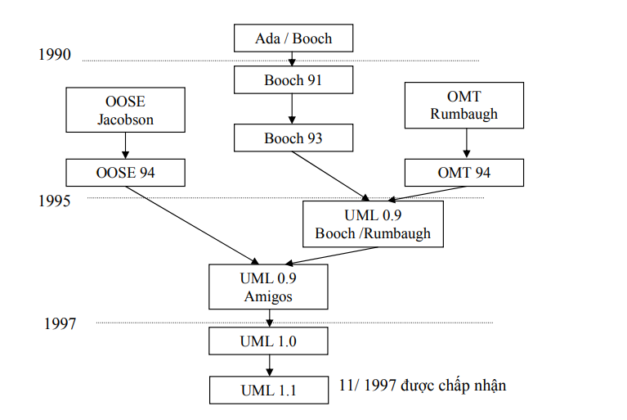
Hình 1.2: Quá trình hình thành UML

Các phần tử của UML
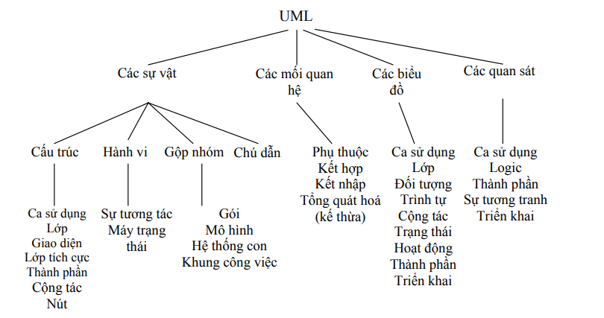
Hình 1.3: Biểu đồ các phần tử UML

Các sự vật (các phần tử của mô hình)
- UML có bốn phần tử mô hình, đó là cấu trúc, hành vi, nhóm và chú thích
- Phần tử cấu trúc: là các danh từ trong mô hình UML, biểu diễn cho các thành phần khái niệm hay vật lý của hệ thống. UML có bảy phần tử cấu trúc được mô tả như sau:
      - Lớp: là tập các đối tượng cùng chia sẻ với nhu về các thuộc tính, thao tác, quan hệ, ngữ nghĩa.
      - Giao diện: là tập các thao tác làm dịch vụ cho lớp hay thành phần. Giao diện mô tả hành vi quan sát được từ bên ngoài thành phần. Giao diện chỉ khai báo các phương thức xử lý nhưng không định nghĩa nội dung thực hiện. Nó thường không đứng một mình mà thường được gắn với lớp hay một thành phần.
      - Phần tử cộng tác: mô tả ngữ cảnh của sự tương tác trong hệ thống. Nó thể hiện một giải pháp thi hành trong hệ thống, bao gồm các lớp, quan hệ và sự tương tác giưa chúng để thực hiện một ca sử dụng như mong đợi.
      - Ca sử dụng: mô tả một tập các hành động mà hệ thống sẽ thực hiện để phục vụ cho các tác nhân ngoài. Tác nhân ngoài là những gì bên ngoài có tương tác, trao đổi với hệ thống.
      - Lớp tích cực: được xem như là lớp có đối tượng làm chủ một hay nhiểu tiến trình, luồng hành động.
      - Thành phần: biểu diễn vật lý mã nguồn, các tệp nhị phân trong quá trình phát triển hệ thống.
      - Nút: thể hiện thành phần vật lý tồn tại khi chương trình chạy và biểu diễn cho các tài nguyên được sử dụng trong hệ thống.
- Phần tử hành vi: là các động từ của mô hình, biểu diễn hành vi trong sự tương tác của các thành phần và sự biến đổi trạng thái của hệ thống. Có hai loại chính là sự tương tác và máy biến đổi trạng thái.
  - Sự tương tác: là các hành vi bao gồm một tập các thông điệp trao đổi giữa các đối tượng trong một ngữ cảnh cụ thể để thực hiện một ca sử dụng.
  - Máy biến đổi trạng thái: chỉ ra trật tự thay đổi trạng trái khi các đối tượng hay sự tương tác sẽ phải đi qua để đáp ứng các sự kiện xảy ra.
- Phần tử nhóm: là bộ phận tổ chức của mô hình UML. Phần tử nhóm có gói, mô hình và khung công việc.
  - Gói: là phần tử đa năng được c sử dụng để tổ chức các lớp, hay một số nhóm khác vào trong một nhóm. Không giống với thành phần, phần tử gói hoàn toàn là khái niệm, có nghĩa là chúng chỉ tồn tại trong mô hình vào thời điểm phát triển hệ thống chứ không tồn tại vào thời điểm chạy chương trình. Gói giúp ta quan sát hệ thống ở mức tổng quát.
  - Mô hình: là những mô tả về các đặc tính tĩnh và/hoặc động của các chủ thể trong hệ thống.
  - Khung công việc: là một tập các lớp trừu tượng hay cụ thể được sử dụng như là các khuôn mẫu để giải quyết một họ các vấn đề tương tự.

Các mối quan hệ
- UML cho phép biểu diễn cả bốn mối quan hệ giữa các đối tượng trong các hệ thống đó. Gồm các quan hệ: phụ thuộc, kết hợp, tổng quát hóa và hiện thực hóa
- Quan hệ phục thuộc:
  - Là quan hệ ngữ nghĩa giữa hai phần tử mà sự thay đổi của phần tử này sẽ ảnh hưởng đến phần tử kia.
  - Quan hệ phụ thuộc được biểu diễn một mũi tên đứt nét.
- Quan hệ kết hợp:
- Là quan hệ cấu trúc mà định nghĩa một tập hợp các liên kết giữa các đối tượng.
- Quan hệ được biểu diễn bởi một đoạn thẳng với các bội số/ bản số và vai trò
- Quan hệ tổng quát hóa:
  - Là quan hệ giữa một phần tử chung và phần tử cụ thể
  - Quan hệ tổng quát hóa thể hiện tính thừa kế
- Quan hệ hiện thực hóa
- Là quan giữa hệ ngữ nghĩa giao diện và lớp (hay thành phần) để thực hiện cài đặt các dịch vụ đã được khai báo trong các giao diện.

Các biểu đồ
Biểu đồ là đồ thị biểu diễn đồ họa về tập các phần tử trong mô hình và mối quan hệ của chúng. Biểu đồ chứa đựng các nội dung của các quan sát dưới các góc độ khác nhau, một thành phần của hệ thống có thể xuất hiện trong một hay nhiều biểu đồ. UML cung cấp những biểu đồ trực quan để biểu diễn các khía cạnh khác nhau của hệ thống.

Góc nhìn hệ thống
- Hệ thống được thể hiện dưới năm góc nhìn khác nhau
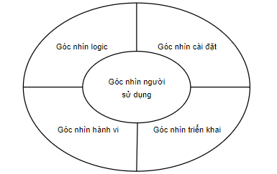
Hình 1.4: Các góc nhìn hệ thống
- Góc nhìn người sử dụng: Mô tả hệ thông dưới góc nhìn của người sở hữu và người sử dụng cuối cùng
- Mô tả các mục tiêu và mục đích của hệ thống
- Mô tả các chức năng của hệ thống
- Góc nhìn login mô tả mặt tĩnh và cấu trúc của hệ thống
- Góc nhìn hành vi mô tả mặt động của hệ thống
- Mô tả các tương tác và cộng tác giữa các phần tử của hệ thống
- Góc nhìn cài đặt mô tả thực hiện giải pháp
- Mô tả chức mã chương trình của giải pháp
- Góc nhìn triển khai mô tả sự thực thi của giải pháp
  - Mô tả các phần tử vật lý của giải pháp

Biểu đồ ca sử dụng
Ý nghĩa: Biểu đồ ca sử dụng (Usecase diagram) biểu diễn các chức năng của hệ thống. Việc tìm ra đầy đủ các UC đảm bảo rằng hệ thống sẽ xây dựng đáp ứng mọi nhu cầu của người sử dụng. Nó bao gồm một tập hợp các tác nhân(actor), các ca sử dụng (usecase) và các mối quan hệ (relationship) giữa các ca sử dụng. Có thể nói, biểu đồ ca sử dụng chỉ ra sự tương tác giữa các tác nhân và hệ thống thông qua các ca sử dụng.

Ca sử dụng
- Một ca sử dụng tương ứng với một chức năng của hệ thống dưới góc nhìn của người sử dụng.
- Một ca sử dụng có thể lớn hoặc nhỏ
- Một ca sử dụng chỉ ra làm thế nào một mục tiêu của người sử dụng được thỏa mãn bởi hệ thống
- Cần phân biệt các mục tiêu của người sử dụng và các tương tác của họ với hệ thống.
- Mục tiêu: cái mà người sử dụng mong đợi
- Tương tác: kỹ thuật cho phép đáp ứng mục tiêu.
- Thực tế, chúng ta xác định các mục tiêu trước, sau đó chọn tập hợp các tương tác đáp ứng các mục tiêu đó.

Tác nhân
- Tác nhân đóng vai trò một người sử dụng hoặc một thực thể bên ngoài tương tác với hệ thống.
- Cần phân biệt: tác nhân (actor) và người sử dụng (user)
- Nhiều người sử dụng có thể tương ứng một tác nhân: nhiều người bán hàng khác nhau đóng cùng vai trò đối với hệ thống
- Một người sử dụng có thể tương ứng với nhiều tác nhân khác nhau: cùng một người có thể đồng thời đóng hai vai trò là người bán hàng và người quản lý.
- Tác nhân không nhất thiết luôn luôn là con người
- Tác nhân có thể là môi trường, hệ thống khác, thực thể bên ngoài tương tác với hệ thống
- Tác nhân: là bất cứ thứ gì tương tác với hệ thống, có sự trao đổi dữ liệu với hệ thống, có thể là:
- Người dùng
- Thiết bị phần cứng
- Hệ thống phần mềm khác
- Là một lớp/ loại người dùng chứ không phải một người cụ thể.
- Một người dùng cụ thể có thể đóng vai trò là các tác nhân khác nhau, có nghĩa là người đó có nhiều vai trò khác nhau trong hệ thống. Không phải là một phần của hệ thống.

Xác định tác nhân và ca sử dụng

Xác định tác nhân
Một trong các kỹ thuật hỗ trợ để xác định các tác nhân là dựa trên các câu trả lời những câu hỏi sau:
- Ai là người cung cấp, sử dụng hoặc lấy thông tin từ hệ thống?
- Ai sẽ sử dụng các tính năng của chương trình?
- Người quan tâm tới một yêu cầu nào đó?
- Nơi nào trong tổ chức sẽ sử dụng hệ thống?
- Ai là người duy trì, bảo dưỡng và quản lý hệ thống? Nhưng tài nguyên bên ngoài hệ thống là gì?
- Có những hệ thống nào khác tương tác với hệ thống này không?

Xác định ca sử dụng
Xem các yêu cầu chức năng
Đối với mỗi tác nhân tìm được, đặt các câu hỏi:
- Nhiệm vụ chính của các tác nhân là gì?
- Tác nhân cần phải đọc, ghi, sửa đổi, cập nhật, hay lưu trữ thông tin hay không?
- Những thay đổi bên ngoài hệ thống thì tác nhân có cần phải thông báo cho hệ thống hay không?
- Những tác nhân nào cần được thông báo về những thay đổi của hệ thống?
- Hệ thống cần có những đầu vào/ra nào?, từ đâu và đến đâu?

Mối liên hệ

Mối liên hệ giữa actor với nhau
- Khái quát hoá/ tổng quát hóa: Tác nhân con thừa kế tính chất và hành vi của tác nhân cha.
- Giao tiếp

Mối liên hệ giữa actor với usecase
- Giao tiếp

Mối liên hệ giữa các usecase với nhau
- Tổng quát hóa/ khái quát hóa: Được sử dụng để chỉ ra một vài tính chất chung của một nhóm tác nhân hoặc UC. Sử dụng khái niệm kế thừa: Mô tả hành vi chung (chia sẻ) trong UC. Mô tả hành vi riêng trong (Các) UC con.
- <<include>>: always use: Cho phép một UC sử dụng chức năng của UC khác. Chức năng của UC inclusion sẽ được gọi trong UC base.
- <<extend>>: somtime use: Cho phép mở rộng chức năng của một UC. Chèn hành vi của UC Extension vào UC base: Chỉ chèn khi điều kiện extend đúng (mở rộng, phát sinh). Chèn vào lớp cơ sở tại điểm phát sinh (Extension point).

Tập kí hiệu
Phần tử mô hình | Ý nghĩa | Cách biểu diễn | Kí hiệu trong biểu đồ
Ca sử dụng | Biểu diễn một chức năng xác định của hệ thống | Hình elip chứa tên của ca sử dụng | 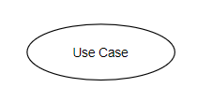
Tác nhân | Là một đối tượng bên ngoài hệ thống tương tác trực tiếp với các usecase | Biểu diễn hình người tượng trưng | 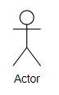
Biên của hệ thống | Tách biệt phần bên trong và bên ngoài hệ thống | Biểu diễn bởi một hình chữ nhật riêng
Mối quan hệ | Tùy từng dạng quan hệ | Extend và Include có dạng mũi tên kèm theo tên  Mối quan hệ khái quát hóa  Mối quan hệ giao tiếp | 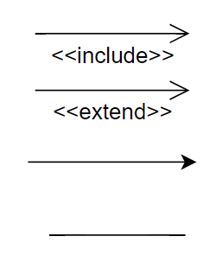
Bảng 1.1: Tập kí hiệu ca sử dụng

Biểu đồ hoạt động
Ý nghĩa: Biểu đồ hoạt động (activity diagram –AD) được sử dụng để mô tả các hành động và các kết quả của những hành động đó. Nó chỉ ra các bước thực hiện, các hành động, các nút quyết định và điều kiện rẽ nhánh để điều khiển luồng thực hiện của hệ thống.

Thành phần biểu đồ
- Hoạt động (Activity): Là một quy trình được định nghĩa rõ ràng, có thể được thực hiện bởi một phương thức hoặc một nhóm đối tượng.
- Thanh đồng bộ hóa (Synchronisation bar):
- Đồng bộ hóa các hoạt động: Các hoạt động có thể thực hiện trong bất cứ thứ tự nào. Hoặc các hoạt động này có thể thực hiện đồng thời.
- Đồng bộ hóa có điều kiện: Chi ra rằng điều kiện phải được đánh giá mỗi khi một hoạt động 1,..,n kết thúc các hoạt động 1’,…,n’ chỉ bắt đầu khi điều kiện là đúng.
- Điều kiện (Guard condition): Các biểu thức logic có giá trị hoặc đúng hoặc sai.
- Hành lang(Swimlane): Dùng để phân luồng các hoạt động liên quan đến các tác nhân hoặc hệ thống.

Tập kí hiệu
Phần tử mô hình | Kí hiệu trong biểu đồ
Trạng thái khởi đầu | 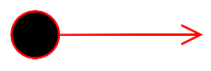
Trạng thái kết thúc | 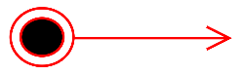
Hoạt động | 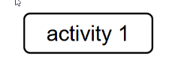
Nút điều kiện | 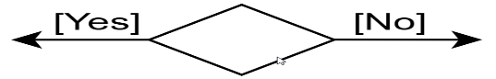
Thanh đồng bộ | 
Luồng hoạt động | 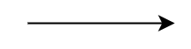
Hành lang | 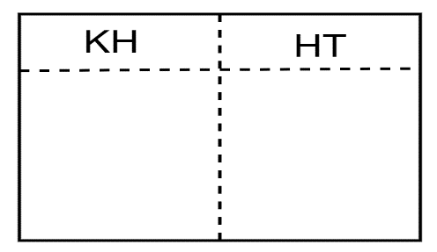
Bảng 1.2: Tập kí hiệu biểu đồ hoạt động

Biểu đồ trạng thái
Ý nghĩa: Biểu đồ trạng thái (State Diagram) mô tả các trạng thái, hành vi của các đối tượng. Biểu đồ trạng thái bao gồm những thông tin về những trạng thái khác nhau của các đối tượng, thể hiện các đối tượng chuyển từ trạng thái này sang trạng thái khác như thế nào, hành vi ứng ứng của mỗi đối tượng khi có các sự kiện xảy ra để làm thay đổi trạng thái.

Thành phần biểu đồ
- Trạng thái: Trạng thái là một trong các điều kiện có thể để đối tượng tồn tại, là kết quả của một hoạt động trước đó của đối tượng.
- Chuyển đối: Cho phép chuyển đổi trạng thái này sang trạng thái khác.
- Sự kiện: Kích hoạt quá trình chuyển đổi.

Tập kí hiệu
Phần tử mô hình | Kí hiệu trong biểu đồ
Trạng thái khởi đầu | 
Trạng thái kết thúc | 
Trạng thái | 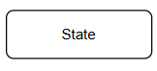
Sự kiện | 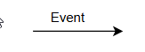
Bảng 1.3: Tập kí hiệu biểu đồ trạng thái

Xác định các trạng thái và sự kiện
Để xác định được các trạng thái và các sự kiện, cần trả lời cho các câu hỏi sau:
- Một đối tượng có thể ở những trạng thái nào? Liệt kê tất cả các trạng thái có thể có trong hệ thống của mỗi đối tượng.
- Những sự kiện nào có thể xuất hiện? Bởi vì sự kiện có thể làm biến đổi trạng thái, do vậy, từ các sự kiện có thể xác định được các trạng thái của đối tượng.
- Những trạng thái mới nào sẽ xuất hiện? Từ một trạng thái, đối tượng có thể chuyển sang trạng thái mới khi một số sự kiện xác định xuất hiện.
- Ở mỗi trạng thái, hoạt động của đối tượng là gì?
- Sự tương tác giữa các đối tượng là gì? Sự tương tác giữa các đối tượng thường gắn chặt với các trạng thái của đối tượng.
- Những sự kiện, hay chuyển đổi trạng thái nào là không thể xảy ra? Một số sự kiện, hay trạng thái không thể chuyển đổi sang trạng thái khác được, ví dụ khi khách mua hàng trả bằng thẻ tín dụng không hợp pháp thì phiên bán đó không thực hiện được.
- Cái gì làm cho đối tượng được tạo ra? Đối tượng thường được tạo ra bởi một, hay một số sự kiện.
- Cái gì làm cho đối tượng bị huỷ bỏ? Đối tượng thường được loại bỏ khi không còn cần thiết nó nữa.

Biểu đồ tuần tự
Ý nghĩa: Biểu đồ trình tự (Sequence Diagram) mô tả sự trao đổi tương tác của các đối tượng với nhau theo trình tự thời gian. Biểu đồ trình tự bao gồm các phần tử biểu diễn cho các đối tượng, các thông điệp được gửi và nhận trình tự theo thời gian để thực hiện các ca sử dụng của hệ thống.

Thành phần của biểu đồ
- Trục dọc từ trên xuống: Chỉ thời gian xảy ra các sự kiện, hay sự truyền thông điệp, được biểu diễn bằng các đường thẳng đứng đứt nét bắt đầu từ đỉnh đến đáy của biểu đồ.
- Trục ngang từ trái qua phải: Là dãy các đối tượng tham gia vào việc trao đổi các thông điệp với nhau theo chiều ngang, có thể có cả tác nhân.
- Đối tượng:
- Thông điệp: Là thông điệp trao đổi giữa các đối tượng.
- Đường sinh tồn: Là thời gian tồn tại của nó.

Tập kí hiệu
Phần tử mô hình | Kí hiệu trong biểu đồ
Đối tượng | 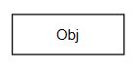
Trục thời gian | 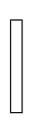
Đường sinh tồn | 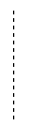
Thông điệp gửi | 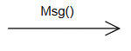
Thông điệp trả về | 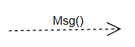
Bảng 1.4: Tập kí hiệu biểu đồ tuần tự

Các bước xây dựng biểu đồ tuần tự
- Xác định các tác nhân, đối tượng tham gia và vẽ chúng theo hàng ngang trên cùng đúng theo các kí hiệu.
- Xác định những thông điệp mà tác nhân cần trao đổi với một đối tượng nào đó, hoặc giữa các đối tượng tương tác với nhau theo trình tự thời gian và vẽ lần lượt hoạt động đó từ trên xuống theo thứ tự thực hiện trong thực tế.

Biểu đồ lớp
Ý nghĩa: Biểu đồ lớp mô tả cấu trúc tĩnh, mô tả mô hình khái niệm bao gồm các lớp đối tượng và các mối quan hệ của chúng trong hệ thống hướng đối tượng.

Thành phần biểu đồ
- Lớp là một mô tả về tập các đối tượng có cùng chung các thuộc tính, các phương thức hành động, các mối quan hệ và giống nhau về ngữ nghĩa.
- Thuộc tính: mô tả tính chất của các đối tượng
- Phương thức: chỉ các hành động mà đối tượng này có thể thực hiện trong hệ thống. Nó thể hiện hành vi của các đối tượng.

Phạm vi của thuộc tính
Gồm có 4 phạm vi cho thuộc tính:
- “+” - Public
- “#” – Protected
- “-” – Private
- Mặc định – Implementation

Mối quan hệ biểu đồ lớp

Kế thừa(Inheritance)
- Kế thừa là mối quan hệ giữa một lớp có các đặc trưng mang tính khái quát cao hơn và một lớp có các tính chất đặc biệt hơn.
- Trong biểu đồ lớp, quan hệ kế thừa được biểu diễn bằng một mũi tên có tam giác rỗng gắn đầu.
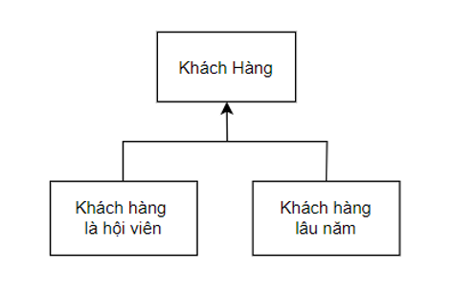
Hình 1.5: Quan hệ kế thừa

Liên kết
Một liên kết là một sự kết nối giữa các lớp, cũng có nghĩa là sự kết nối giữa các đối tượng của các lớp này. Trong UML, quan hệ này nhằm mô tả mối liên quan về mặt ngữ nghĩa (semantic) giữa hai nhóm đối tượng được biểu diễn bởi các lớp tương ứng. Quan hệ liên kết được biểu diễn bởi đoạn thẳng hai chiều nối hai đối tượng và có thể kèm theo nghĩa của quan hệ tại hai đầu của đoạn thẳng.
Chỉ có một đối tượng | 1
0 hoặc nhiều | *(0..*)
1 hoặc nhiều | 1..*
0 hoặc 1 | 0..1
Khoảng xác định | 2..4
Nhiều khoảng | 2,4..6,8
Bảng 1.5: Tập kí hiệu các mối quan hệ

Kết tập (Aggregation)
Là một dạng quan hệ mô tả một lớp A là một bộ phận của lớp B và lớp A có thể tồn tại độc lập. Quan hệ kết hợp được biểu diễn bằng một mũi tên gắn hình thoi rỗng ở đầu hướng về lớp bao hàm. Xem ví dụ Hình b. Lớp Địa chỉ là một phần của lớp Khách hàng nhưng đối tượng Địa chỉ vẫn có thể tồn tại độc lập với đối tượng khách hàng.
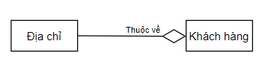
Hình 1.6: Mối quan hệ kết tập

Hợp thành (Composition)
- Quan hệ hợp thành biểu diễn một quan hệ kiểu tổng thể-bộ phận nhưng mạnh hơn quan hệ kết hợp. Lớp A có quan hệ hợp thành với lớp B nếu lớp A là một phần của lớp B và sự tồn tại của đối tượng lớp B điều khiển sự tồn tại của đối tượng lớp A.
- Quan hệ này được biểu diễn bởi một mũi tên gắn hình thoi đặc ở đầu.
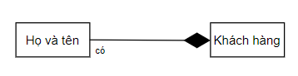
Hình 1.7: Mối quan hệ hợp thành

Xây dựng biểu đồ lớp
- Xác định lớp: nên dựa theo kinh nghiệm
- Phương pháp cổ điển (mang tính định hướng):
- Trích danh từ: gạch chân tất cả các danh từ
- Dựa vào kinh nghiệm, kiến thức loại bỏ đi: lớp dư thừa, danh từ không thích hợp, danh từ mô tả lớp không rõ ràng, các danh từ mô tả quan hệ giữa các lớp, các danh từ mô tả công cụ xây dựng phần mềm.
- Một số danh từ, cụm danh từ đồng nghĩa với nhau hay mô tả cho tực thể có vai trò như nhau.
- Xác định các thuộc tính và phương thức cơ bản
- Xác định các mối quan hệ giữa các lớp:
- Gồm 5 mối quan hệ:
- Quan hệ kết hợp
- Quan hệ chuyên biệt/ tổng quát hóa
- Quan hệ kết tập
- Quan hệ phụ thuộc

CHƯƠNG 2: PHÂN TÍCH VÀ THIẾT KẾ HỆ THỐNG

Khảo sát thực tế và kết quả
Trong quá trình xây dựng thiết kế website, việc thực hiện khảo sát là cần thiết để tìm hiểu nhu cầu, thói quen và mong muốn của người dùng.
Em lựa chọn công cụ khảo sát bằng google biểu mẫu.
Câu 1: Độ tuổi của bạn ?
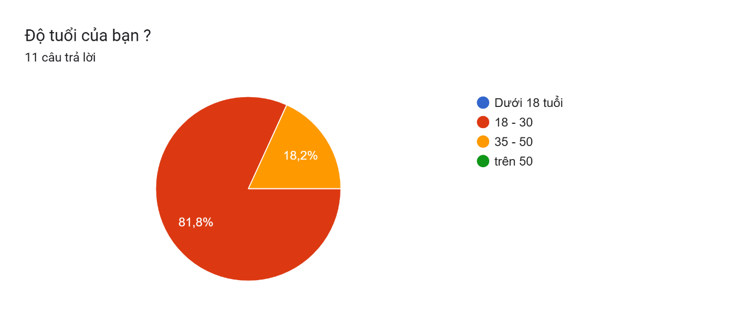
Hình 2.1: Kết quả câu hỏi 1
Câu 2: Giới tính của bạn ?
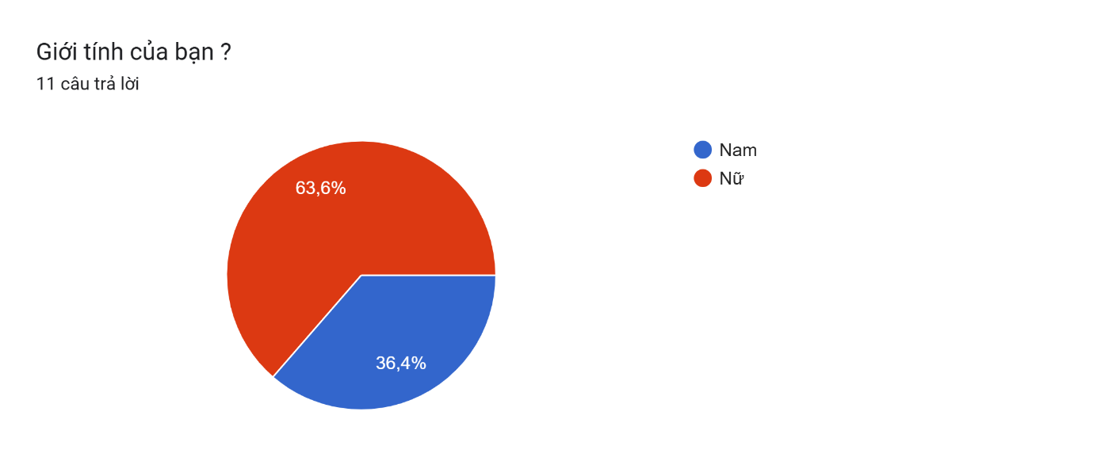
Hình 2.2: Kết quả câu hỏi 2

Câu 3: Bạn thường mua hoa dịp nào? (có thể chọn nhiều câu trả lời)
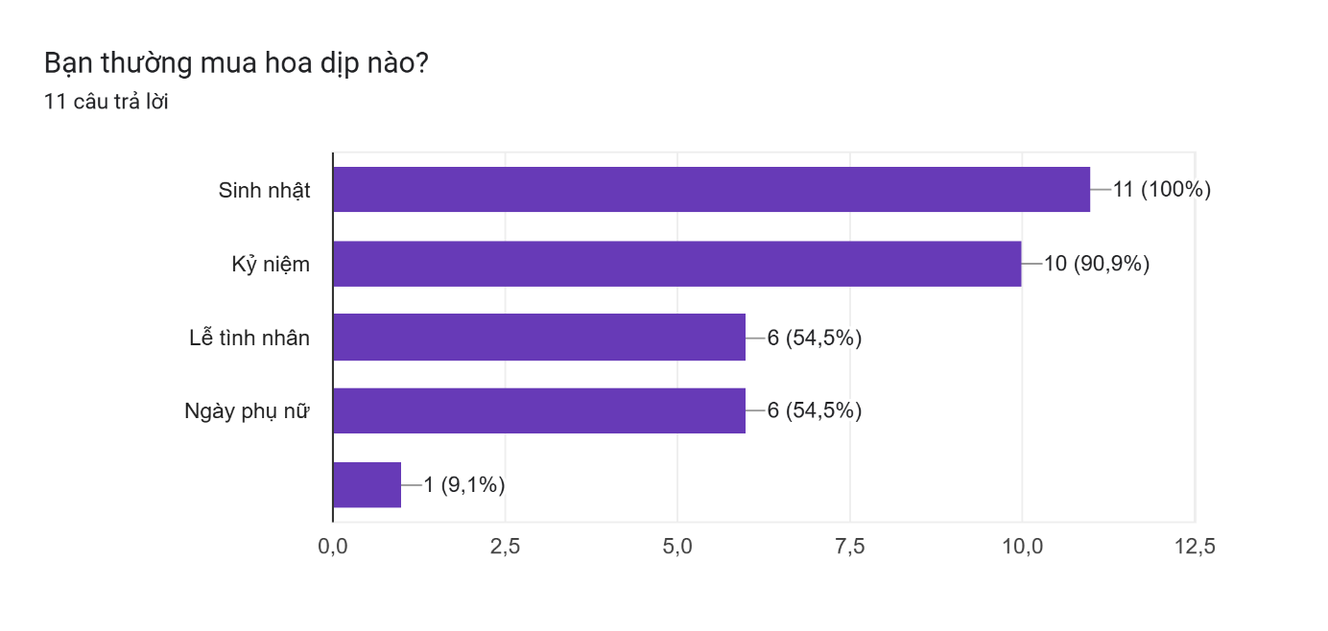
Hình 2.3: Kết quả câu hỏi 3
Câu 4: Bao lâu bạn mua hoa 1 lần?
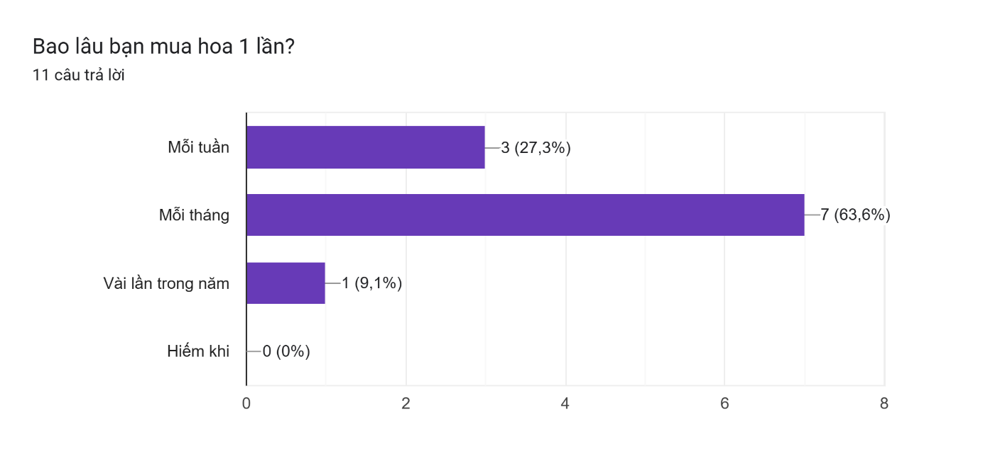
Hình 2.4: Kết quả câu hỏi 4

Câu 5: Bạn thường mua hoa ở đâu?
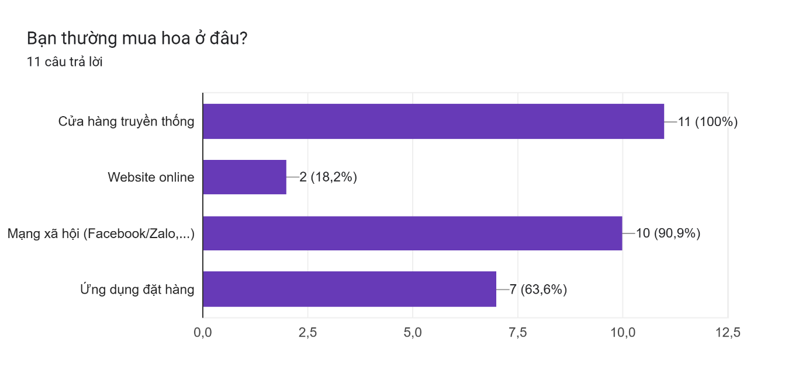
Hình 2.5: Kết quả câu hỏi 5
Câu 6: Bạn đã từng mua hoa online chưa?
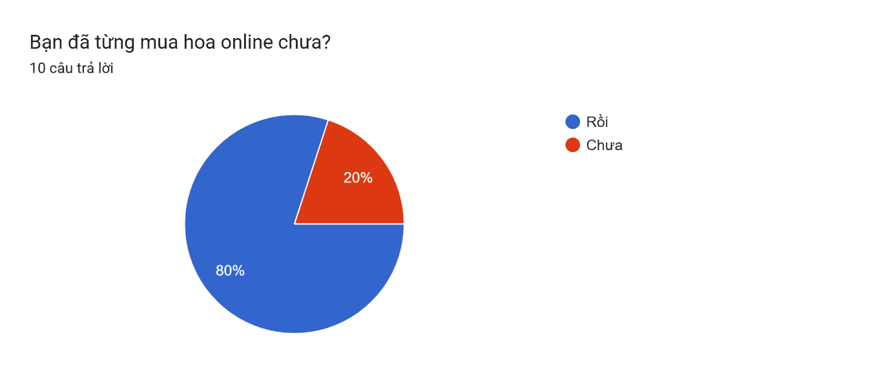
Hình 2.6: Kết quả câu hỏi 6

Câu 7: Điều gì khiến bạn ngại mua hoa online?
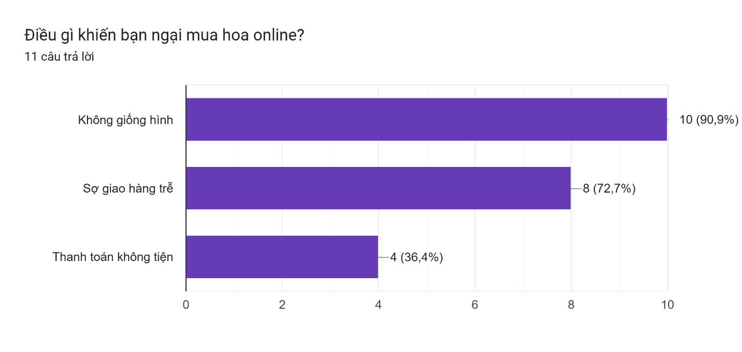
Hình 2.7: Kết quả câu hỏi 7
Câu 8: Khi mua hoa online, bạn quan tâm nhất điều gì?
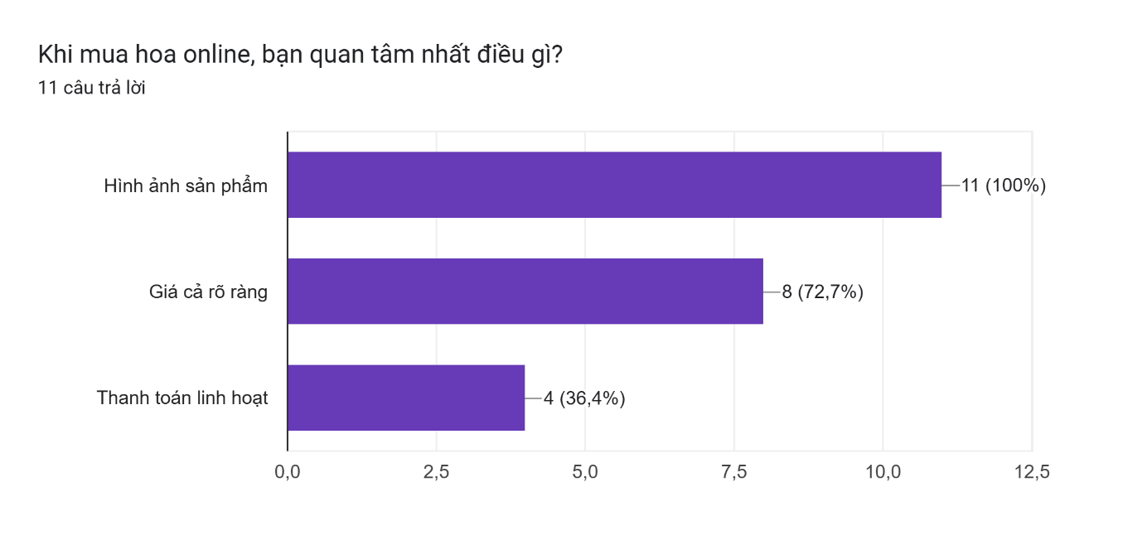
Hình 2.8: Kết quả câu hỏi 8
Kết luận: Thông qua biểu mẫu khảo sát, em có thể thu thập được những thông tin như: Các yêu cầu mà người dùng mong đợi trên một website bán hàng, trải nghiệm của người dùng khi mua sắm online, các yếu tố ảnh hưởng đến quyết định mua hàng, khách hàng có nhu cầu mua hoa rất cao đặc biệt là những dịp lễ, kỷ niệm. Tìm năng phát triển website rất lớn. Những dữ liệu thu được giúp em có cơ sở để thiết kế giao diện, bố cục và chức năng phù hợp với nhu cầu người dùng, từ đó nâng cao trải nghiệm sử dụng và hiểu quả hoạt động của website.

Phân tích yêu cầu đề tài

Phát biểu bài toán
Tên bài toán: “Nghiên cứu xây dựng website cửa hàng bán hoa sử dụng công nghệ Laravel”
Đây là một loại hình kinh doanh buôn bán qua mạng bằng cách xây dựng một website cho phép người dùng có thể dễ dàng mua hàng, thanh toán hoá đơn. Khi truy cập vào website, người dùng sẽ thấy được các thông tin về sản phẩm hoa có trên hệ thống bao gồm các loại hoa, mức giá, hình ảnh, tên hoa, giá đã khuyến mãi. Thông tin về tên hoa, mô tả về hoa, loại hoa, hình ảnh và số lượng sẽ hiển ở phần chi tiết sản phẩm, từ đó giúp người dùng dễ dàng hình dung và chọn được sản phẩm phù hợp nhất. Thông tin của chủ shop cũng được hiển thị công khai nhằm giúp người dùng dễ dàng liên lạc. Người dùng cũng có thể nhập thông tin trên thanh tìm kiếm loại hoa mà mình muốn để tìm ra sản phẩm phù hợp một cách nhanh nhất.
Người dùng cần đăng nhập vào hệ thống để thực hiện nhiều chức năng hơn, cũng như quản lí mọi thông tin liên quan. Người dùng có thể tạo tài khoản với tên, địa chỉ email, số điện thoại, nơi ở và mật khẩu.
Đối với chức năng giỏ hàng người dùng có thể thêm sản phẩm vào giỏ hàng và có những thông tin như tên sản phẩm, số lượng, giá cả và hình ảnh nếu người dùng đổi ý không muốn đặt sản phẩm đó nữa có thể xoá nó đi. Nếu người dùng muốn thanh toán sản phẩm có thể thanh toán bằng hai cách là thanh toán tiền mặt và bằng thẻ ngân hàng.
Là một người khách hàng có thể nhanh chóng thanh toán được sản phẩm hoa mà mình muốn nhất. Ở bước này người dùng sẽ có phương thức thanh toán bằng thẻ (hiện tại website đang thử nghiệm chức năng thanh toán bằng thẻ, sẽ được phát triển và cập nhật ở các phiên bản sau) và thanh toán. Sau khi chọn thanh toán bằng thẻ và xác nhận số tiền và thực hiện thanh toán. Lúc này người dùng cần đợi xác nhận từ quản trị viên về việc duyệt đơn hàng đó hay không. Trong lúc chờ đợi, người thuê vẫn có thể huỷ đơn hàng đó nếu quản trị viên vẫn chưa phản hồi. Điều này nhằm giúp người mua có thể linh hoạt hơn trong việc chọn sản phẩm nhanh chóng và thích hợp hơn.
Ở phần đơn hàng người dùng có thể xem được các đơn hàng mà mình đã đặt được các thông tin đó bao gồm tên sản phẩm, số lượng, đơn giá, trạng thái thanh toán, trạng thái đơn hàng, hình ảnh sản phẩm và người dùng có thể huỷ đơn hàng khi quản trị viên chưa duyệt và gửi đơn hàng của mình.
Ngoài ứng dụng cho khách hàng, hệ thống có một trang web dành cho người quản trị vào gồm toàn bộ thông tin của hệ thống như tổng sản phẩm, tổng số khách hàng, tổng doanh thu, tổng số đơn hàng đã giao, đơn hàng đang xử lý, tổng số đơn hàng, người quản trị có thể thêm sản phẩm và chỉnh sửa được thông tin sản phẩm và có thể xoá sản phẩm.
Khi quản trị viên đã duyệt thông tin sản phẩm thì có thể in hoá đơn và gửi thư qua email cho người dùng.

Yêu cầu bài toán
Đối với người dùng là khách hàng:
- Đăng ký được tài khoản.
- Xem được các thông tin của sản phẩm hoa trên hệ thống.
- Đặt được hoa trên hệ thống.
- Xoá sản phẩm hoa khỏi giỏ hàng.
- Tìm kiếm được sản phẩm hoa trên hệ thống.
- Nhận được thông báo khi người quản trị đã duyệt đơn hàng.
- Quản lí tài khoản của mình.
Đối với quản trị viên:
- Được thêm, sửa, xoá, các thông tin sản phẩm hoa.
- Được thêm sửa xoá các danh mục sản phẩm.
- Duyệt đơn hàng.
- In hoá đơn.
- Gửi thư cho khách hàng.

Yêu cầu phi chức năng
Ngoài các chức năng chức năng chính ra thì website cần đảm bảo một số yêu cầu không trực tiếp nhưng rất quan trọng như sau:
- Giao diện dễ dùng: Trang web thiết kế đơn giản, dễ nhìn, phù hợp với người dùng.
- Tốc độ ổn định: Trang cần tải nhanh, không bị lag hay dơn khi tìm kiếm hoặc thanh toán.
- Bảo mật thông tin: Phải bảo vệ thông tin người dùng, không để lộ mật khẩu, địa chỉ, không cung cấp thông tin nhạy cảm cho bên dịch vụ giao hàng, …
  - Đặc tả hệ thống

Ca sử dụng đăng ký
Tên Usecase | Đăng ký
Tác nhân chính | Người dùng, người quản trị viên
Mô tả | Cho phép khách hàng hoặc người quản trị viên đăng ký tài khoản mới bằng cách nhập thông tin các nhân.
Điều kiện tiên quyết | Người dùng chưa có tài khoản.
Kích hoạt | Người dùng hoặc quản trị viên chọn “Đăng ký” trên giao diện bắt đầu của website.
Luồng sự kiện chính | - Người dùng hoặc người quản trị truy cập vào website và chọn đăng ký.  - Hệ thông hiển thị giao diện đăng ký.  - Người dùng hoặc người quản trị nhập thông tin như: Tên, email, số điện thoại, địa chỉ, mật khẩu và nhắc lại mật khẩu  - Hệ thông sẽ kiểm tra tính hợp lệ của thông tin.  - Nếu hợp lệ, hệ thống sẽ gửi cho người dùng một lá thư qua email của người dùng và người dùng sẽ xác thực email sau khi người dùng xác thực sẽ được dẫn đến trang chính.
Luồng sự kiện phụ | - Nếu một trong các ô thông tin bị bỏ trống, hệ thống sẽ yêu cầu người dùng nhập vào ô đó.  - Nếu mật khẩu nhập thiếu 8 kí tự hệ thống sẽ báo phải có ít nhất 8 kí tự. Nếu nhập email đã đăng ký sẽ có thông báo email đã có người đăng ký.
Bảng 2.1: Bảng đặc tả ca sử dụng đăng ký

Ca sử dụng đăng nhập
Tên Usecase | Đăng nhập
Tác nhân chính | Người dùng, người quản trị viên
Mô tả | Cho phép khách hàng hoặc người quản trị viên đăng nhập tài khoản bằng cách nhập thông tin email và mật khẩu.
Điều kiện tiên quyết | Người dùng đã có tài khoản.
Kích hoạt | Người dùng hoặc quản trị viên chọn “Đăng nhập” trên giao diện bắt đầu của website.
Luồng sự kiện chính | - Người dùng hoặc người quản trị truy cập vào website và chọn đăng nhập.  - Hệ thống hiển thị giao diện đăng nhập.  - Người dùng hoặc người quản trị nhập thông tin như: Email, mật khẩu.  - Hệ thống sẽ kiểm tra tính hợp lệ của thông tin.  - Nếu hợp lệ, hệ thống sẽ chuyển hướng người dùng đến trang chính.
Luồng sự kiện phụ | - Nếu một trong các ô thông tin bị bỏ trống, hệ thống sẽ yêu cầu người dùng nhập vào ô đó.  - Nếu nhập mật khẩu hoặc tài khoản sai hệ thống sẽ báo thông tin không khớp.
Bảng 2.2: Bảng đặc tả ca sử dụng đăng nhập

Ca sử dụng tìm kiếm sản phẩm
Tên Usecase | Tìm kiếm
Tác nhân chính | Người dùng, người quản trị viên
Mô tả | Cho phép người dùng hoặc quản trị viên tìm kiếm sản phẩm trong website bằng cách nhập từ khoá.
Điều kiện tiên quyết | Người dùng truy cập vào website.
Kích hoạt | Người dùng hoặc quản trị viên chọn chức năng “Sản phẩm” trên giao diện bắt đầu của website và nhập thông tin tìm kiếm vào ô tìm kiếm.
Luồng sự kiện chính | - Người dùng hoặc người quản trị truy cập vào website và nhấp vào “Sản phẩm”.  - Hệ thống hiển thị giao diện trang sản phẩm và có thanh tìm kiếm.  - Người dùng hoặc người quản trị nhập từ khoá cần tìm kiếm liên quan đến sản phẩm.  - Hệ thống sẽ hiển thị dữ liệu liên quan đến từ khoá.
Luồng sự kiện phụ | - Nếu người dùng nhập một sản phẩm không có trên website thì hệ thống sẽ không hiển thị sản phẩm.
Bảng 2.3: Bảng đặc tả ca sử dụng tìm kiếm

Ca sử dụng giỏ hàng
Tên Usecase | Tìm kiếm
Tác nhân chính | Người dùng, người quản trị viên
Mô tả | Cho phép người dùng hoặc quản trị viên thêm sản phẩm vào giỏ hàng.
Điều kiện tiên quyết | Người dùng hoặc quản trị viên phải đăng nhập vào website.
Kích hoạt | Người dùng hoặc quản trị viên chọn chức năng “ Sản phẩm” trên giao diện bắt đầu của website và thêm sản phẩm mình muốn chọn vào giỏ hàng.
Luồng sự kiện chính | - Người dùng hoặc người quản trị viên đăng nhập vào website và nhấp vào chức năng “Sản phẩm”.  - Hệ thống hiển thị giao diện trang sản phẩm  - Người dùng nhấp thêm sản phẩm vào giỏ hàng.  - Hệ thống hiển thị thông tin sản phẩm đã thêm bên trang giỏ hàng  - Người dùng chọn xoá sản phẩm khỏi giỏ hàng hoặc chức năng thanh toán tiền mặt và thanh toán bằng thẻ.
Luồng sự kiện phụ | - Nếu người dùng hoặc quản trị viên nhấp vào giỏ hàng khi chưa đăng nhập hệ thống sẽ chuyển hướng người dùng sang trang đăng nhập.
Bảng 2.4: Bảng đặc tả ca sử dụng giỏ hàng

Ca sử dụng thanh toán
Tên Usecase | Thanh toán
Tác nhân chính | Người dùng, người quản trị viên
Mô tả | Cho phép người dùng hoặc quản trị viên thanh toán sản phẩm trong website bằng trả tiền mặt hoặc thanh toán bằng thẻ.
Điều kiện tiên quyết | Người dùng hoặc quản trị viên phải đăng nhập vào website.
Kích hoạt | Người dùng hoặc quản trị viên chọn chức năng “giỏ hàng” trên giao diện bắt đầu của website và chọn chức năng thanh toán tiền mặt hoặc thanh toán bằng thẻ.
Luồng sự kiện chính | - Người dùng hoặc người quản trị truy cập vào website và nhấp vào chức năng giỏ hàng “giỏ hàng”.  - Hệ thống hiển thị thông tin sản phẩm và hình thức thanh toán.  - Người dùng hoặc người quản trị chọn hình thức thanh toán: Thanh toán tiền mặt hoặc thanh toán thẻ.  - Người dùng hoặc người quản trị chọn thanh toán bằng tiền mặt hệ thống sẽ chuyển dữ liệu thông tin sản phẩm sang đơn hàng và đợi quản trị viên duyệt đơn hàng.  - Người dùng hoặc quản trị viên chọn thanh toán bằng tiền mặt. Hệ thống hiển thị giao diện điền thông tin thẻ và tiến hành thanh toán. Sau khi thanh toán hệ thống sẽ báo “thanh toán thành công”.
Luồng sự kiện phụ | - Nếu người dùng hoặc người quản trị chưa đăng nhập hệ thống sẽ yêu cầu đăng nhập.  - Nếu người dùng hoặc quản trị nhập sai thông tin thẻ hệ thống sẽ báo lỗi.
Bảng 2.5: Bảng đặc tả ca sử dụng thanh toán

Ca sử dụng đơn hàng
Tên Usecase | Đơn hàng
Tác nhân chính | Người dùng, người quản trị viên
Mô tả | Cho phép người dùng hoặc quản trị viên có thể huỷ đơn hàng hoặc xem thông tin đơn hàng.
Điều kiện tiên quyết | Người dùng hoặc quản trị viên phải đăng nhập vào website và đã đặt hàng.
Kích hoạt | Người dùng hoặc quản trị viên chọn chức năng “đơn hàng” trên giao diện bắt đầu của website.
Luồng sự kiện chính | - Người dùng hoặc người quản trị truy cập vào website và nhấp vào chức năng giỏ hàng “đơn hàng”.  - Hệ thống hiển thị thông tin của đơn hàng và chức năng huỷ đơn hàng.  - Người dùng hoặc người quản trị chọn huỷ đơn hàng khi quản trị viên chưa duyệt đơn hàng.  - Người dùng hoặc người quản trị chọn huỷ đơn hàng.  - Hệ thống sẽ hiển thị trạng thái đơn hàng bị huỷ.
Luồng sự kiện phụ | - Nếu người dùng hoặc người quản trị chưa đăng nhập hệ thống sẽ yêu cầu đăng nhập.  - Nếu người quản trị đã duyệt đơn hàng thì người dùng không thể huỷ đơn hàng.
Bảng 2.6: Bảng đặc tả ca sử dụng đơn hàng

Ca sử dụng sản phẩm
Tên Usecase | Sản phẩm
Tác nhân chính | Người quản trị viên
Mô tả | Cho phép quản trị viên thêm, sửa, xoá sản phẩm.
Điều kiện tiên quyết | Quản trị viên phải đăng nhập vào hệ thống.
Kích hoạt | Người dùng hoặc quản trị viên chọn chức năng “sản phẩm” trên giao diện bắt đầu phía quản trị viên của website và chọn chức năng thêm sản phẩm hoặc tất cả sản phẩm.
Luồng sự kiện chính | - Người quản trị truy cập vào website và nhấp vào chức năng “sản phẩm”.  - Người quản trị chọn chức năng “thêm sản phẩm”.  - Hệ thống hiển thị giao diện thêm sản phẩm.  - Người quản trị chọn chức năng “Tất cả sản phẩm”.  - Hệ thống hiển thị giao diện danh sách tất cả sản phẩm.  - Người quản trị viên có thể chọn sửa hoặc xoá sản phẩm.
Luồng sự kiện phụ | - Người quản trị chưa đăng nhập hệ thống sẽ yêu cầu đăng nhập.  - Nếu người quản trị nhập sai thông tin ở phần thêm hoặc sửa thông tin sản phẩm hệ thống sẽ báo lỗi.
Bảng 2.7: Bảng đặc tả ca sử dụng sản phẩm

Ca sử dụng danh mục
Tên Usecase | Danh mục
Tác nhân chính | Người quản trị viên
Mô tả | Cho phép quản trị viên thêm và xoá danh mục.
Điều kiện tiên quyết | Người quản trị viên phải đăng nhập vào hệ thống.
Kích hoạt | Người quản trị viên chọn chức năng “danh mục” trên giao diện bắt đầu phía quản trị viên của website.
Luồng sự kiện chính | - Người quản trị truy cập vào website và nhấp vào chức năng “danh mục”.  - Hệ thống hiển thị danh sách danh mục, chức năng thêm danh danh mục và xoá danh mục.  - Người quản trị có thể chọn xoá danh mục hoặc nhập thông tin để thêm danh mục.
Luồng sự kiện phụ | - Nếu người quản trị chưa đăng nhập hệ thống sẽ yêu cầu đăng nhập.
Bảng 2.8: Bảng đặc tả ca sử dụng danh mục

Ca sử dụng đơn hàng
Tên Usecase | Đơn hàng
Tác nhân chính | Người quản trị viên
Mô tả | Cho phép quản trị viên duyệt đơn hàng, in hoá đơn và gửi thư cho khách hàng.
Điều kiện tiên quyết | Người quản trị viên phải đăng nhập vào hệ thống.
Kích hoạt | Người quản trị viên chọn chức năng “Đơn hàng” trên giao diện bắt đầu phía quản trị viên của website.
Luồng sự kiện chính | - Người quản trị truy cập vào website và nhấp vào chức năng “Đơn hàng”.  - Hệ thống hiển thị danh sách đơn hàng, chức năng in hoá đơn và gửi thư qua email cho khách hàng.  - Người quản trị có thể duyệt đơn hàng cho khách hàng.  - Người quản trị chọn chức năng in hoá đơn.  - Hệ thống sẽ in hoá đơn ra file pdf gồm các thông tin như: Tên, email, số điện thoại, địa chỉ, tên sản phẩm, đơn giá, số lượng, trạng thái thanh toán, hình ảnh của khách hàng.  - Người quản trị chọn chức năng gửi thư.  - Hệ thống hiển thị giao diện gửi thư.  - Người quản trị nhập nội dung thư và gửi cho khách hàng.
Luồng sự kiện phụ | - Nếu người quản trị chưa đăng nhập hệ thống sẽ yêu cầu đăng nhập.  - Nếu người dùng huỷ đơn hàng thì người quản trị không thể duyệt đơn hàng.
Bảng 2.9: Bảng đặc tả ca sử dụng đơn hàng

Xác định tác nhân và usecase
Tác nhân | Ca sử dụng
Quản trị viên | Đăng ký  Đăng nhập  Đăng xuất  Tìm kiếm  Xem thông tin hoa  Thêm hoa vào giỏ hàng  Xoá hoa khỏi giỏ hàng  Huỷ đơn hàng  Thanh toán  Tạo sản phẩm hoa  Xoá sản phẩm hoa  Sửa sản phẩm hoa  Tạo danh mục  Xoá danh mục  Tạo hoá đơn  Gửi thư  Xác nhận đơn đặt hàng
Người dùng | Đăng ký  Đăng nhập  Đăng xuất  Tìm kiếm  Xem thông tin hoa  Thêm hoa vào giỏ hàng  Xoá hoa khỏi giỏ hàng  Huỷ đơn hàng  Thanh toán
Bảng 2.10: Bảng xác định tác nhân và usecase

Biểu đồ ca sử dụng của hệ thống
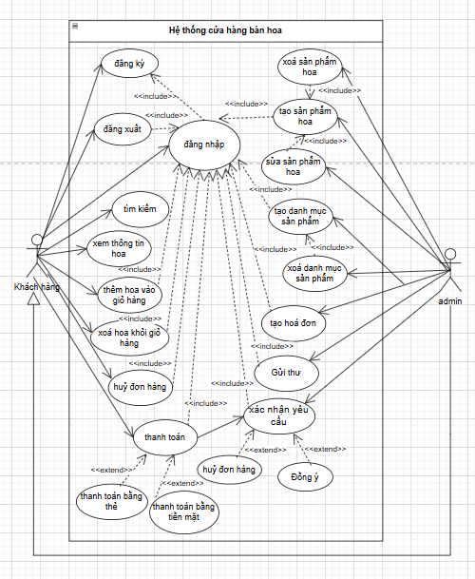
Hình 2.9: Biểu đồ ca sử dụng hệ thống

Biểu đồ hoạt động

Biểu đồ hoạt động đăng ký
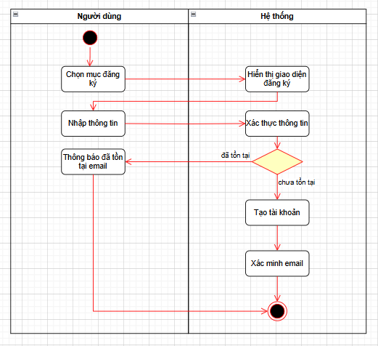
Hình 2.10: Biểu đồ hoạt động đăng ký

Biểu đồ hoạt động đăng nhập
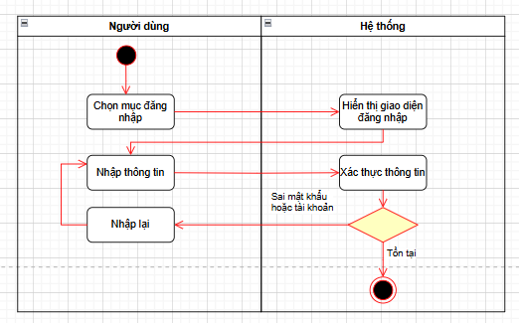
Hình 2.11: Biểu đồ hoạt động đăng nhập

Biểu đồ hoạt động thanh toán
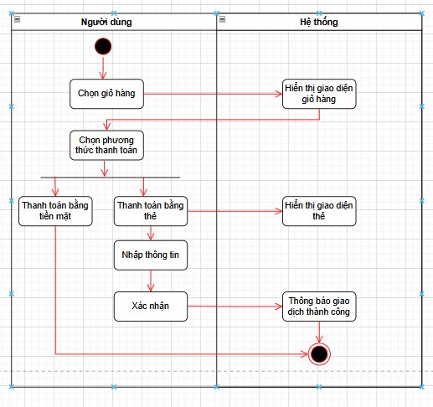
Hình 2.12: Biểu đồ hoạt động thanh toán

Biểu đồ hoạt động đơn hàng
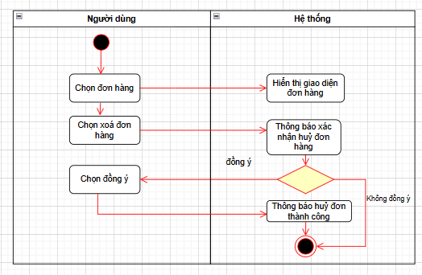
Hình 2.13: Biểu đồ hoạt động đơn hàng

Biểu đồ hoạt động tìm kiếm hoa
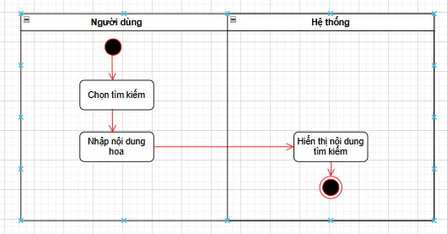
Hình 2.14: Biểu đồ hoạt động tìm kiếm

Biểu đồ hoạt động thêm hoa
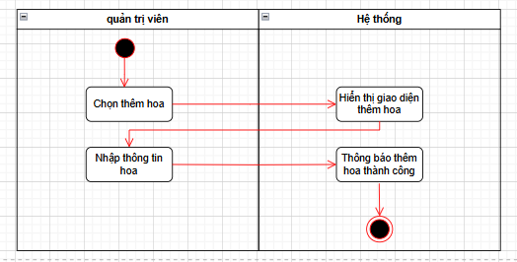
Hình 2.15: Biểu đồ hoạt động thêm hoa

Biểu đồ hoạt động xoá hoa
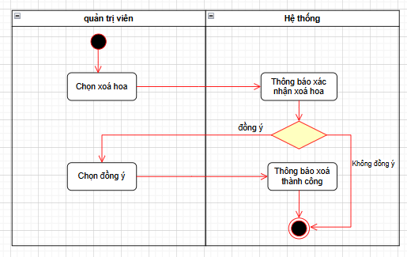
Hình 2.16: Biểu đồ hoạt động xoá hoa

Biểu đồ hoạt động chỉnh sửa hoa
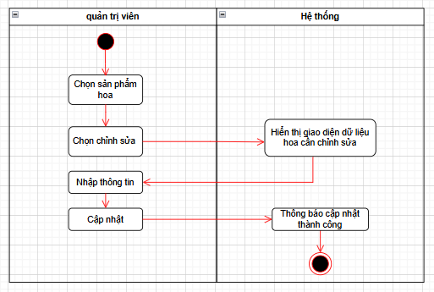
Hình 2.17: Biểu đồ hoạt động chỉnh sửa hoa

Biểu đồ hoạt động thêm danh mục
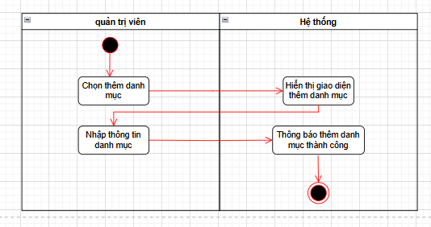
Hình 2.18: Biểu đồ hoạt động thêm danh mục

Biểu đồ hoạt động xoá danh mục
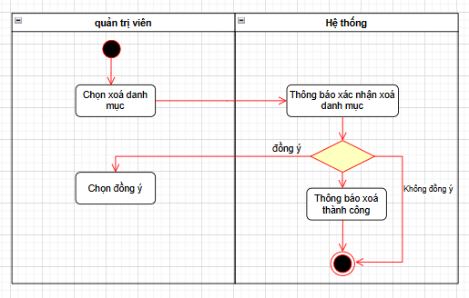
Hình 2.19: Biểu đồ hoạt động xoá danh mục

Biểu đồ hoạt động gửi thư cho khách hàng
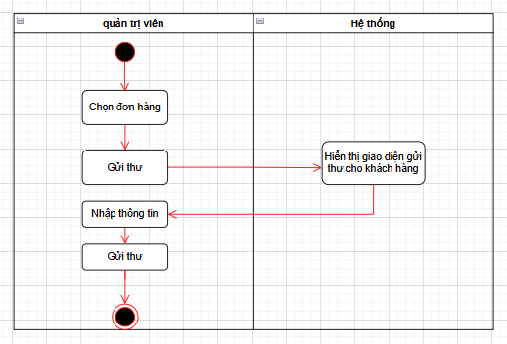
Hình 2.20: Biểu đồ hoạt động gửi thư cho khách hàng

Biểu đồ hoạt động in hoá đơn
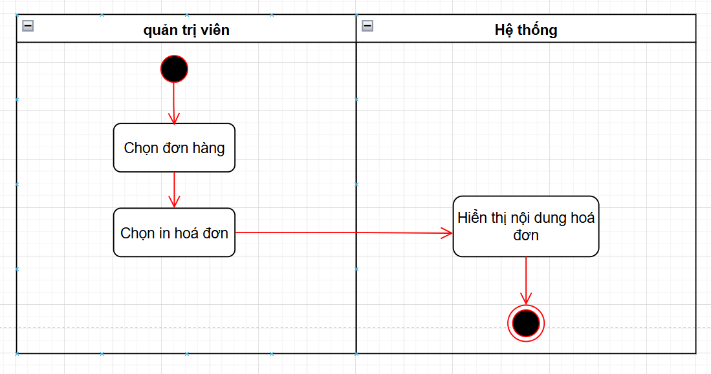
Hình 2.21: Biểu đồ hoạt động in hoá đơn

Biểu đồ trạng thái

Biểu đồ trạng thái đăng kí
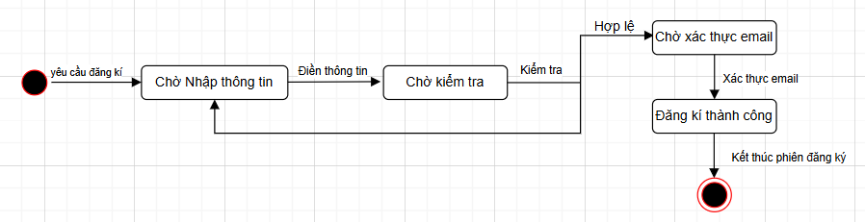
Hình 2.22: Biểu đồ trạng thái đăng kí

Biểu đồ trạng thái đăng nhập
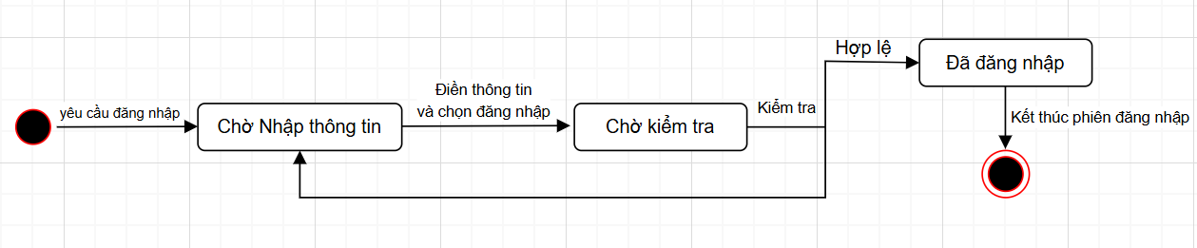
Hình 2.23: Biểu đồ trạng thái đăng nhập

Biểu đồ trạng thái sản phẩm
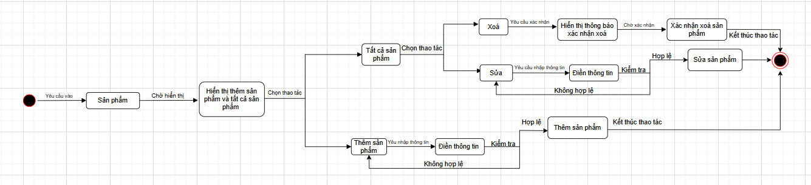
Hình 2.24: Biểu đồ trạng thái sản phẩm

Biểu đồ trạng thái danh mục
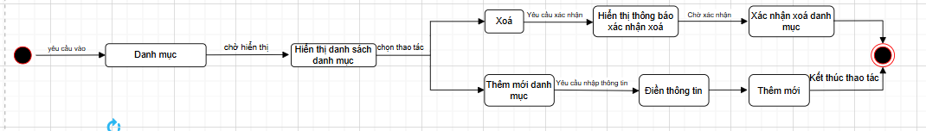
Hình 2.25: Biểu đồ trạng thái danh mục

Biểu đồ trạng thái tìm kiếm
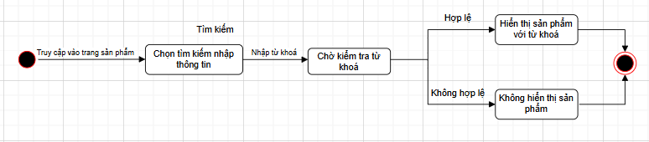
Hình 2.26: Biểu đồ trạng thái tìm kiếm

Biểu đồ trạng thái xem chi tiết sản phẩm
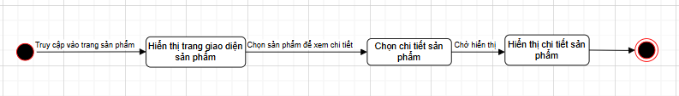
Hình 2.27: Biểu đồ trạng thái xem chi tiết sản phẩm

Biểu đồ trạng thái giỏ hàng
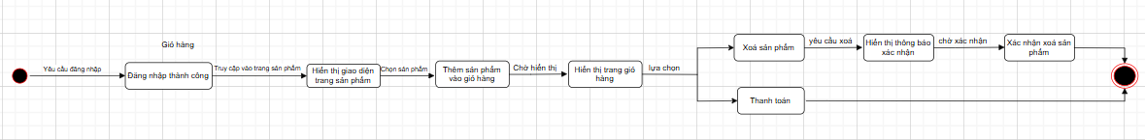
Hình 2.28: Biểu đồ trạng thái giỏ hàng

Biểu đồ trạng thái thanh toán
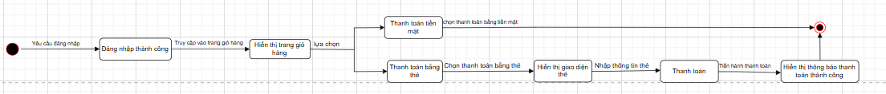
Hình 2.29: Biểu đồ trạng thái thanh toán

Biểu đồ trạng thái gửi thư
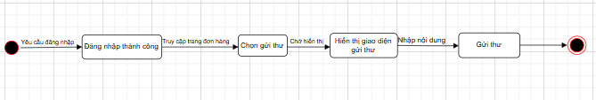
Hình 2.30: Biểu đồ trạng thái gửi thư

Biểu đồ tuần tự

Biểu đồ tuần tự đăng ký
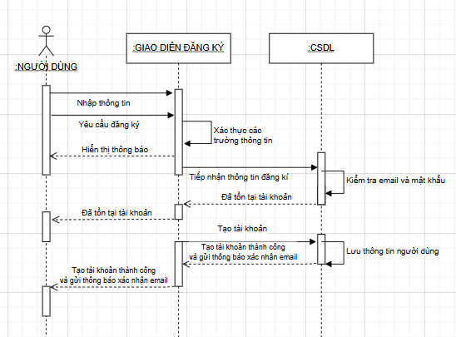
Hình 2.31: Biểu đồ tuần tự đăng ký

Biểu đồ tuần tự đăng nhập
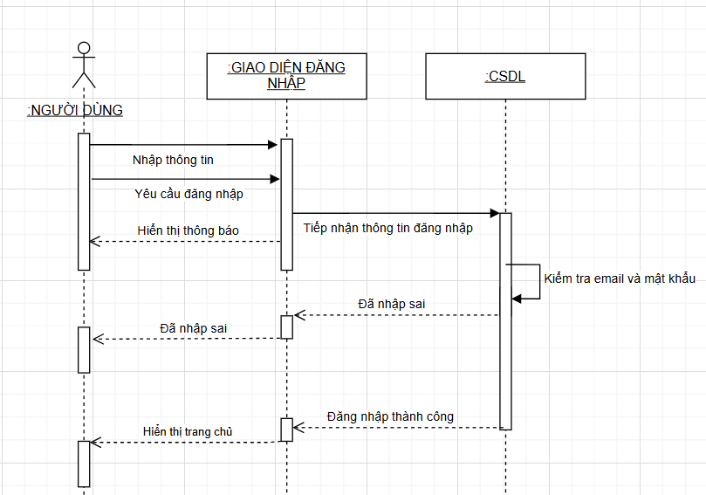
Hình 2.32: Biểu đồ tuần tự đăng nhập

Biểu đồ tuần tự giỏ hàng
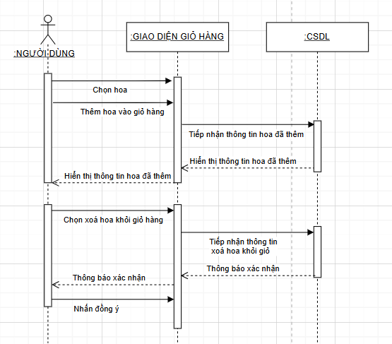
Hình 2.33: Biểu đồ tuần tự giỏ hàng

Biểu đồ tuần tự thanh toán
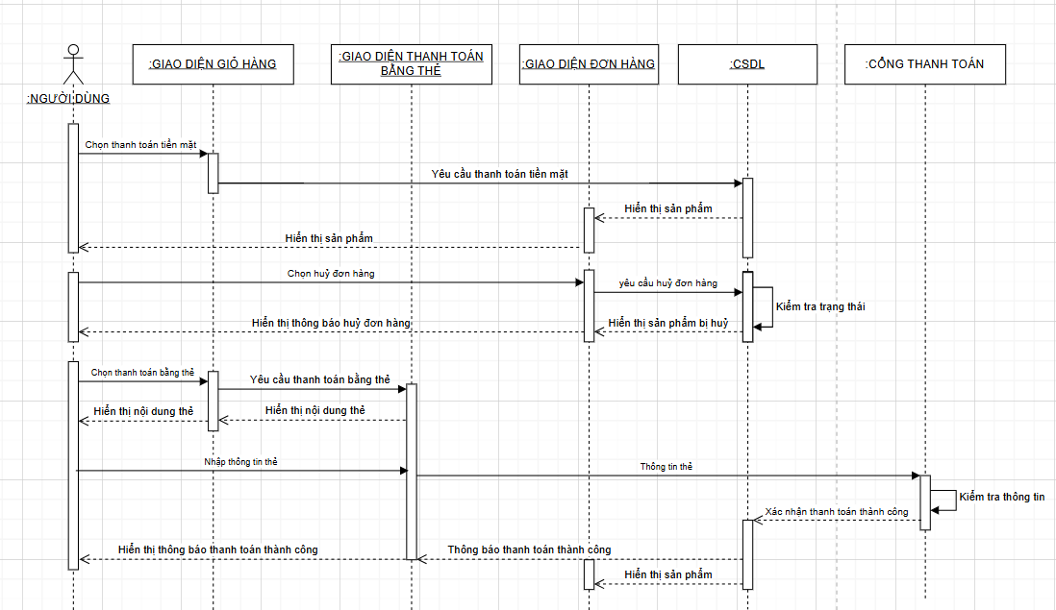
Hình 2.34: Biểu đồ tuần tự thanh toán

Biểu đồ tuần tự tìm kiếm
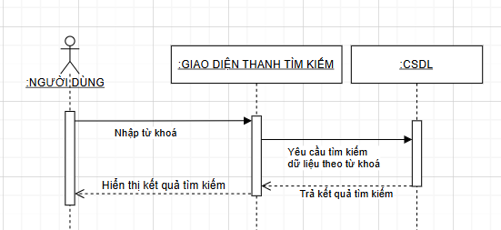
Hình 2.35: Biểu đồ tuần tự tìm kiếm

Biểu đồ tuần tự đơn hàng
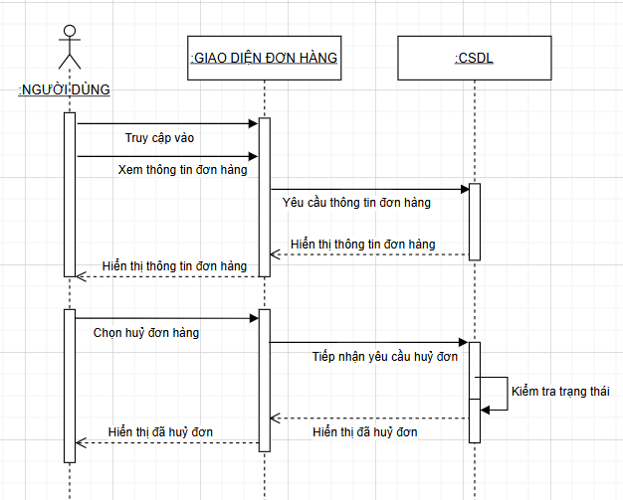
Hình 2.36: Biểu đồ tuần tự đơn hàng

Biểu đồ tuần tự danh mục
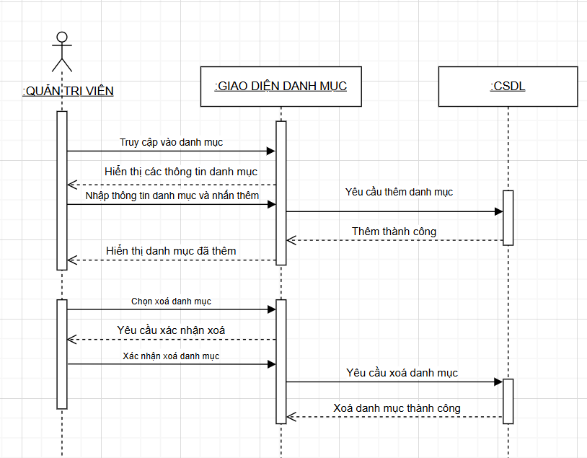
Hình 2.37: Biểu đồ tuần tự danh mục

Biểu đồ tuần tự sản phẩm
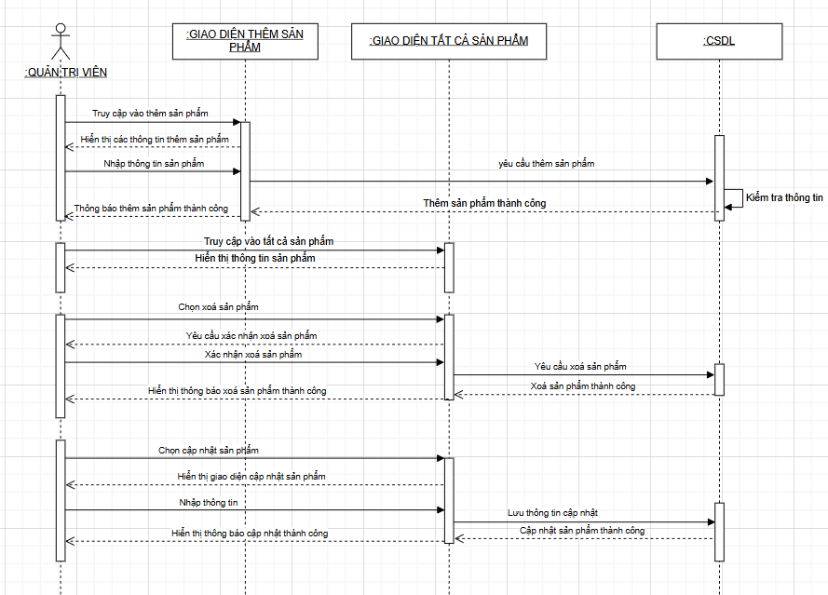
Hình 2.38: Biểu đồ tuần tự sản phẩm

Biểu đồ tuần tự đơn hàng
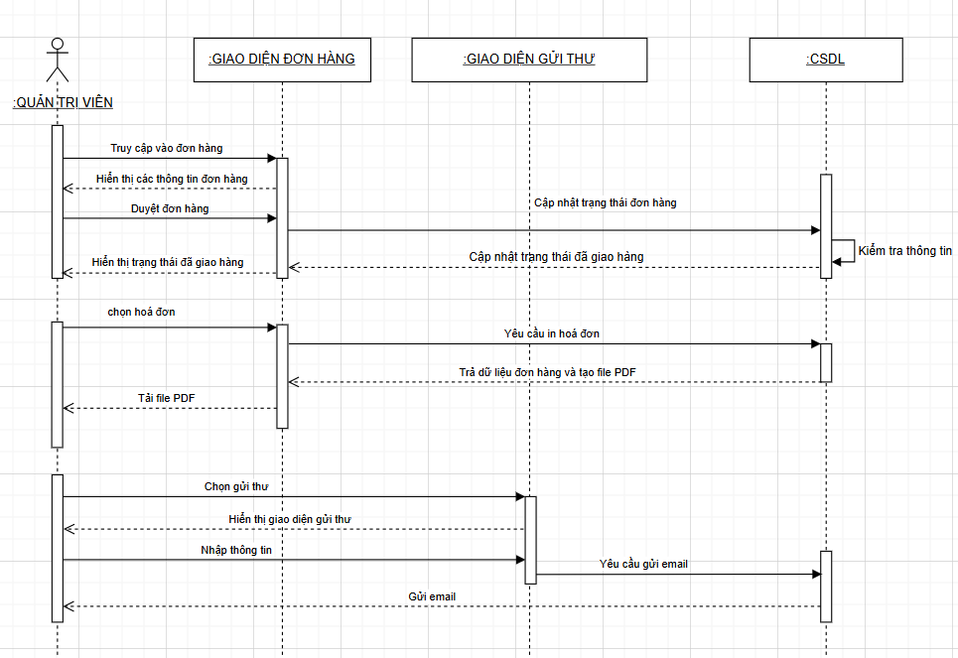
Hình 2.39: Biểu đồ tuần tự đơn hàng

Thiết kế cơ sở dữ liệu
Khi xây dựng một website, việc thiết kế cơ sở dữ liệu đúng chuẩn và đáp ứng được truy cập là rất quan trọng. Một cơ sở dữ liệu tốt là cơ sở dữ liệu đủ tiêu chuẩn đáp ứng được tối thiểu chuẩn 3NF.

Bảng cơ sở dữ liệu giỏ hàng
STT | Tên thuộc tính | Kiểu dữ liệu | Khoá chính | Khoá ngoại | Not null
1 | Id | Bigint(20) | X |  | X
2 | Name | varchar(255)
3 | Email | varchar(255)
4 | Phone | varchar(255)
5 | Address | varchar(255)
6 | Product_title | varchar(255)
7 | Price | varchar(255)
8 | Quantity | varchar(255)
9 | Image | varchar(255)
10 | Product_id | varchar(255) |  | X | X
11 | User_id | varchar(255) |  | X | X
12 | Created_at | Timestamp
13 | Updated_at | Timestamp
Bảng 2.11: Bảng cơ sở dữ liệu giỏ hàng

Bảng cơ sở dữ liệu đơn hàng
STT | Tên thuộc tính | Kiểu dữ liệu | Khoá chính | Khoá ngoại | Not null
1 | Id | Bigint(20) | X |  | X
2 | Name | varchar(255)
3 | Email | varchar(255)
4 | Phone | varchar(255)
5 | Address | varchar(255)
6 | User_id | varchar(255) |  | X | X
7 | Product_title | varchar(255)
8 | Price | varchar(255)
9 | Quantity | varchar(255)
10 | Image | varchar(255)
11 | Product_id | varchar(255) |  | X | X
12 | Payment_status | varchar(255)
13 | Delivery_status | varchar(255)
14 | Created_at | Timestamp
15 | Updated_at | Timestamp
Bảng 2.12: Bảng cơ sở dữ liệu đơn hàng

Bảng cơ sở dữ liệu danh mục
STT | Tên thuộc tính | Kiểu dữ liệu | Khoá chính | Khoá ngoại | Not null
1 | Id | Bigint(20) | X |  | X
2 | Category_name | varchar(255) |  |  | X
14 | Created_at | Timestamp
15 | Updated_at | Timestamp
Bảng 2.13: Bảng cơ sở dữ liệu danh mục

Bảng cơ sở dữ liệu sản phẩm
STT | Tên thuộc tính | Kiểu dữ liệu | Khoá chính | Khoá ngoại | Not null
1 | Id | Bigint(20) | X |  | X
2 | Title | varchar(255)
3 | Description | varchar(255)
4 | Image | varchar(255)
5 | Category_name | varchar(255)
6 | Quantity | varchar(255)
7 | Price | varchar(255)
9 | Discount_price | varchar(255)
14 | Created_at | Timestamp
15 | Updated_at | Timestamp
Bảng 2.14: Bảng cơ sở dữ liệu sản phẩm

Bảng cơ sở dữ liệu user
STT | Tên thuộc tính | Kiểu dữ liệu | Khoá chính | Khoá ngoại | Not null
1 | Id | Bigint(20) | X |  | X
2 | Name | varchar(255) |  |  | X
3 | Email | varchar(255) |  | X | X
4 | Usertype | varchar(255) |  |  | X
5 | Phone | varchar(255)
6 | Address | varchar(255)
7 | email_verified_at | timestamp |  |  | X
8 | Password | varchar(255) |  |  | X
9 | Two_factor_secret | Text
10 | Two_factor_confirmed_at | Text
11 | Remember_token | varchar(255)
12 | Created_at | Timestamp
13 | Updated_at | Timestamp
Bảng 2.15: Bảng cơ sở dữ liệu user

Bảng cơ sở dữ liệu password_resets
STT | Tên thuộc tính | Kiểu dữ liệu | Khoá chính | Khoá ngoại | Not null
1 | Email | varchar(255) | X |  | X
2 | Token | varchar(255) |  |  | X
3 | Updated_at | Timestamp
Bảng 2.16: Bảng cơ sở dữ liệu password_resets

Bảng cơ sở dữ liệu personal_access_tokens
STT | Tên thuộc tính | Kiểu dữ liệu | Khoá chính | Khoá ngoại | Not null
1 | Id | Bigint(20) | X |  | X
2 | Tokenable_type | varchar(255) |  | X | X
3 | Tokenable_id | Bigint(20) |  | X | X
4 | Name | varchar(255) |  |  | X
5 | Token | varchar(255) |  | X | X
6 | Abilities | Text
7 | Last_used_at | Timestamp
8 | Expires_at | Timestamp
9 | Created_at | Timestamp
10 | Updated_at | Timestamp
Bảng 2.17: Bảng cơ sở dữ liệu personal_access_tokens

Bảng cơ sở dữ liệu notifications
STT | Tên thuộc tính | Kiểu dữ liệu | Khoá chính | Khoá ngoại | Not null
1 | Id | Char(36) | X |  | X
2 | Type | varchar(255) |  |  | X
3 | Notifiable_type | varchar(255) |  |  | X
4 | Notifiable_id | Bigint(20) |  | X | X
5 | Data | Text |  |  | X
6 | Read_at | Timestamp
7 | Created_at | Timestamp
8 | Updated_at | Timestamp
Bảng 2.18: Bảng cơ sở dữ liệu notifications

Bảng cơ sở dữ liệu failed_ jobs
STT | Tên thuộc tính | Kiểu dữ liệu | Khoá chính | Khoá ngoại | Not null
1 | Id | Bigint(20) | X |  | X
2 | Uuid | varchar(255) |  | X | X
3 | Connection | Text |  |  | X
4 | Queue | Text |  |  | X
5 | Payload | Longtext |  |  | X
6 | Exception | Longtext |  |  | X
7 | Failed_at | timestamp |  |  | X
Bảng 2.19: Bảng cơ sở dữ liệu failed_jobs

Bảng cơ sở dữ liệu migrations
STT | Tên thuộc tính | Kiểu dữ liệu | Khoá chính | Khoá ngoại | Not null
1 | Id | Int(10) | X |  | X
2 | Migration | varchar(255) |  |  | X
3 | batch | Int(10) |  |  | X
Bảng 2.20: Bảng cơ sở dữ liệu migrations

Biểu đồ lớp
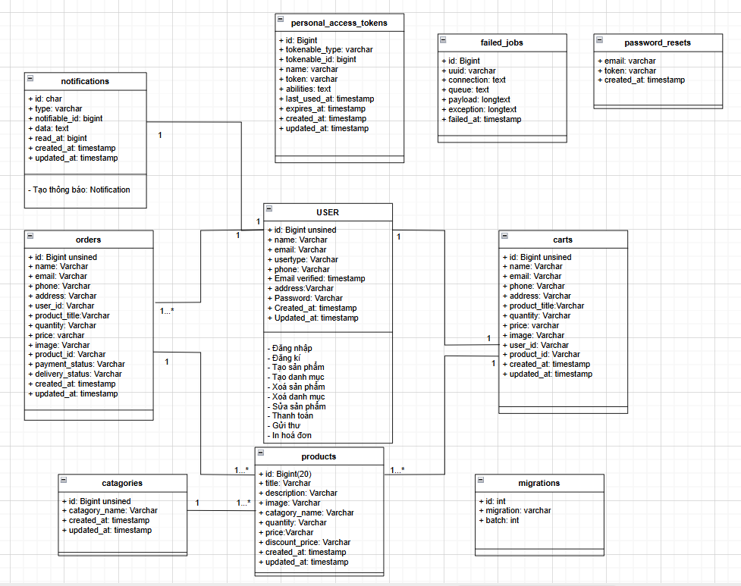
Hình 2.40: Biểu đồ lớp

Mô hình cơ sở dữ liệu
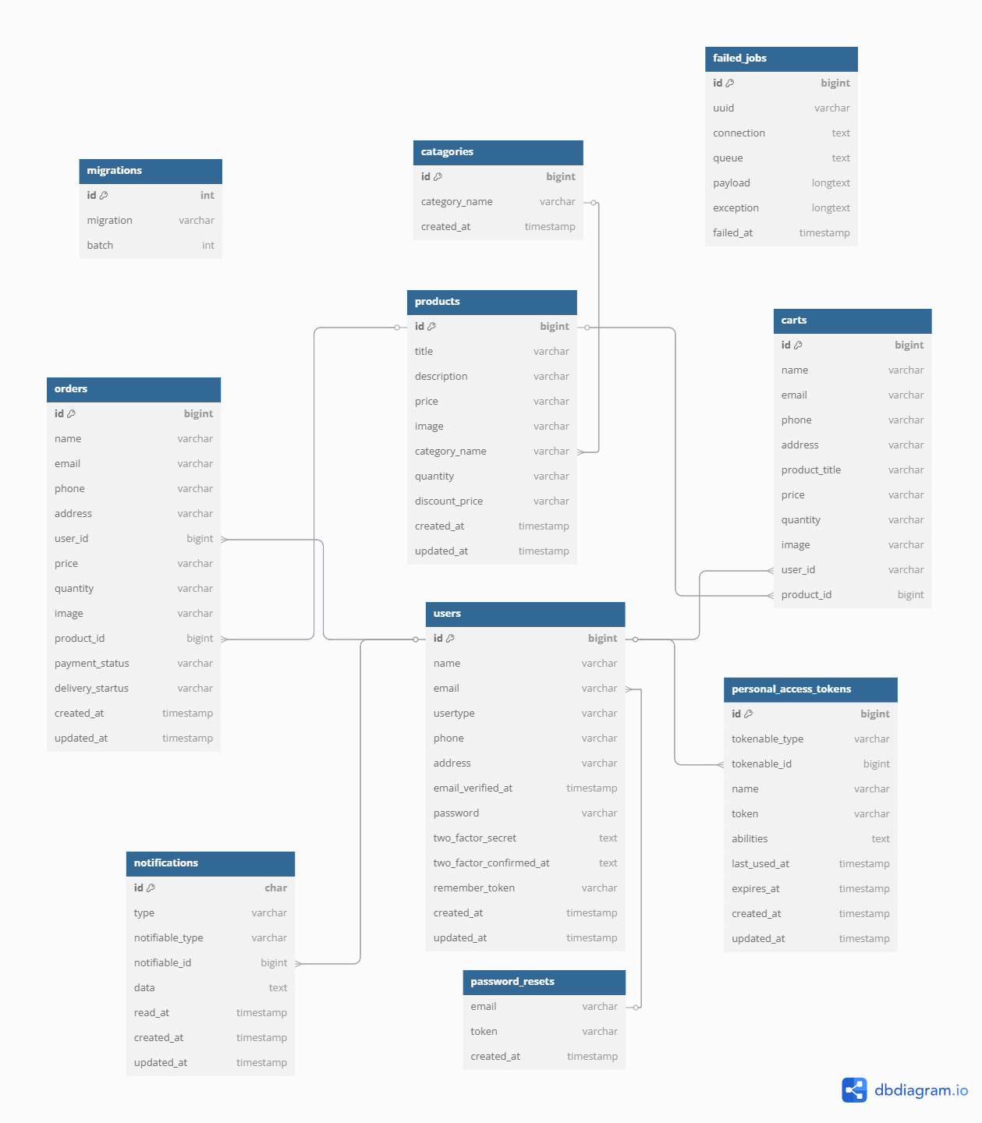
Hình 2.41: Sơ đồ quan hệ cơ sở dữ liệu

CHƯƠNG 3: CÀI ĐẶT CHƯƠNG TRÌNH VÀ KẾT QUẢ THỰC HIỆN

Cài đặt chương trình
Người dùng có thể khởi chạy chương trình với tên mã nguồn “shop” được đính kèm trong TranTuanNhut_BCTT2025.zip.
Cài đặt Composer: Download composer: http://getcomposer.org
Cài đặt Xampp: https://www.apachefriends.org/download.html
Khởi động Xampp, chạy Apache và MySQL
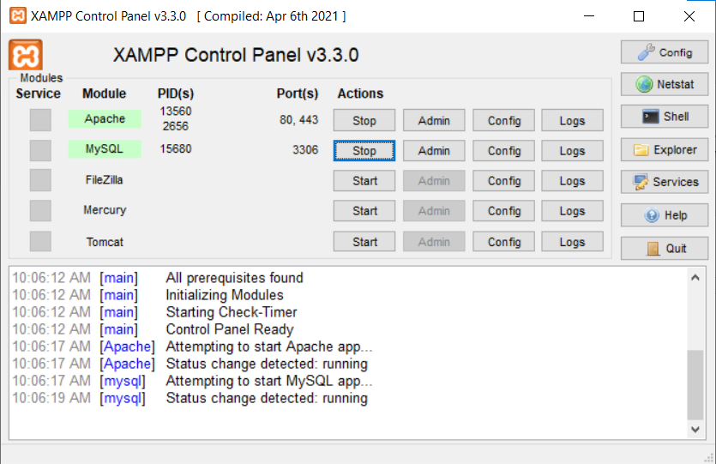
Hình 3.1: Màn hình khởi động Xampp
Vào http://localhost/phpmyadmin/ và tạo mới bảng cơ sở dữ liệu và nhập file “shop.sql” vào để sử dụng
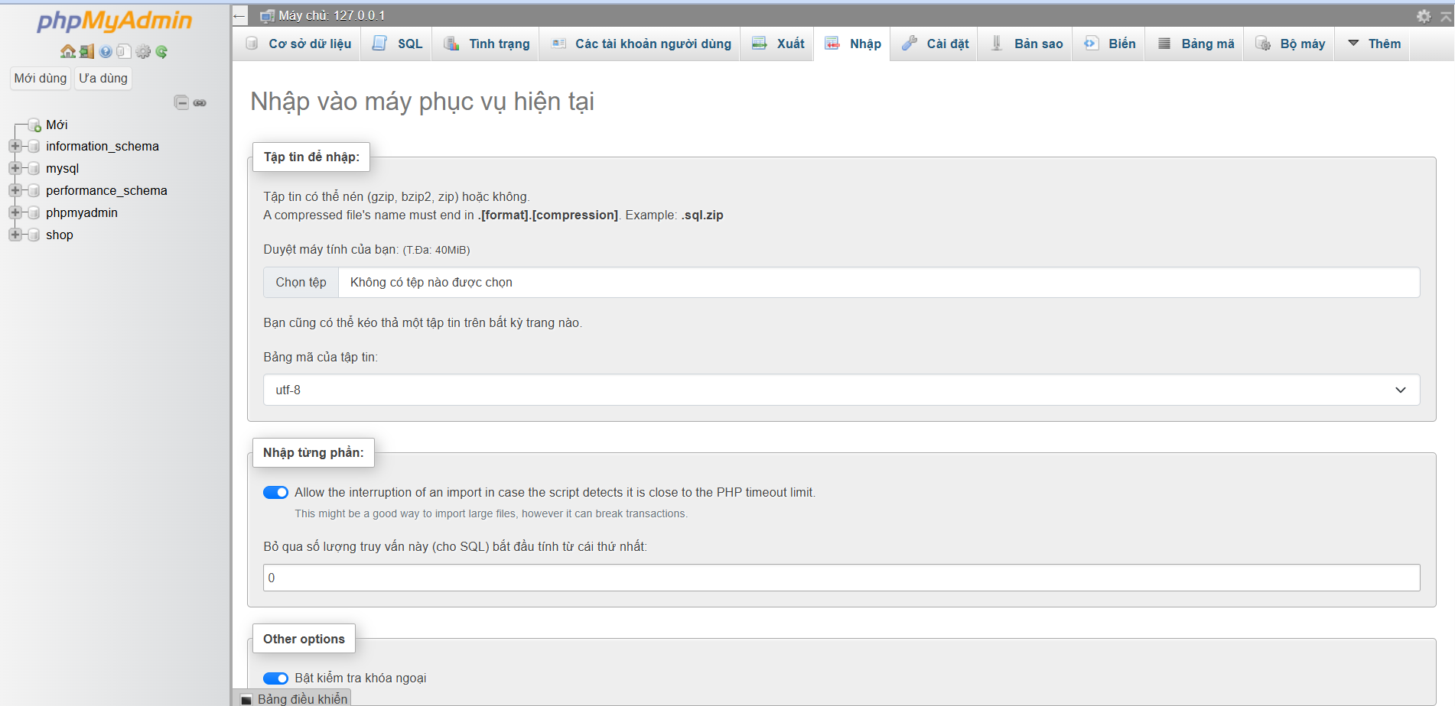
Hình 3.2: Màn hình thêm file cơ sở dữ liệu
Sau khi làm xong các thao tác người dùng tiến hành cài thư viện cho chương trình, sử dụng terminal và chạy lệnh:
$ php artisan serve

Kết quả chương trình

Giao diện khởi động
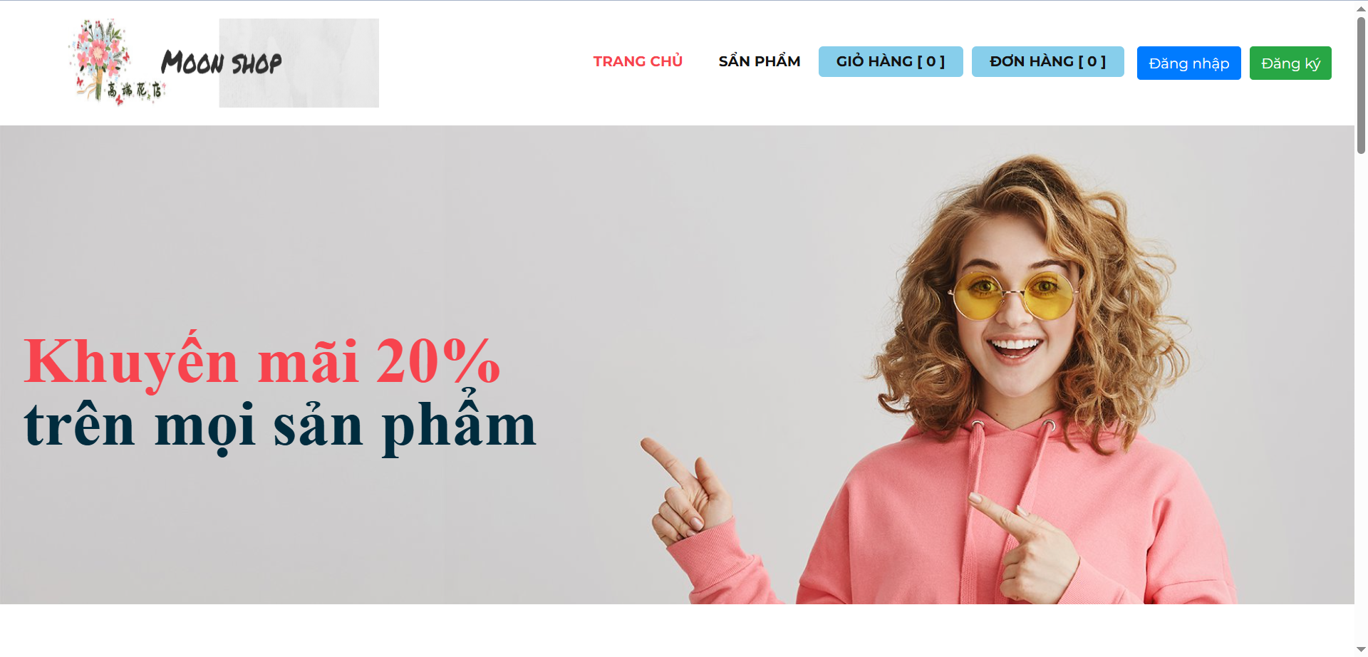
Hình 3.3: Giao diện khởi động(1)
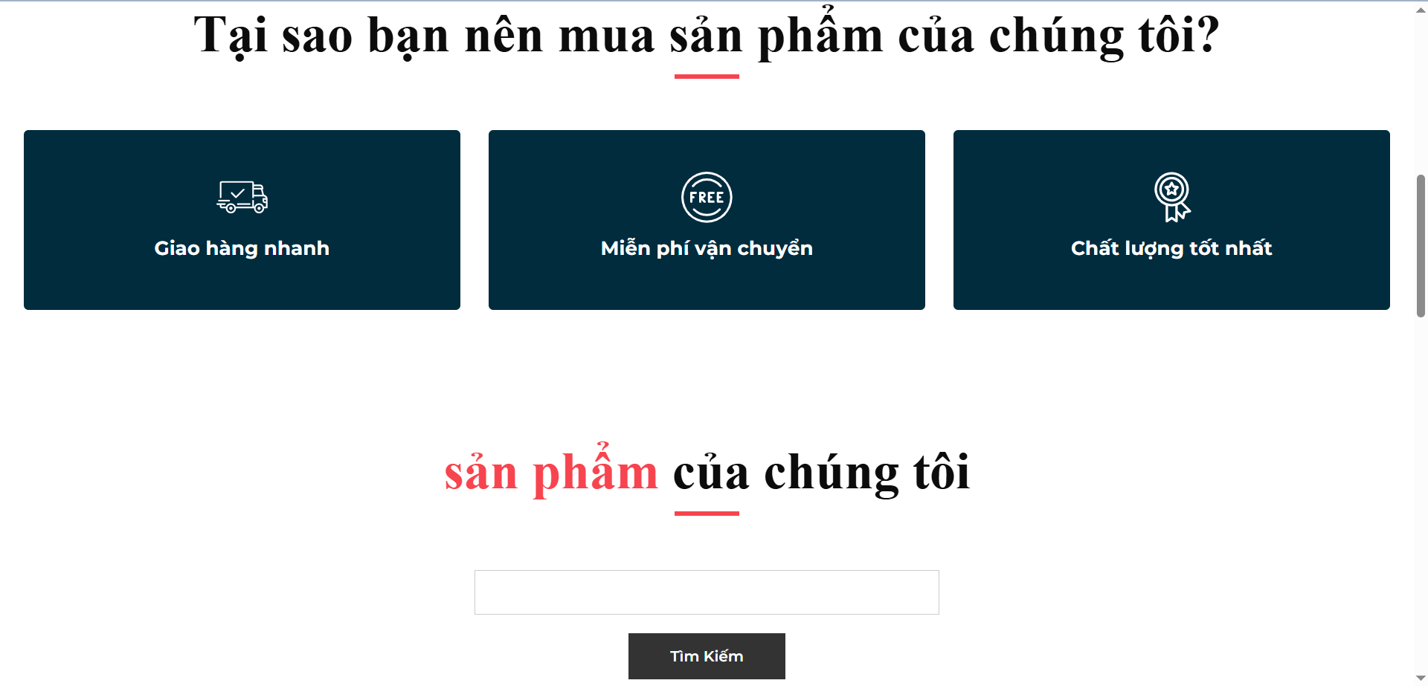
Hình 3.4: Giao diện khởi động website(2)
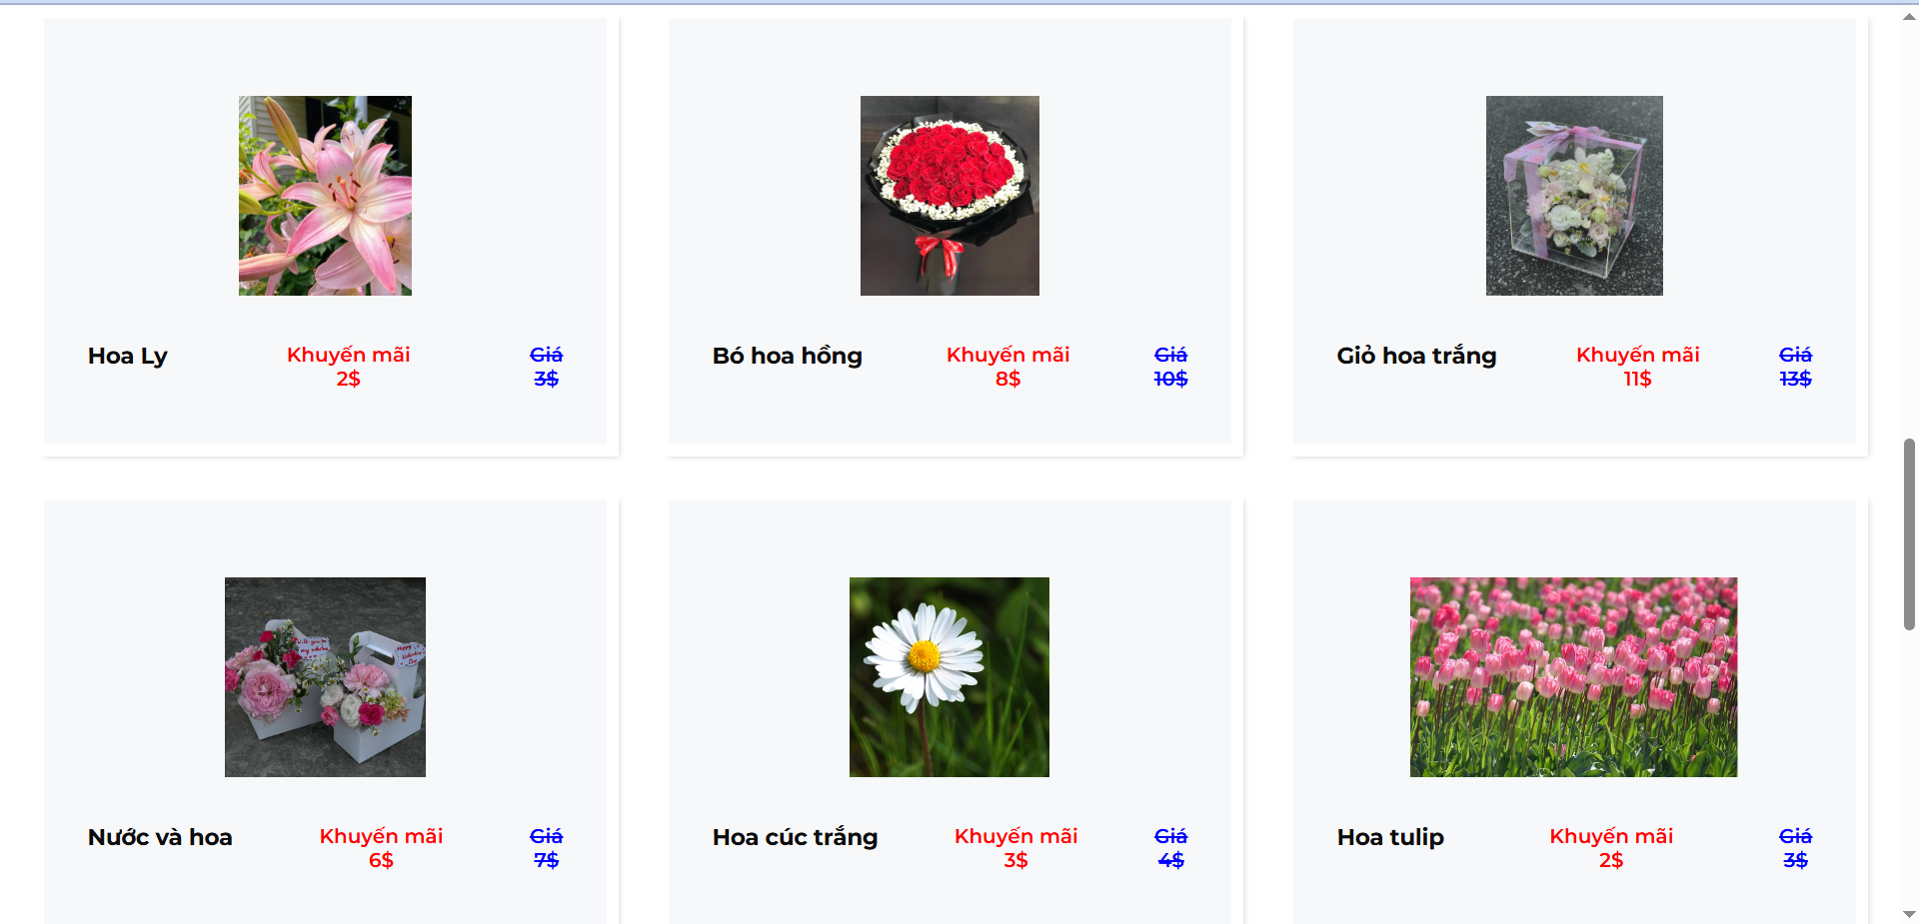
Hình 3.5: Giao diện khởi động website (3)
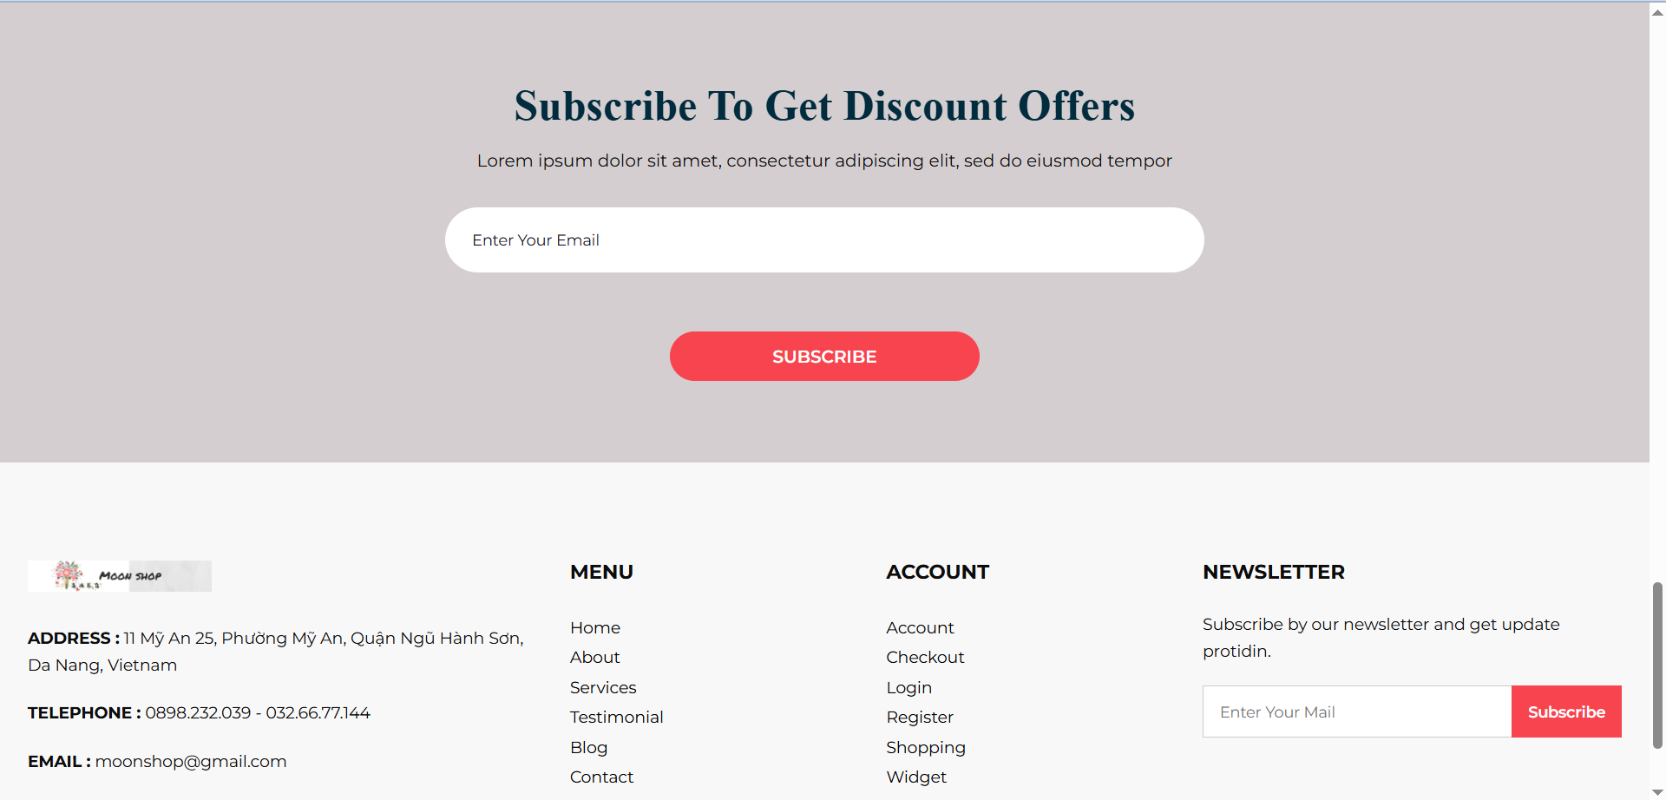
Hình 3.6: Giao diện khởi động website (4)

Giao diện đăng ký

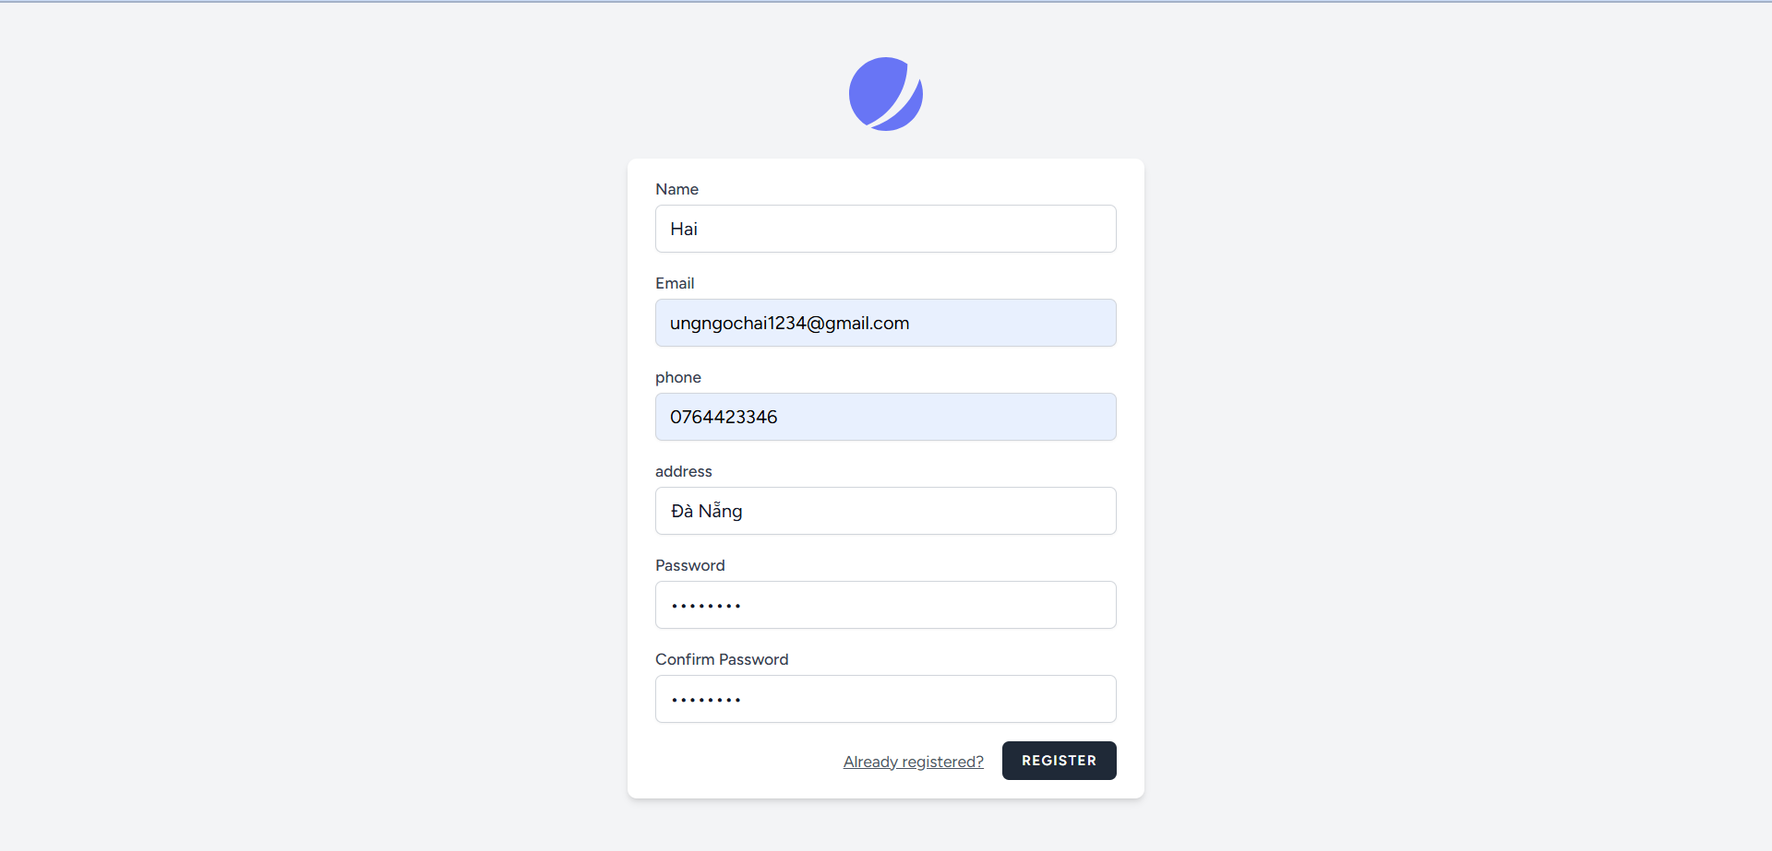
Hình 3.7: Giao diện đăng ký
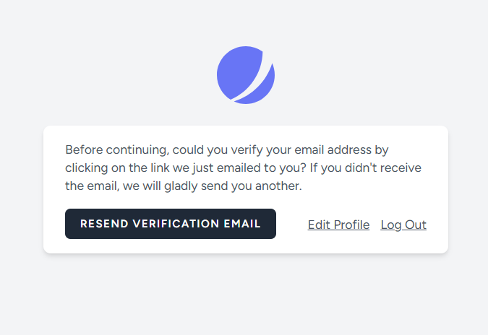
Hình 3.8: Giao diện yêu cầu xác thực email
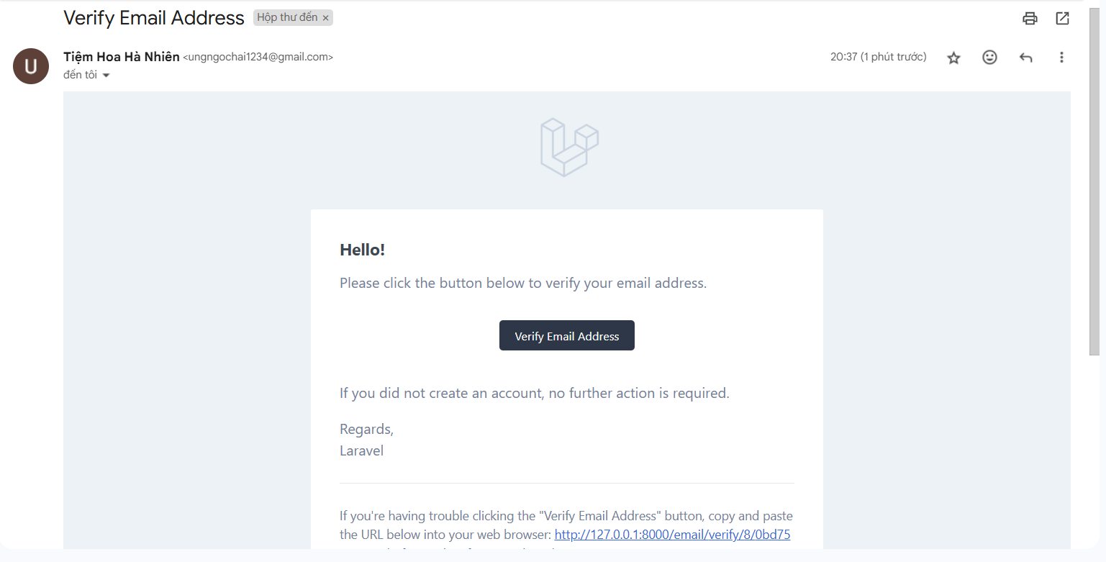
Hình 3.9: Giao diện xác nhận email đăng ký

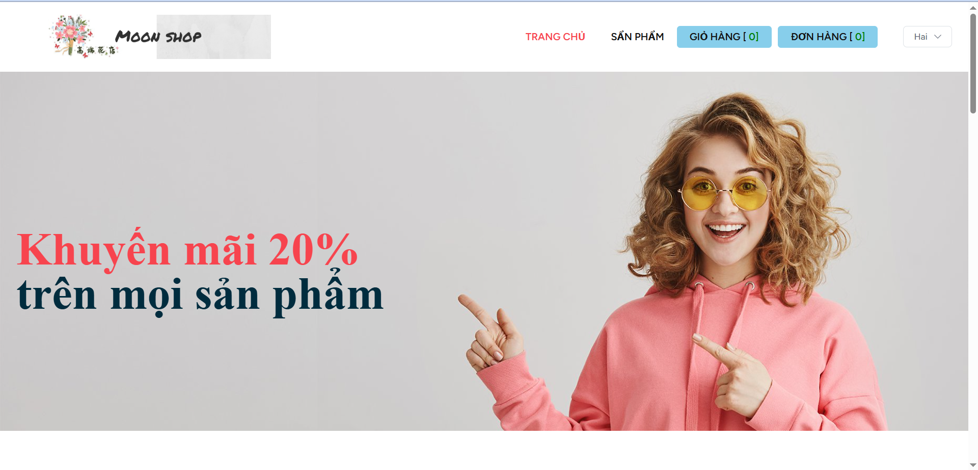
Hình 3.10: Giao diện trang chủ sau khi xác nhận email

Giao diện đăng nhập
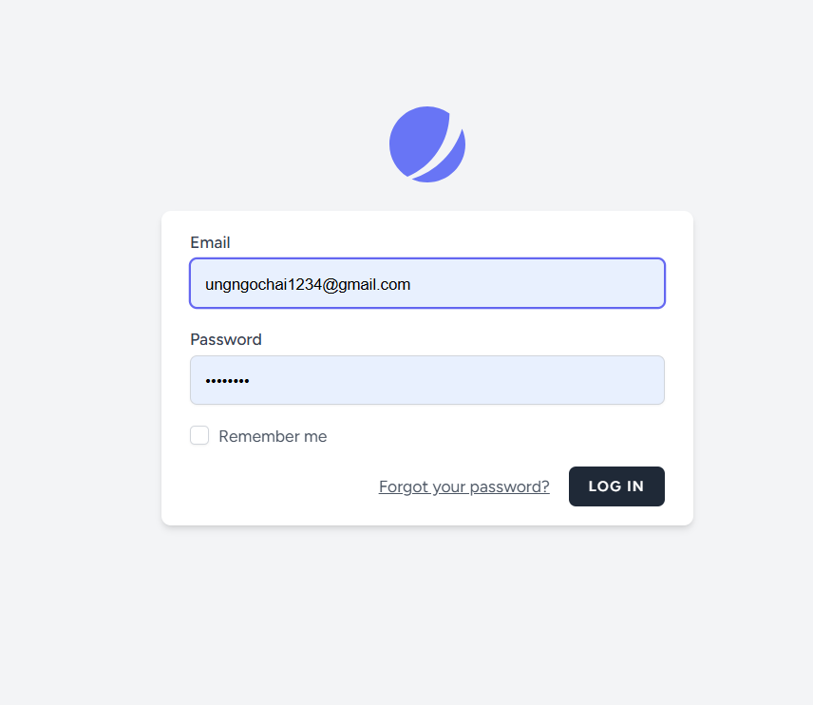
Hình 3.11: Giao diện đăng nhập


Hình 3.12: Giao diện sau khi đăng nhập

Giao diện trang sản phẩm

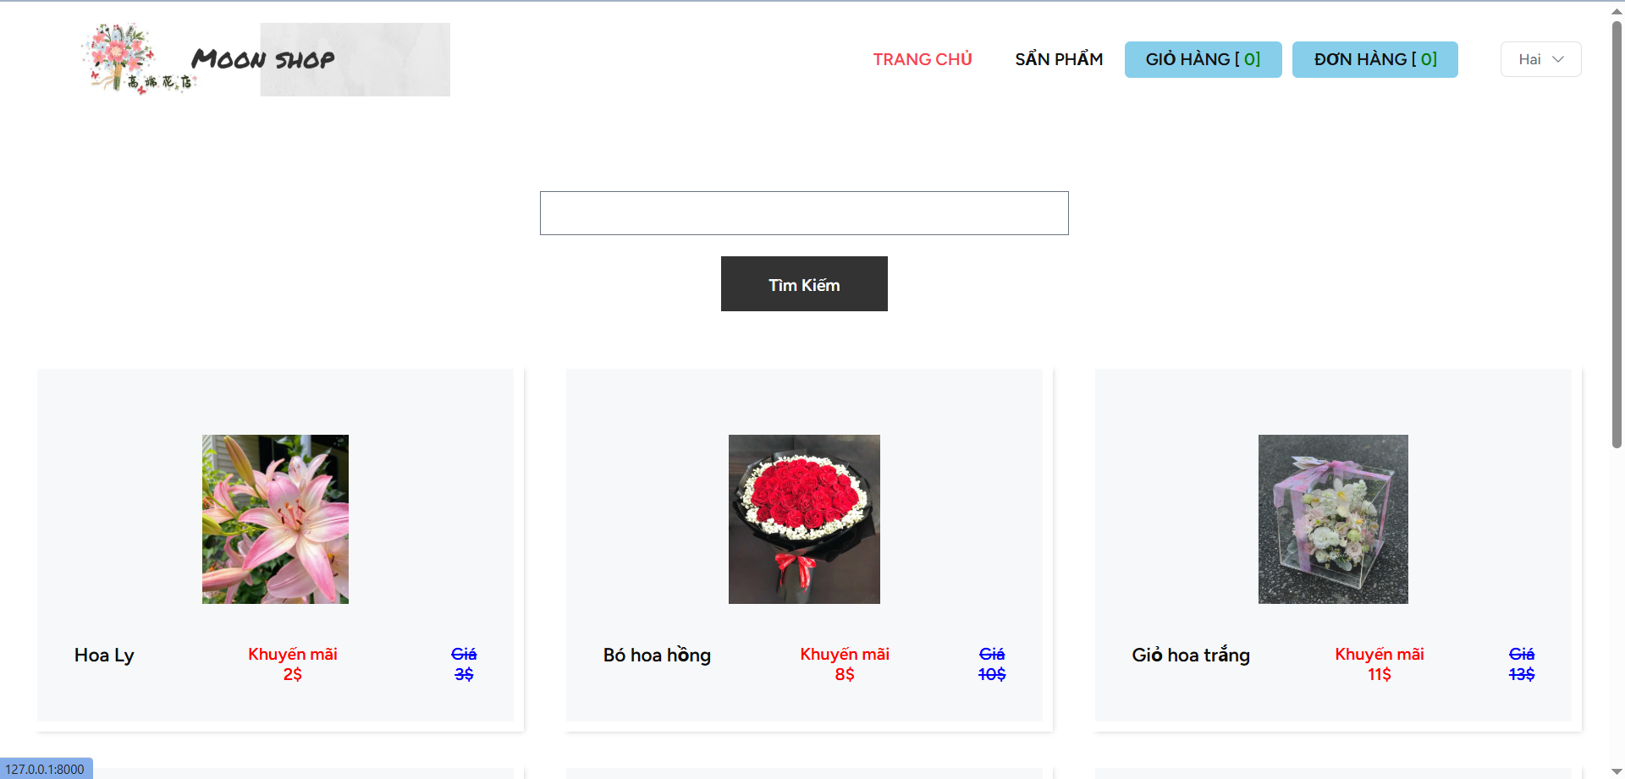
Hình 3.13: Giao diện trang tổng sản phẩm

Giao diện trang chi tiết sản phẩm

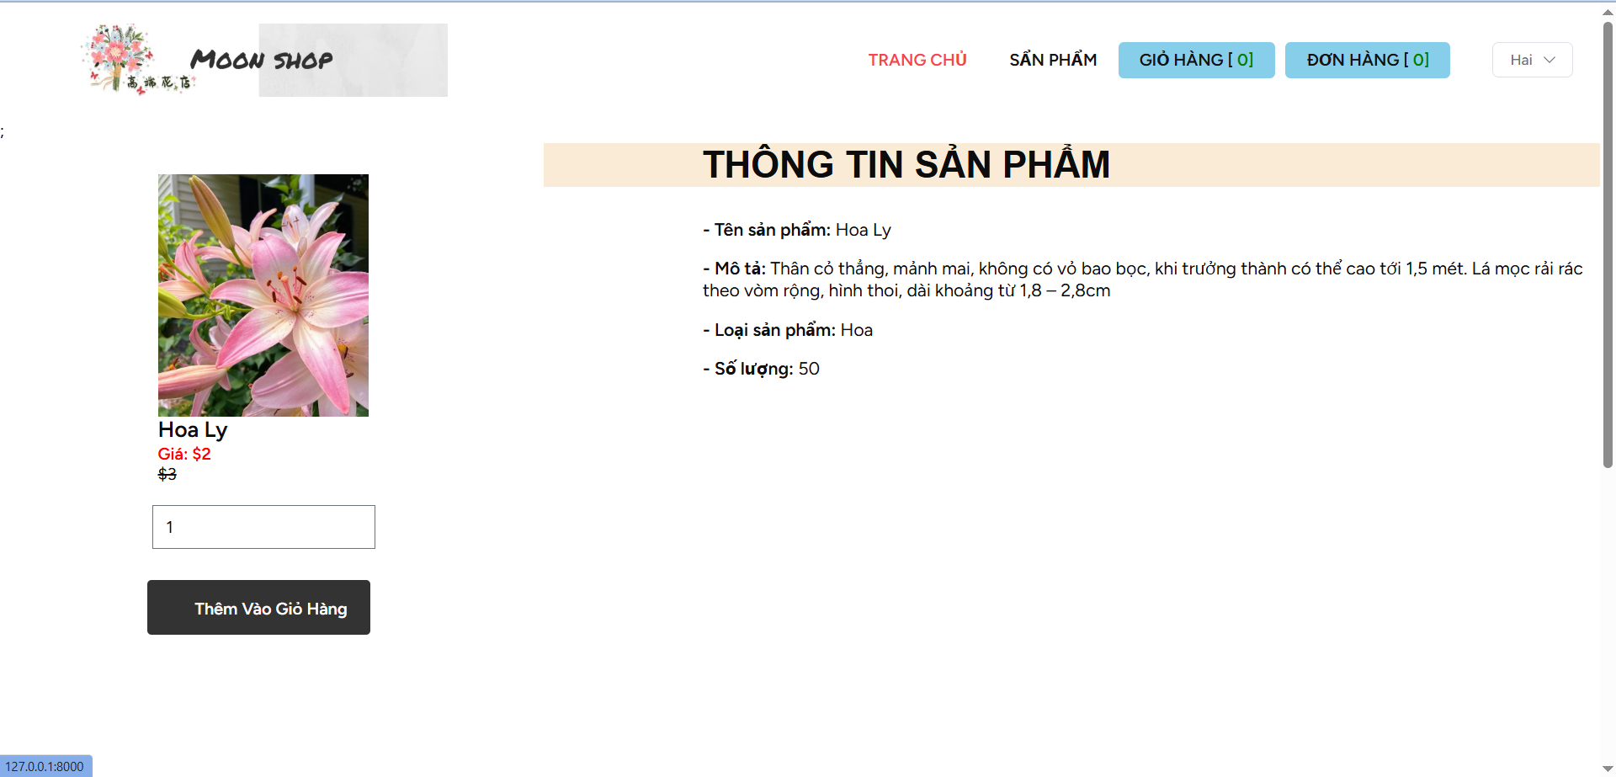
Hình 3.14: Giao diện trang chi tiết sản phẩm

Giao diện tìm kiếm sản phẩm hoa

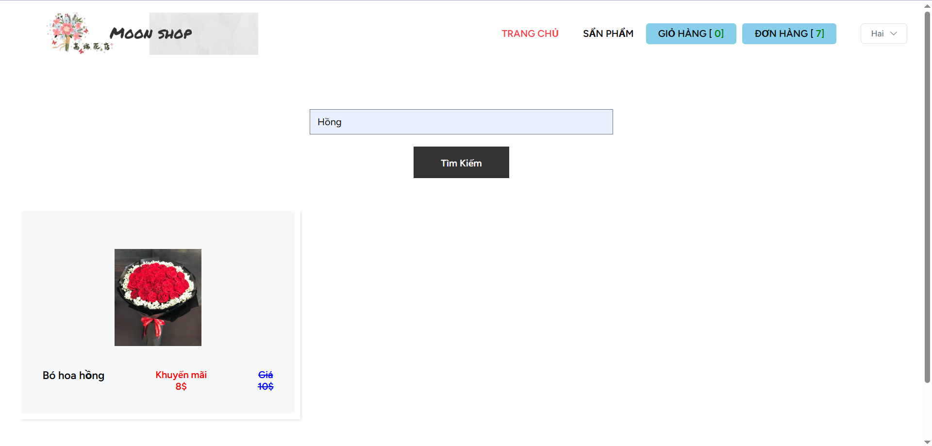
Hình 3.15: Giao diện tìm kiếm sản phẩm

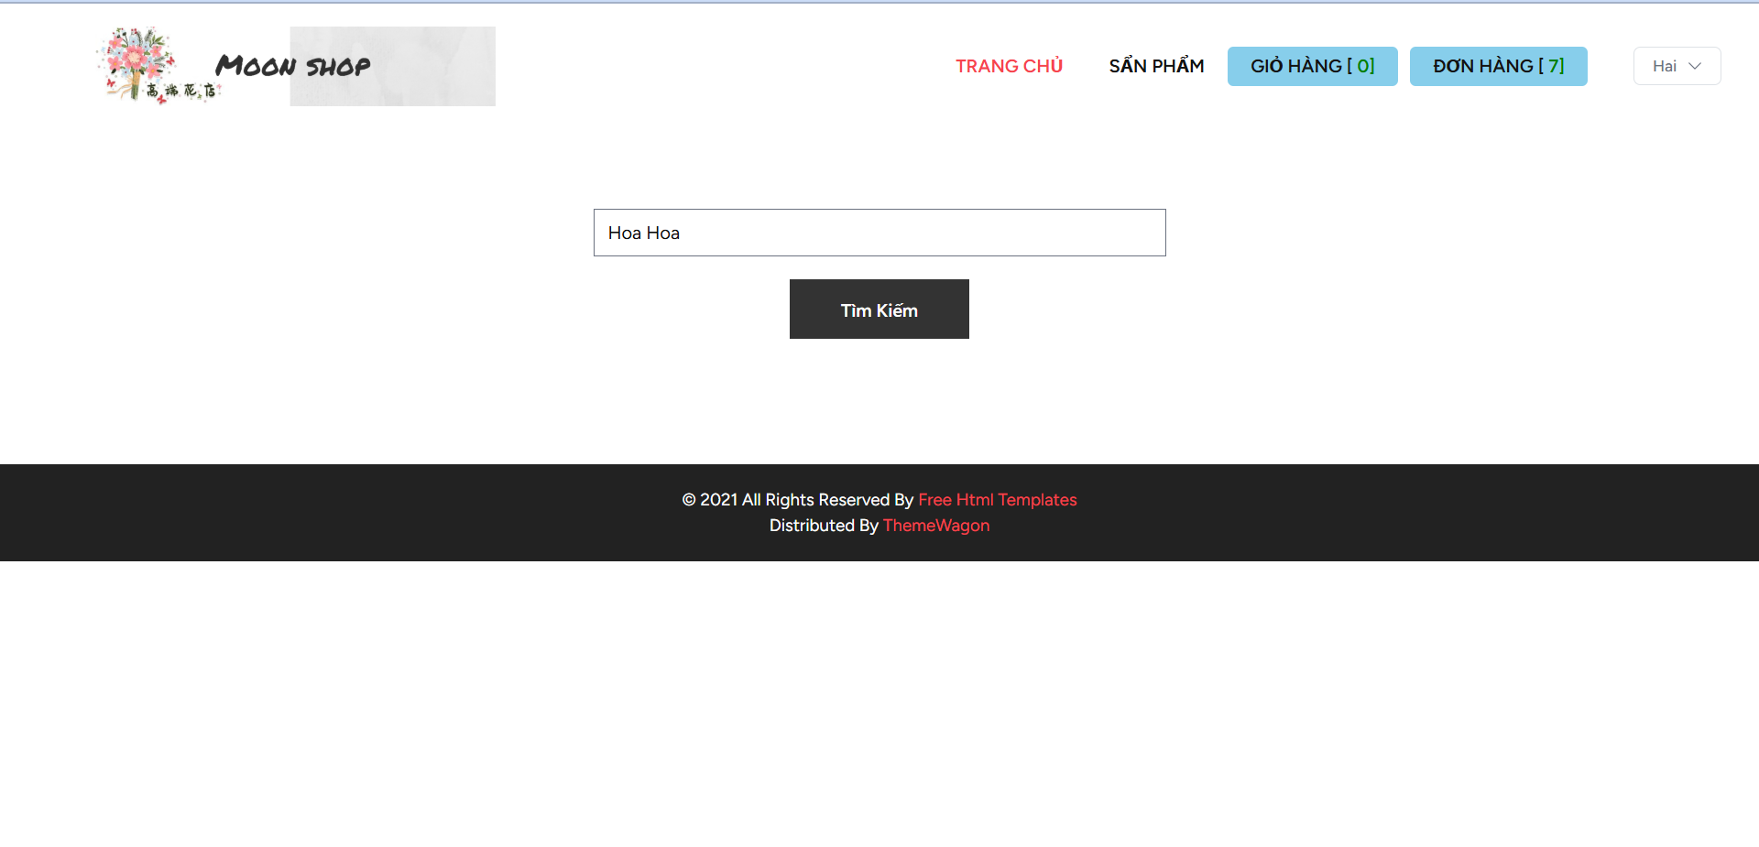
Hình 3.16: Giao diện khi nhập tên sản phẩm không có trên website

Giao diện trang giỏ hàng

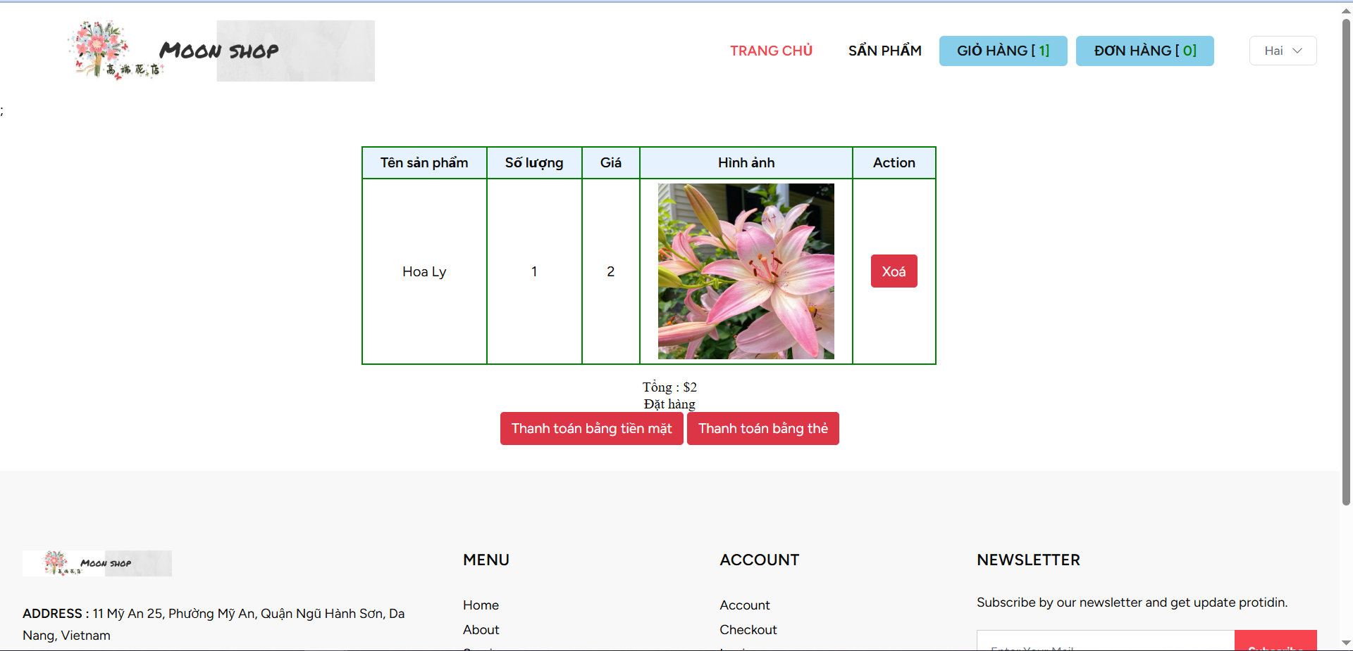
Hình 3.17: Giao diện trang giỏ hàng

Giao diện trang thanh toán bằng thẻ
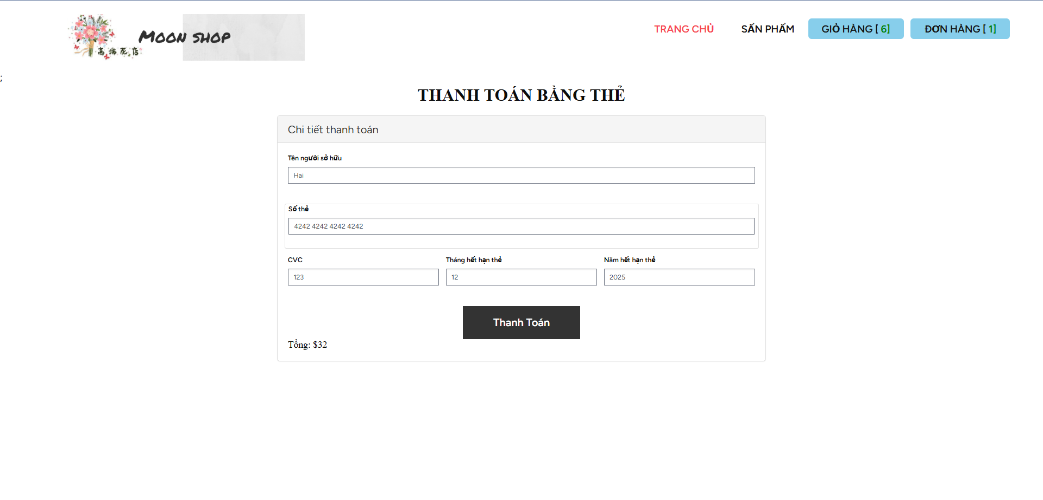
Hình 3.18: Giao diện trang thanh toán bằng thẻ

Giao diện trang đơn hàng

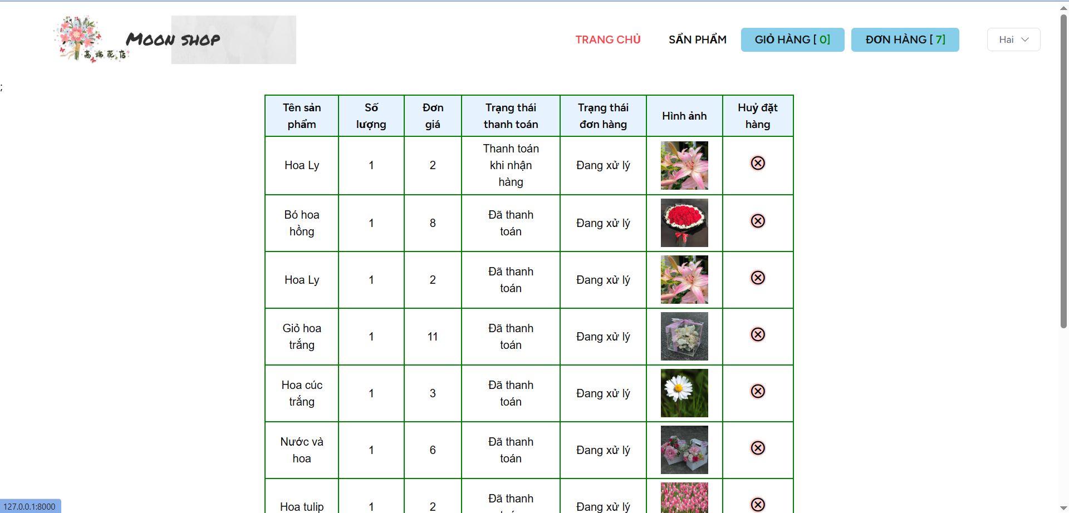
Hình 3.19: Giao diện trang đơn hàng

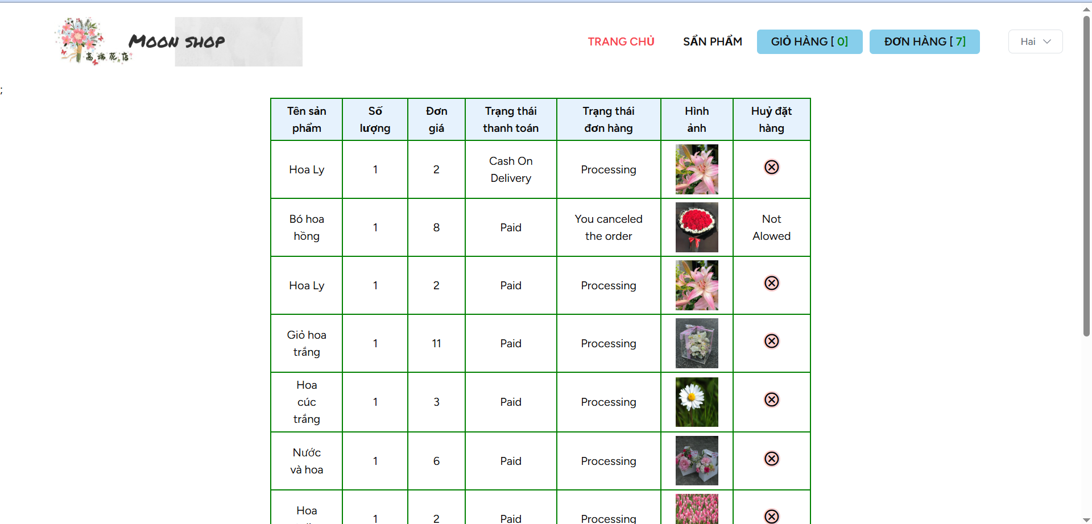
Hình 3.20: Giao diện trang đơn hàng

Giao diện khởi động trang quản trị viên

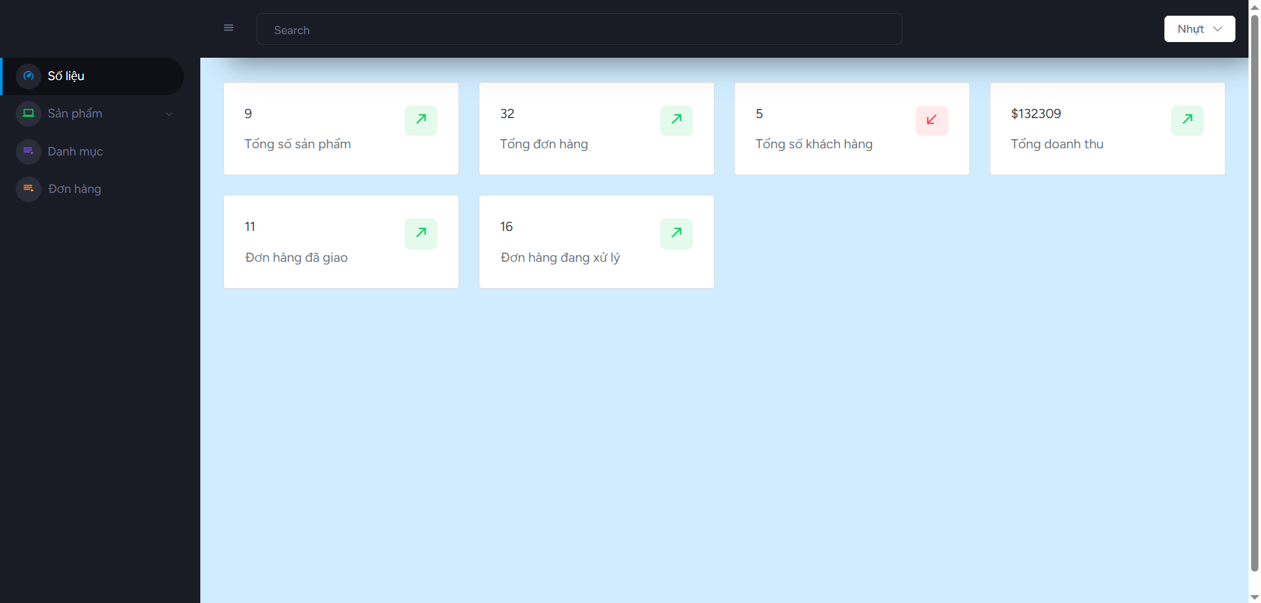
Hình 3.21: Giao diện trang chủ quản trị viên

Giao diện trang thêm sản phẩm hoa

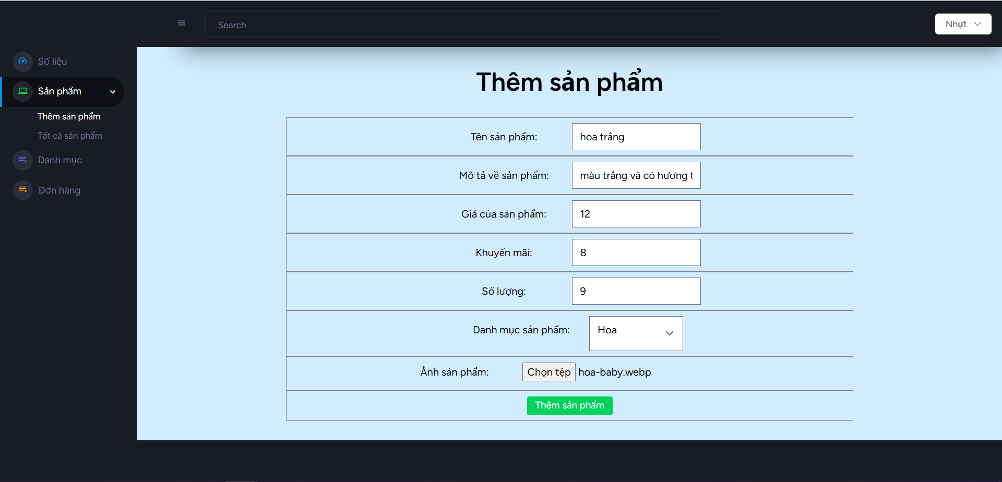
Hình 3.22: Giao diện trang thêm sản phẩm

Giao diện trang tổng sản phẩm

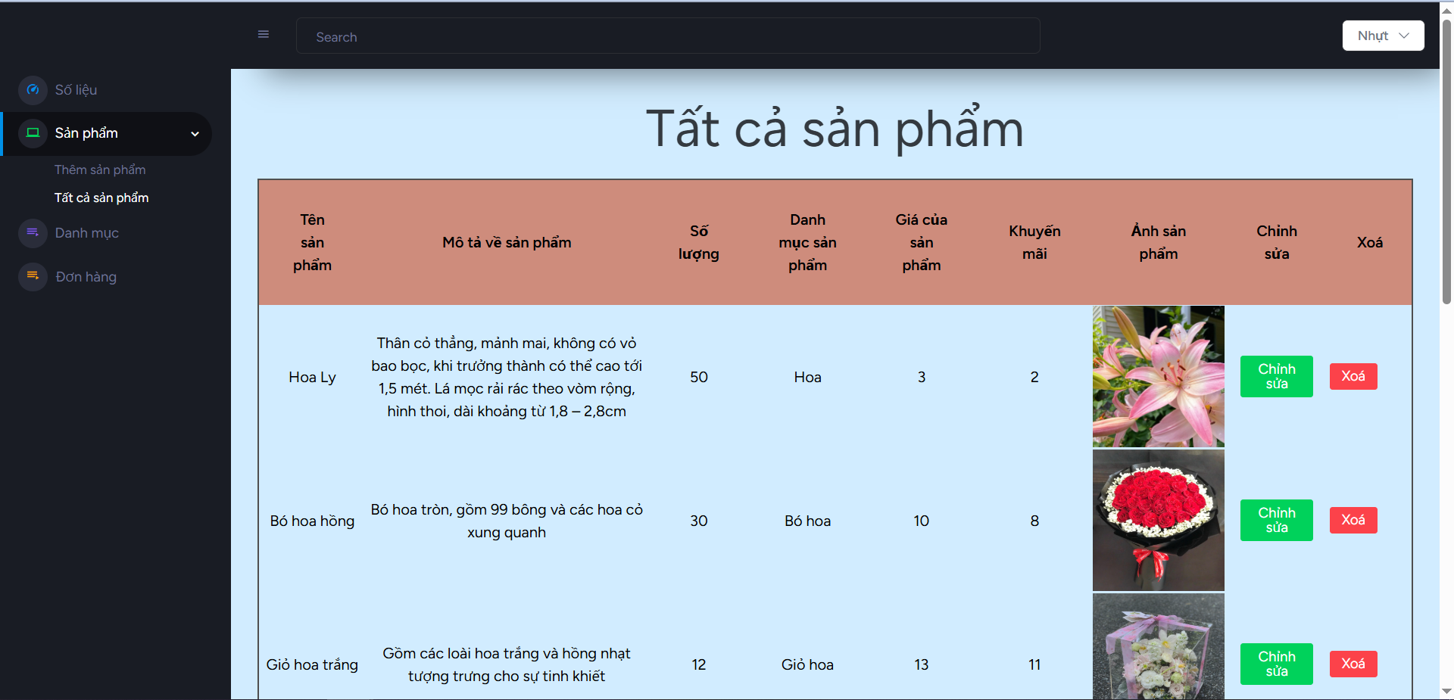
Hình 3.23: Giao diện trang tổng sản phẩm

Giao diện chỉnh sửa sản phẩm hoa

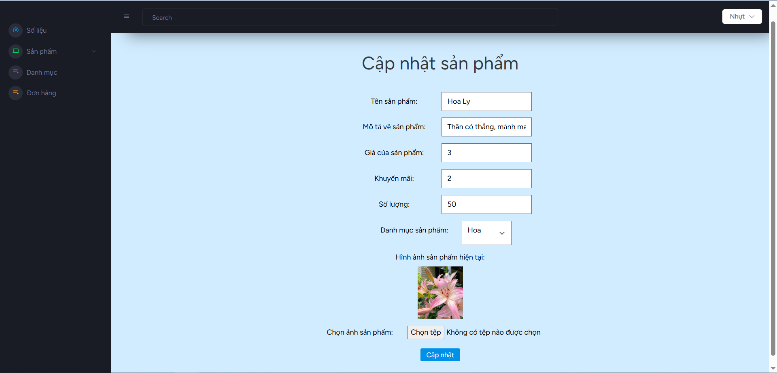
Hình 3.24: Giao diện trang chỉnh sửa sản phẩm

Giao diện thêm danh mục

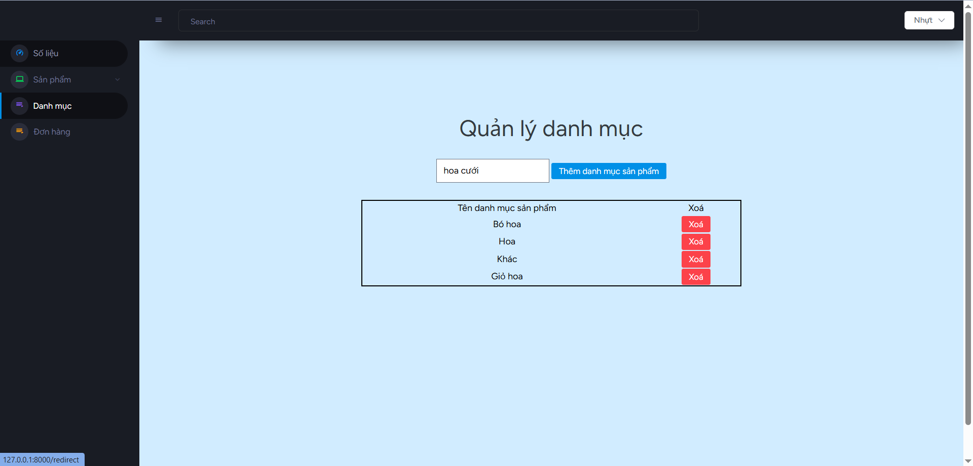
Hình 3.25: Giao diện trang danh mục

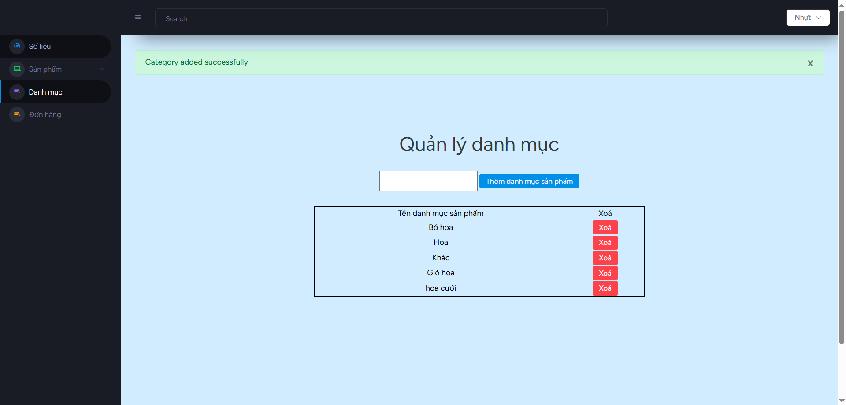
Hình 3.26: Giao diện khi thêm danh mục

Giao diện tổng đơn hàng phía quản trị viên

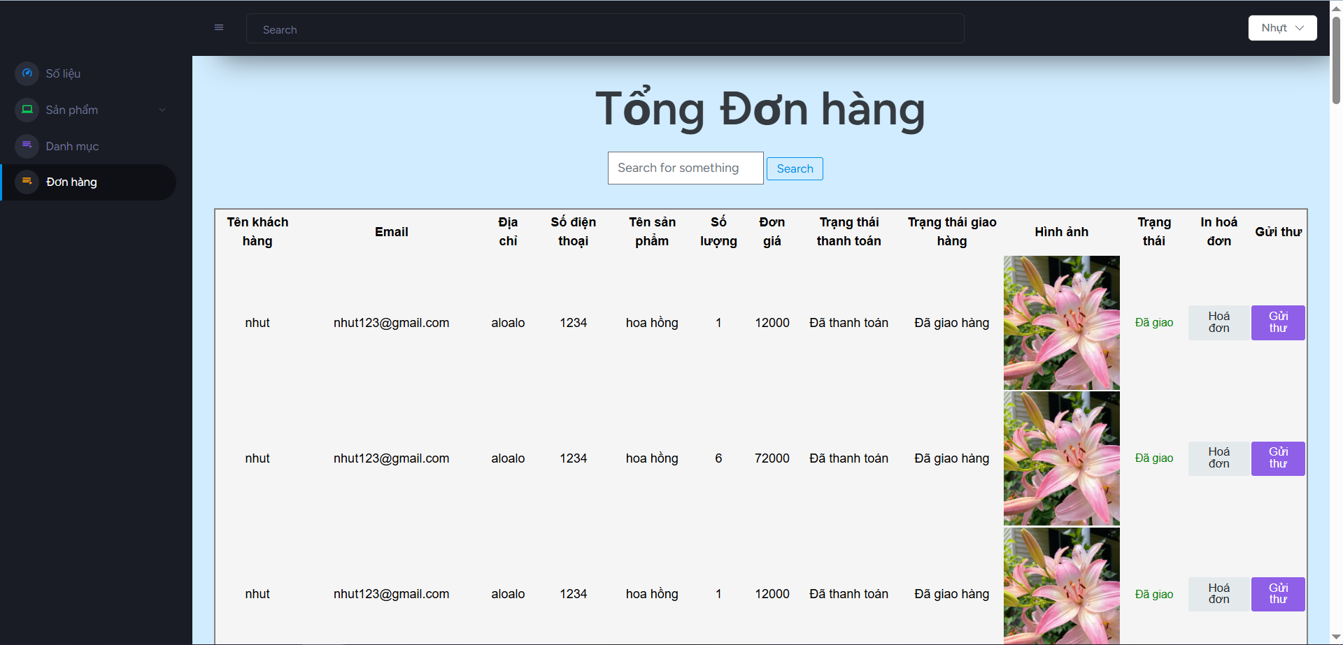
Hình 3.27: Giao diện tổng đơn hàng phía quản trị viên

Giao diện hoá đơn

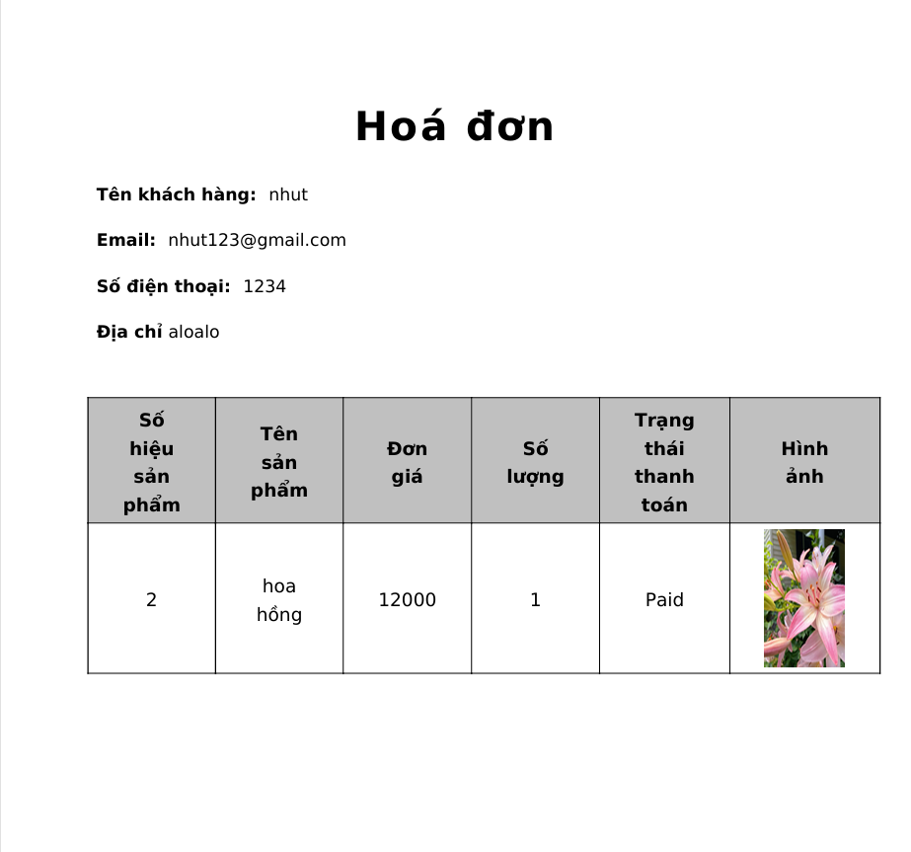
Hình 3.28: Giao diện in hoá đơn

Giao diện gửi thư

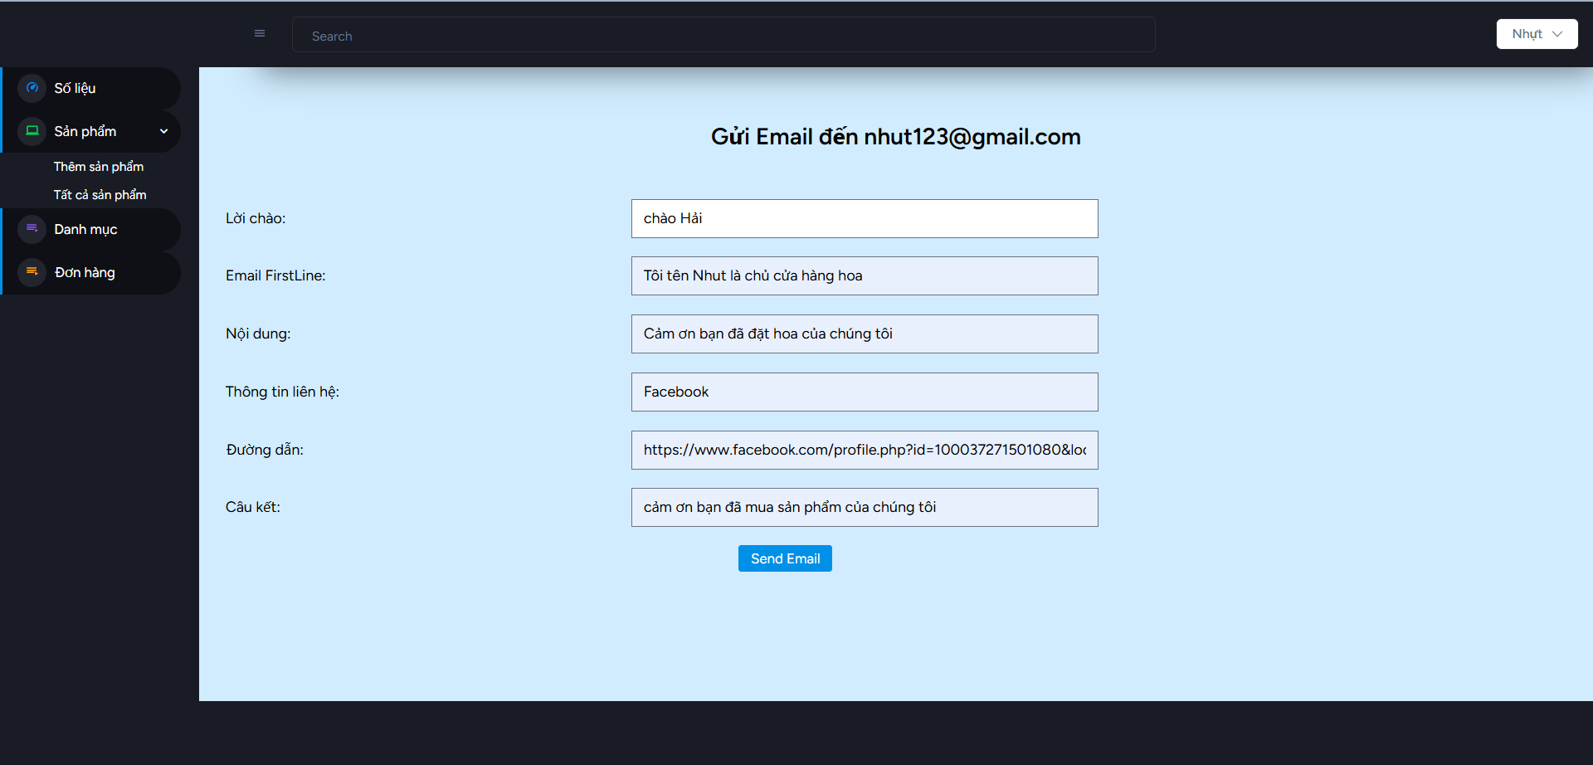
Hình 3.29: Giao diện gửi thư cho khách hàng

KẾT LUẬN VÀ HƯỚNG PHÁT TRIỂN
  - Kết quả đạt được
Về kiến thức và học tập
Đối với lần thực tập này, em đã xem đây là một cơ hội và cũng là một thử thách đối với bản thân để tự học hỏi, rèn luyện những điều mới lạ từ các ngôn ngữ lập trình hay Framework của chúng. Khi tiếp xúc và thực hành dùng các ngôn ngữ, chúng đều nhận ra được sự thú vị, đặc trưng riêng biệt mà chúng hỗ trợ. Bên cạnh đó, việc áp dụng các kiến thức đã học và tự học cũng là điều thu hút em. Điển hình như ngôn ngữ C++, HTML, CSS,… đều đã được thầy cô truyền tải cho em trên giảng đường, bây giờ, nó lại trở thành kiến thức căn bản, nền tảng để em tiếp tục con đường tự tìm tòi, học hỏi. Đặc biệt, về khả năng phân tích, thiết kế hệ thống hay giải quyết các vấn đề trong quá trình nghiên cứu đều một lần nữa được củng cố, áp dụng một cách linh hoạt. Xây dựng được cơ sở dữ liệu trong quá trình nghiên cứu và phân tích hệ thống nhằm đáp ứng tốt cho việc viết chương trình. Và không quên chú trọng vào việc tìm hiểu và nghiên cứu cấu trúc của hệ thống để đảm bảo trải nghiệm tốt nhất cho người dùng.
Về ứng dụng
Việc xây dựng website cửa hàng bán hoa sử dụng công nghệ Laravel đã chứng minh hiệu quả rõ rệt trong việc phát triển một hệ thống web hiện đại, bảo mật và dễ bảo trì. Laravel cung cấp một bộ công cụ mạnh mẽ giúp rút ngắn thời gian phát triển, như hệ thống route rõ ràng, thao tác cơ sở dữ liệu dễ dàng, và khả năng tích hợp dễ dàng với các công nghệ khác.
Thông qua quá trình triển khai, website đã hoàn thiện đầy đủ các chức năng cần thiết như quản lý sản phẩm, giỏ hàng, đơn hàng, phân quyền người dùng, xác định danh tính người dùng, gửi tin nhắn cho khách hàng, in hoá đơn,... một cách mạch lạc và logic. Laravel cũng hỗ trợ tốt cho việc mở rộng và nâng cấp hệ thống trong tương lai, giúp ứng dụng dễ dàng thích nghi với các yêu cầu phát sinh hoặc sự thay đổi về mặt kinh doanh.
  - Hạn chế của đề tài
Hệ thống dành cho doanh nghiệp, người mua và người bán thật sự là một hệ thống lớn, cần đầu tư thời gian, công sức và cả sự nỗ lực để hoàn thiện. Song, do thời gian nghiên cứu có hạn, hệ thống mà em phân tích và thiết kế vẫn còn nhiều hạn chế:
- Chưa tích hợp được cổng thanh toán online thực tế
- Chưa thực hiện chức năng thống kê tài chính cho doanh nghiệp
- Chưa thực hiện đầy đủ các chức năng của người quản trị.
- Kiến thức thực tế và kiến thức lập trình còn hạn chế nên tính chuyên nghiệp của chương trình chưa cao, bắt lỗi chưa kỹ ở một số chỗ và một số tính năng chưa tối ưu.
- Hướng phát triển
- Hướng phát triển là cần bổ sung những tính năng mới, công nghệ mới vào đề tài nhằm khắc phục những hạn chế của đề tài và phát triển một hệ thống hoàn chỉnh, thân thiện với người sử dụng.
- Cần áp dụng các cổng thanh toán như Momo, Zalo pay, …

DANH MỤC TÀI LIỆU THAM KHẢO

[1] | Admin, "FPT CLOUD," 19 12 2024. [Online]. Available: https://fptcloud.com/html-la-gi/. [Accessed 11 4 2025].
[2] | "TopDev," [Online]. Available: https://topdev.vn/blog/css-la-gi/#goto-h3-3. [Accessed 11 4 2025].
[3] | "FPTShop.com.vn," [Online]. Available: https://fptshop.com.vn/tin-tuc/danh-gia/php-172619. [Accessed 11 4 2025].
[4] | "FPTShop.com.vn," [Online]. Available: https://fptshop.com.vn/tin-tuc/danh-gia/laravel-la-gi-173443. [Accessed 11 4 2025].
[5] | "FPTShop.com.vn," [Online]. Available: https://fptshop.com.vn/tin-tuc/danh-gia/tinh-nang-cua-bootstrap-165352. [Accessed 11 4 2025].
[6] | T. Otwell, "Laravel," 2011. [Online]. Available: https://laravel.com/docs/9.x. [Accessed 20 4 2025].
[7] | H. Savani, "ItSolutionStuff.com," 10 12 2024. [Online]. Available: https://www.itsolutionstuff.com/post/laravel-9-stripe-payment-gateway-integration-tutorialexample.html. [Accessed 20 4 2025].

Ý KIẾN CỦA CÁN BỘ HƯỚNG DẪN

Đà Nẵng, ngày tháng 05 năm 2025
Cán bộ hướng dẫn

NHẬN XÉT CỦA HỘI ĐỒNG PHẢN BIỆN

Đà Nẵng, ngày tháng 05 năm 2025
Hội đồng phản biện

